委托书
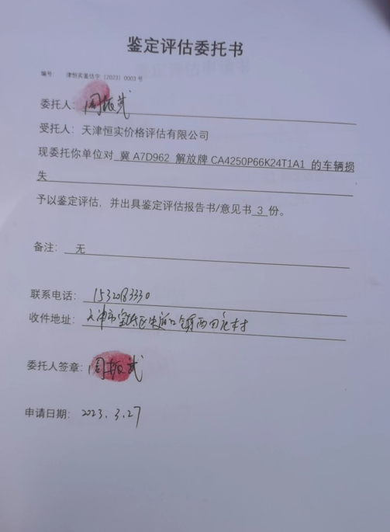
委托书1

申请书
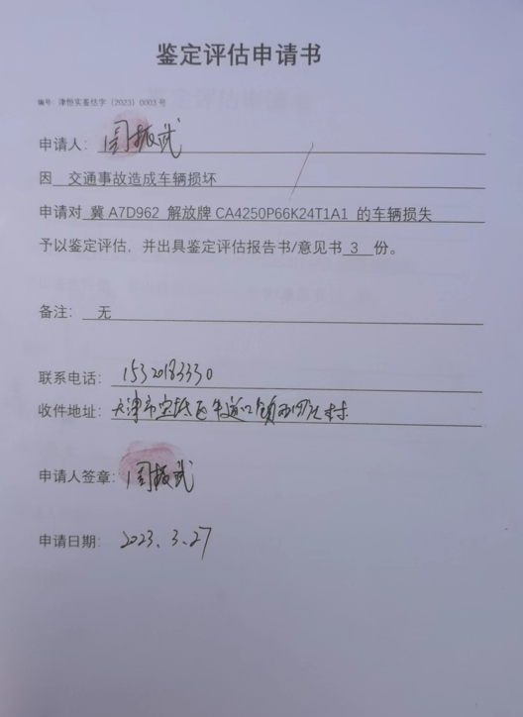
申请书1

识别代码
识别代码1
识别代码2

行驶证
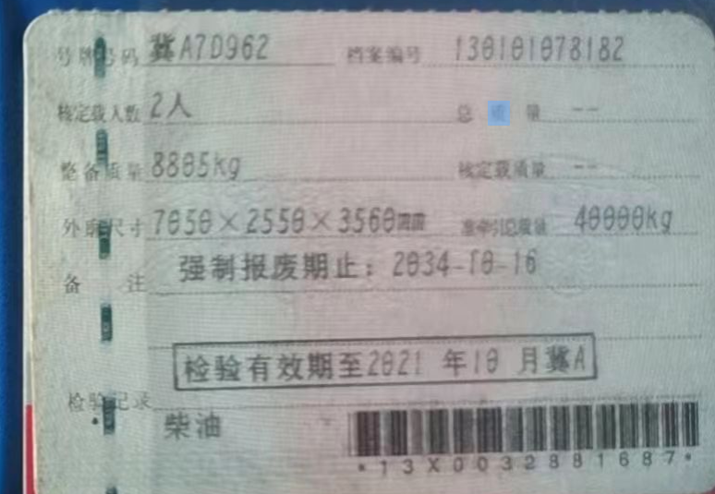
行驶证1
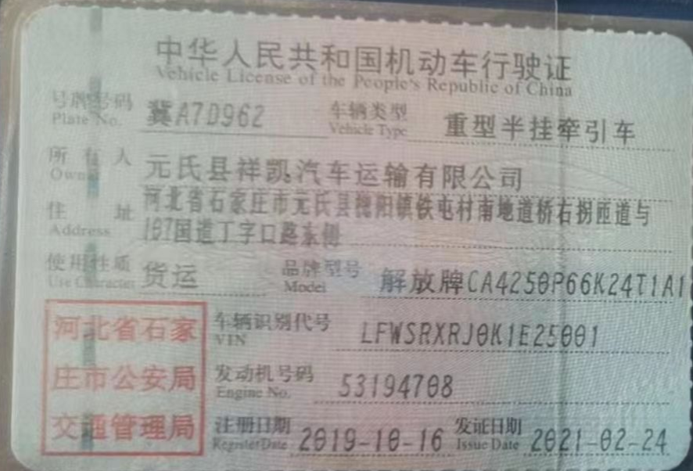
行驶证2

残值照片
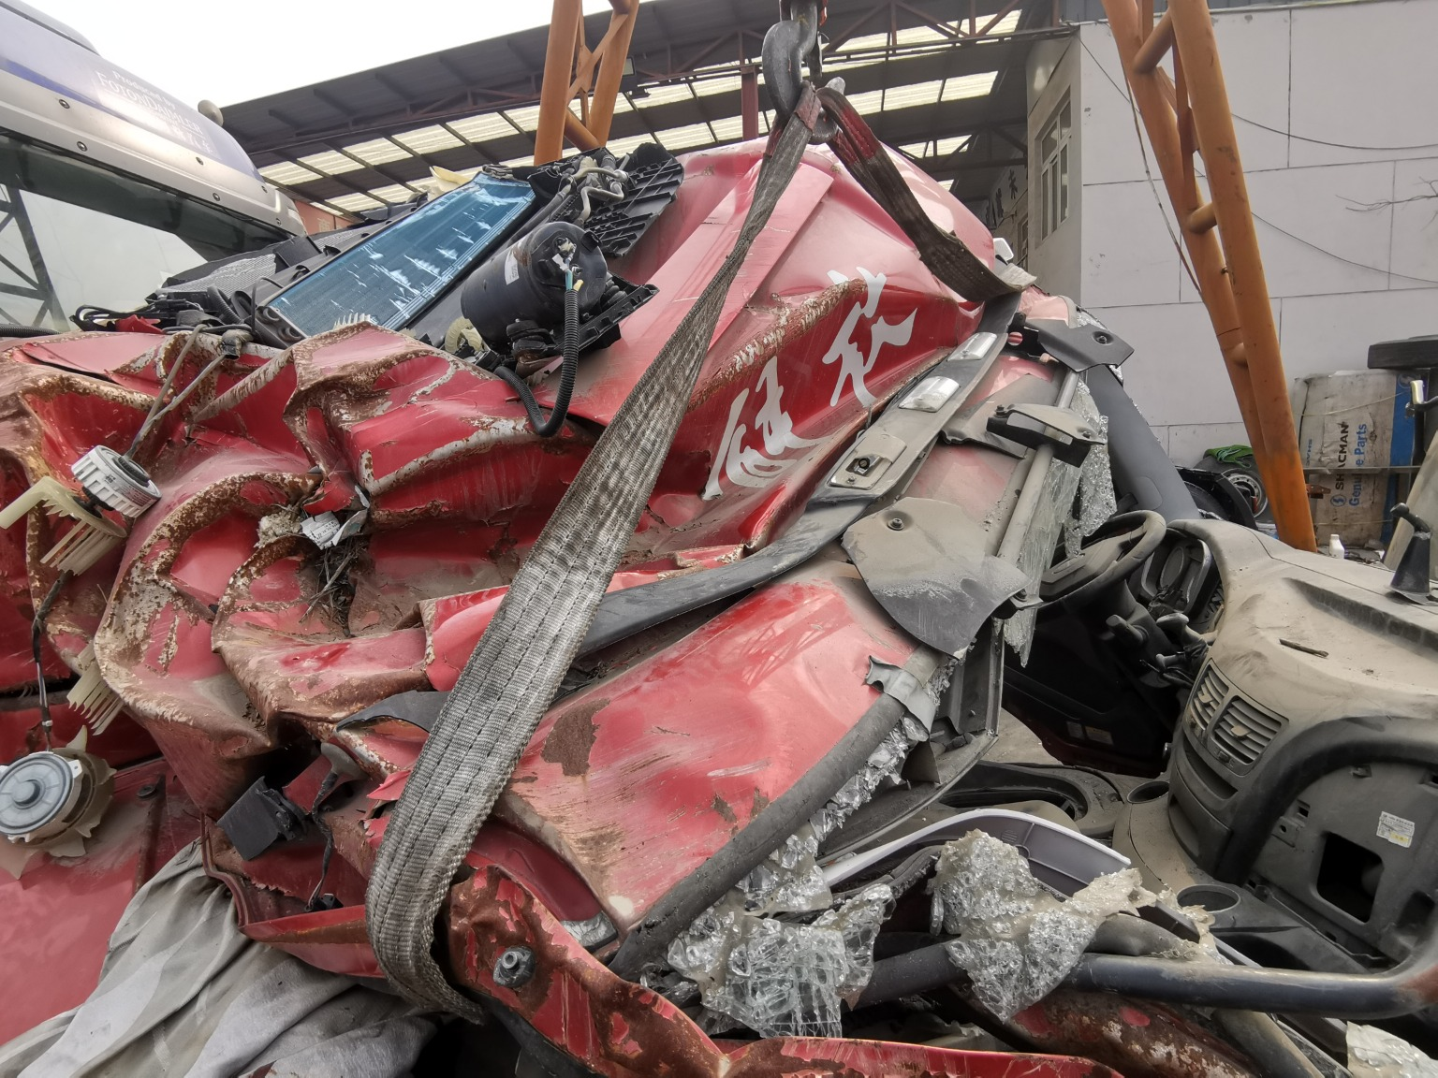 | 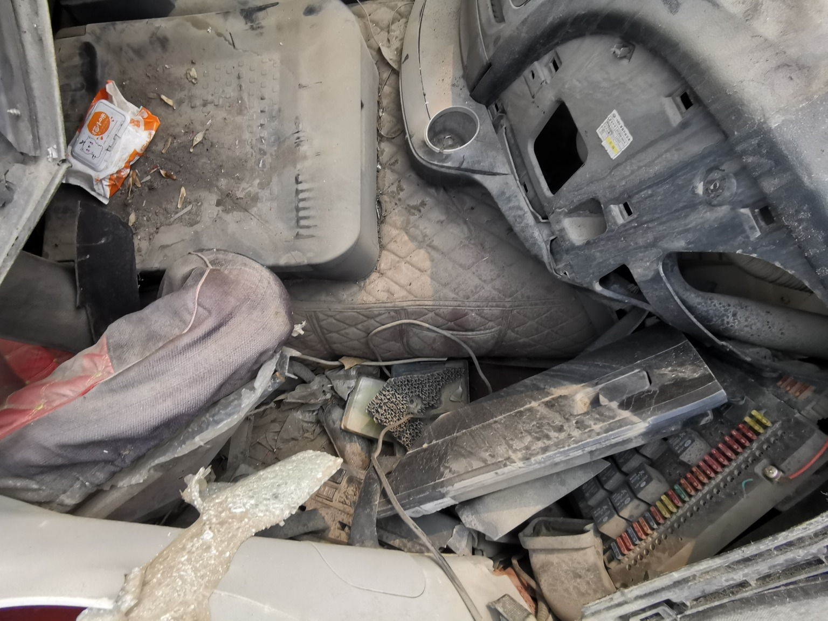
残值照片1 | 残值照片2
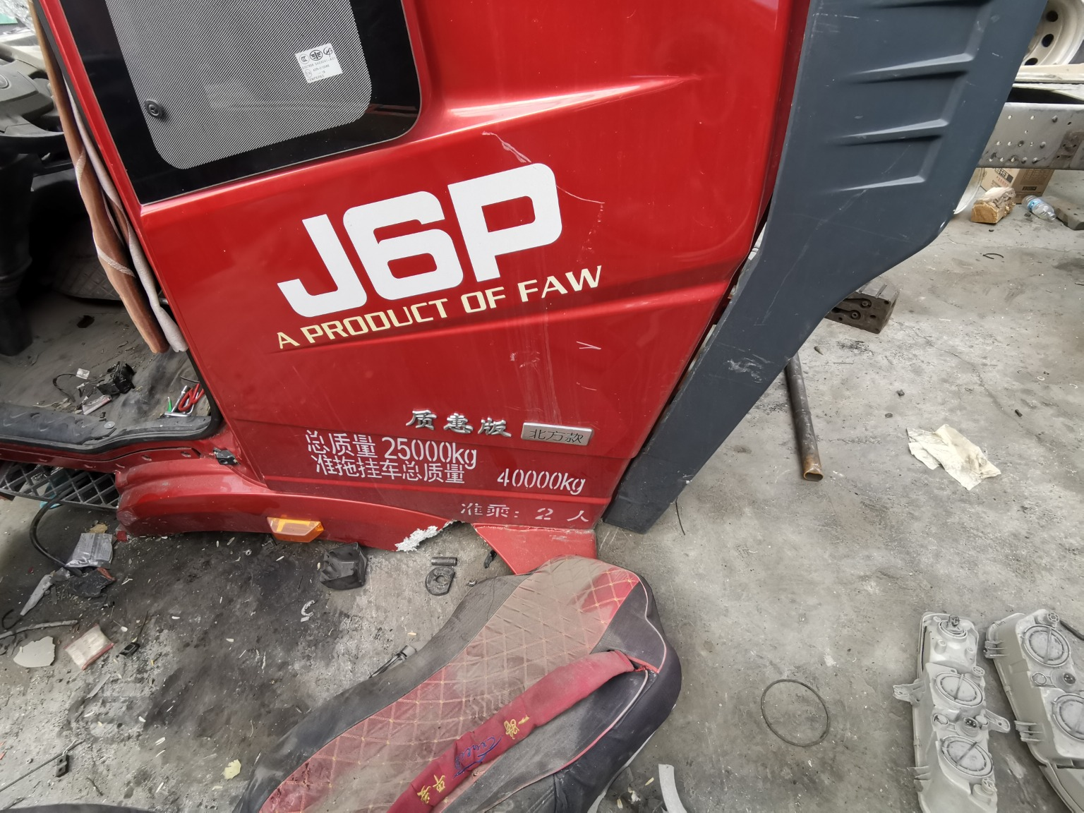
残值照片3 | 残值照片4
残值照片5 | 残值照片6
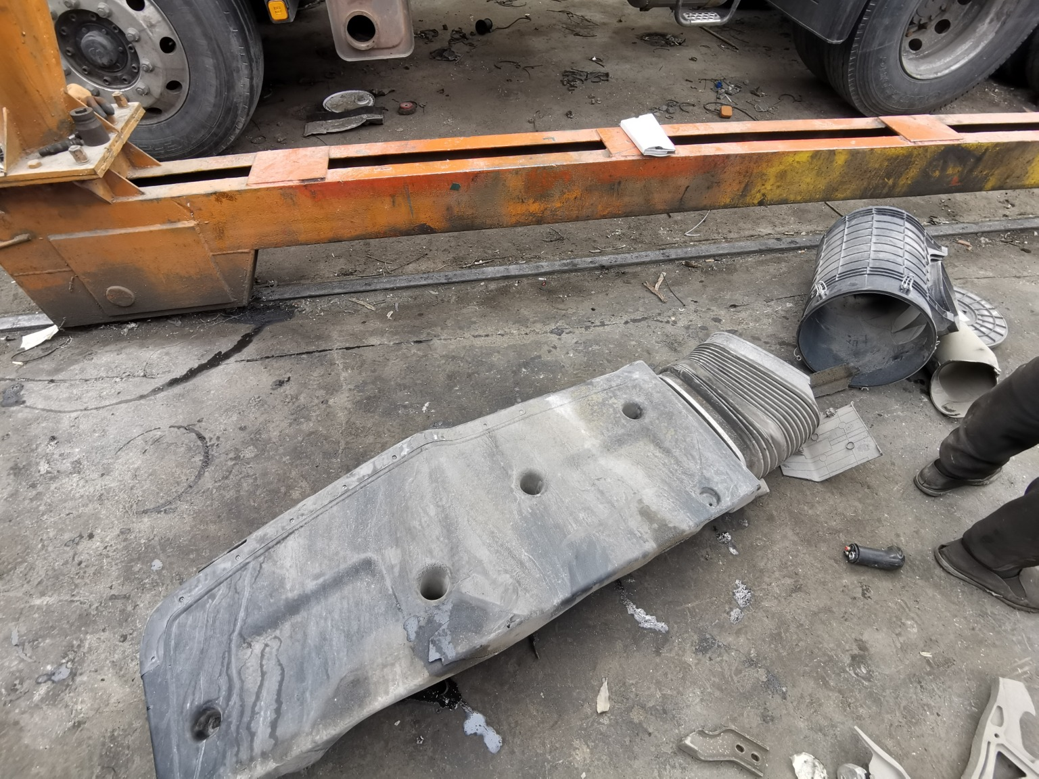 | 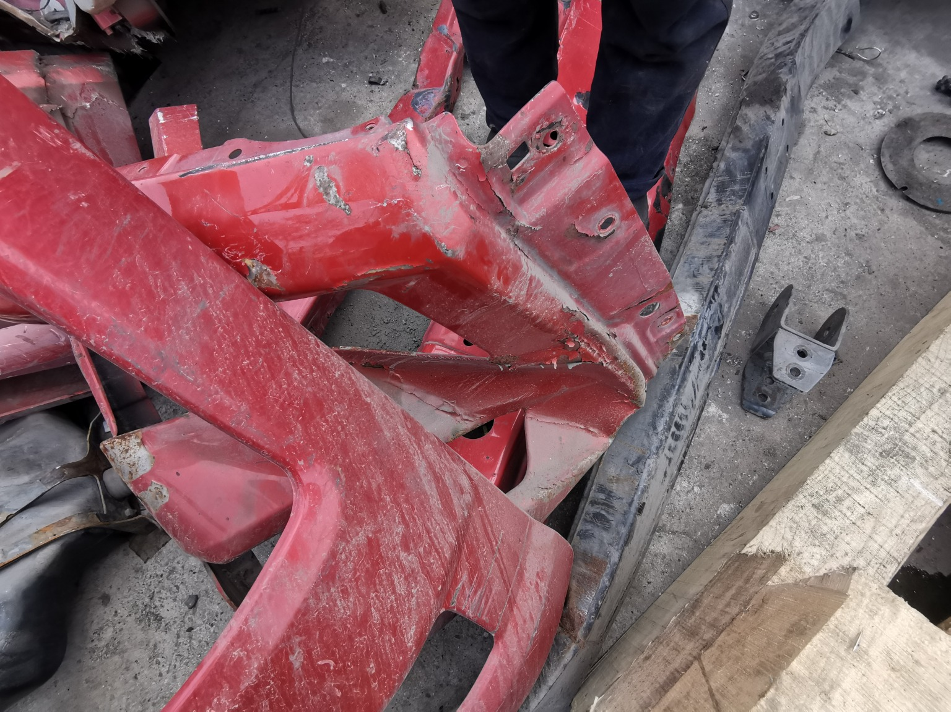
残值照片7 | 残值照片8

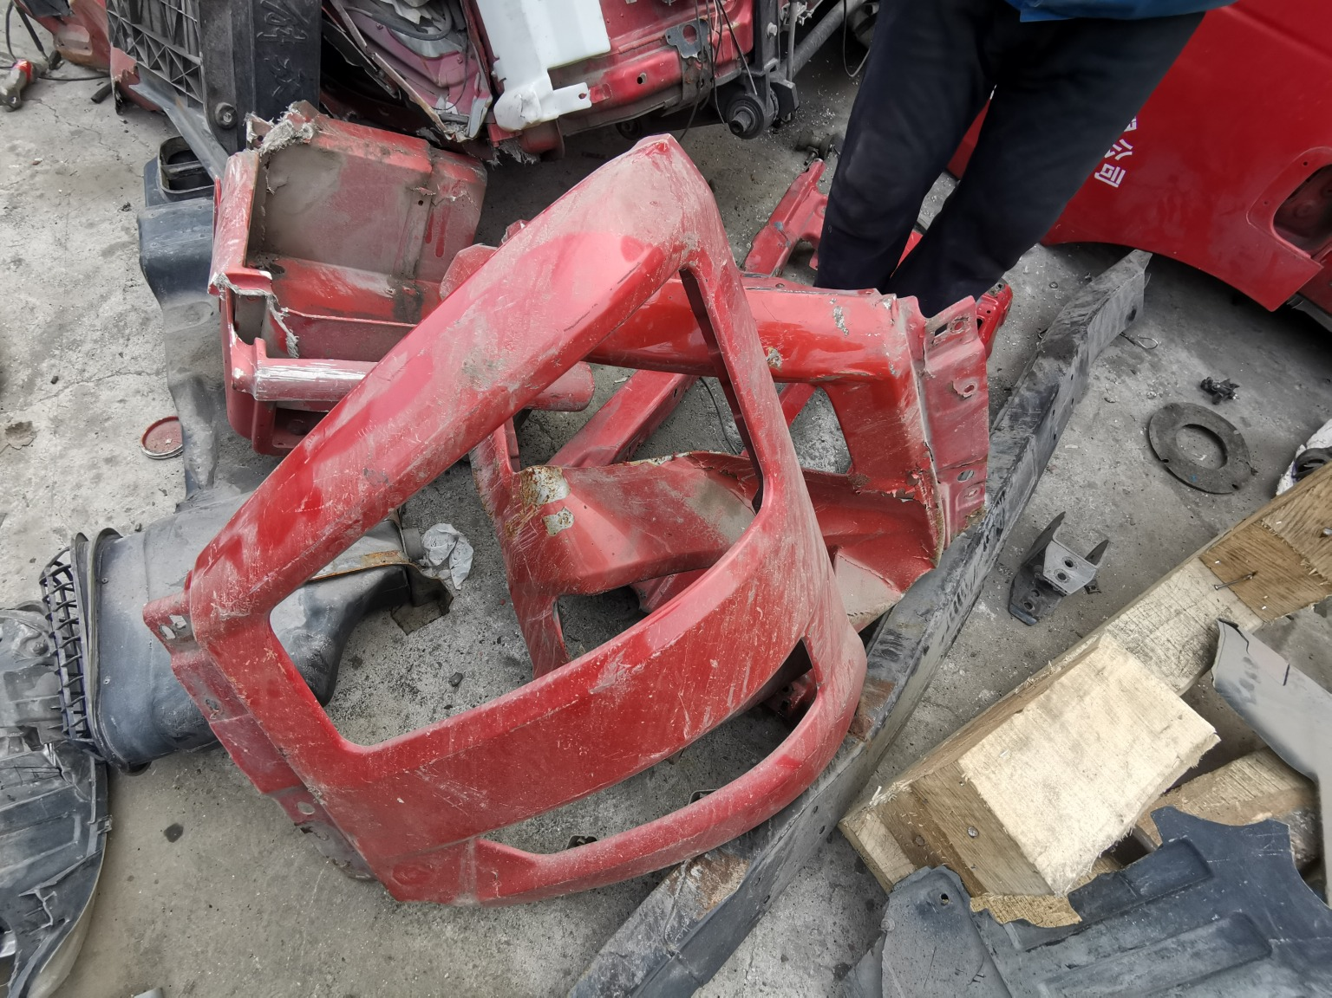 | 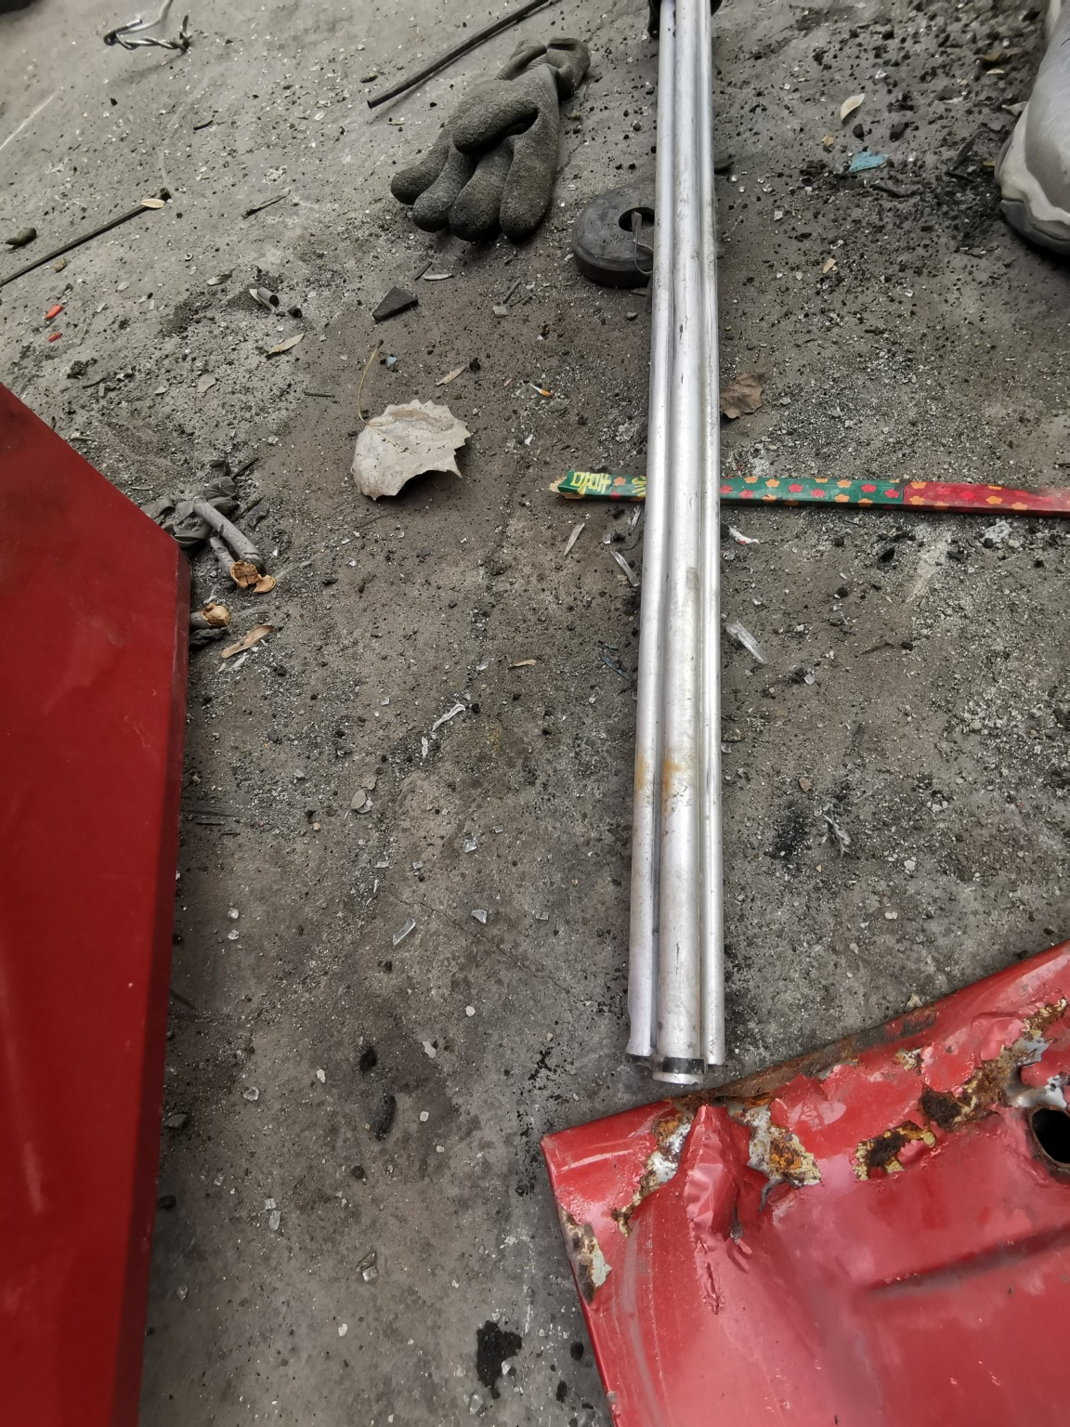
残值照片9 | 残值照片10
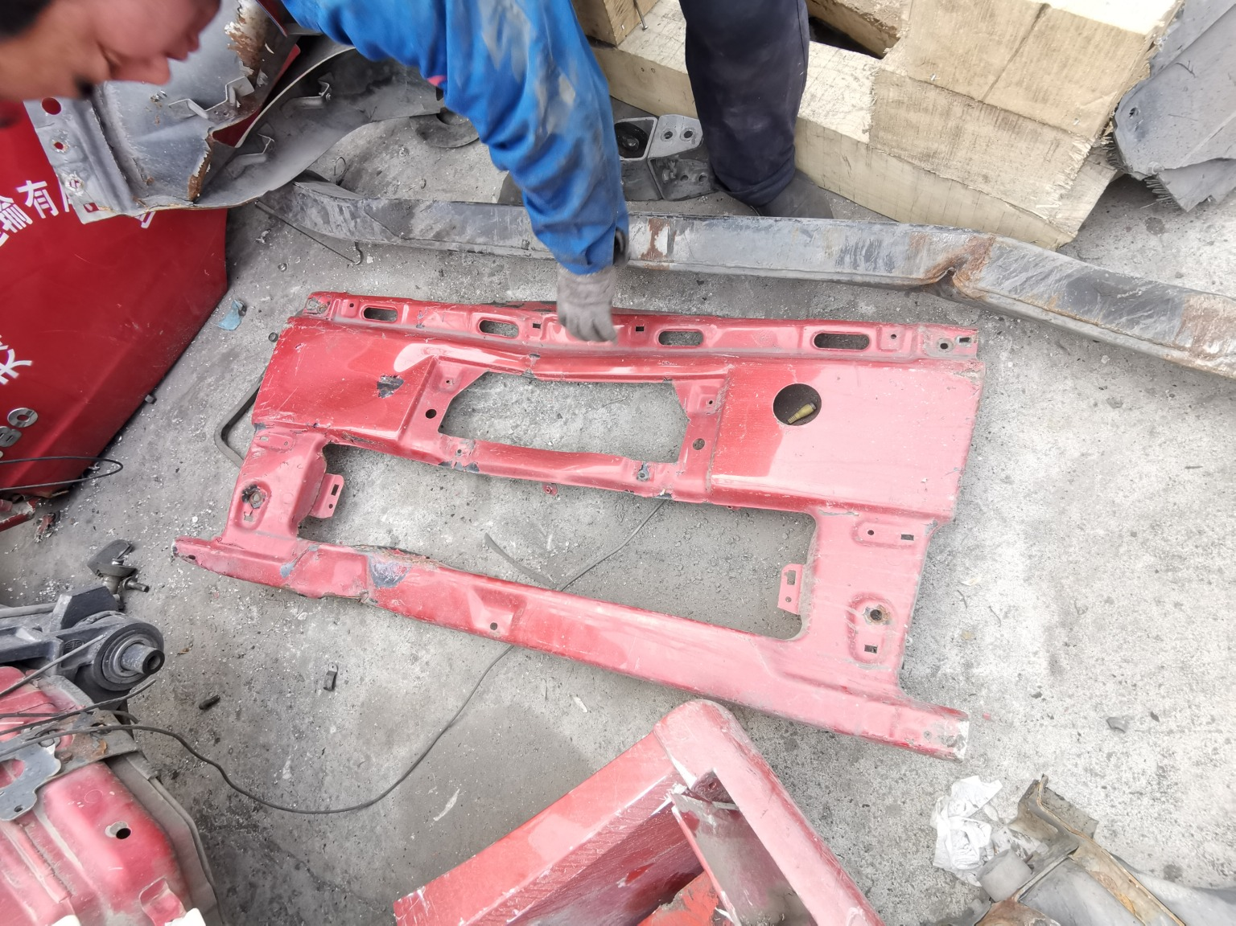 | 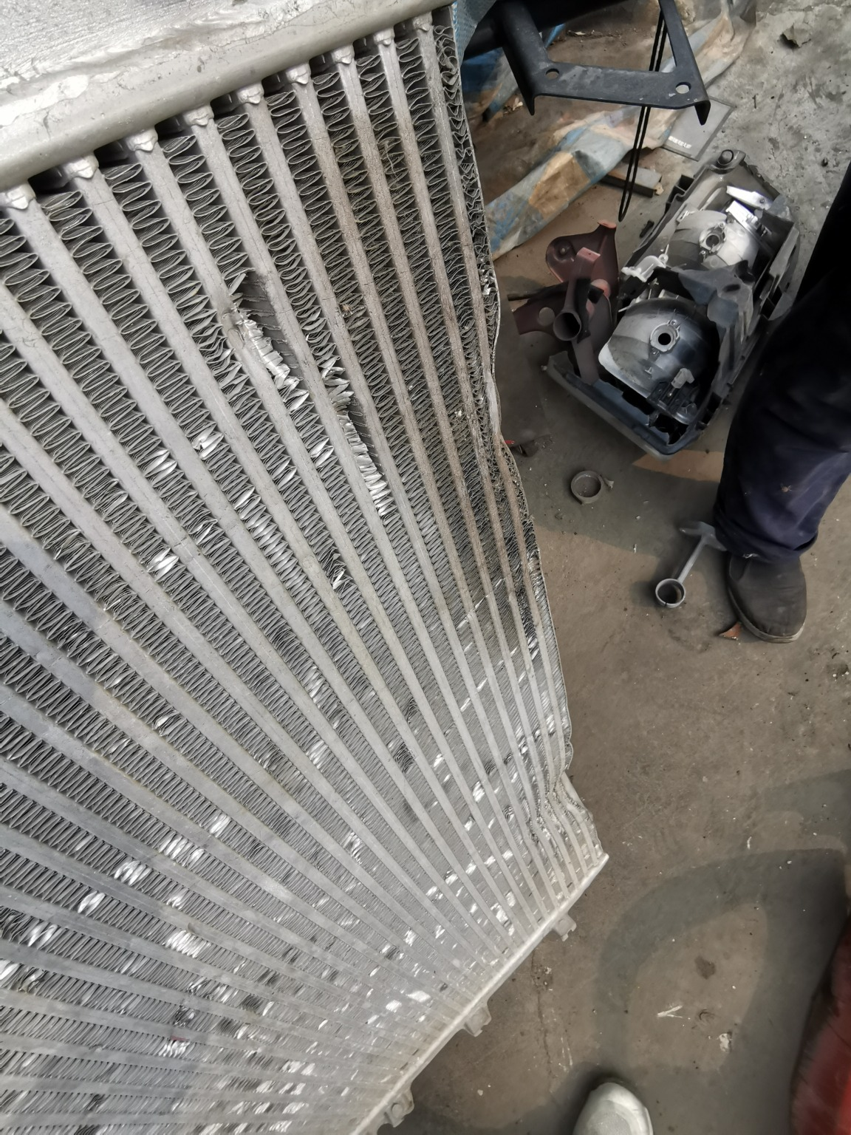
残值照片11 | 残值照片12
 | 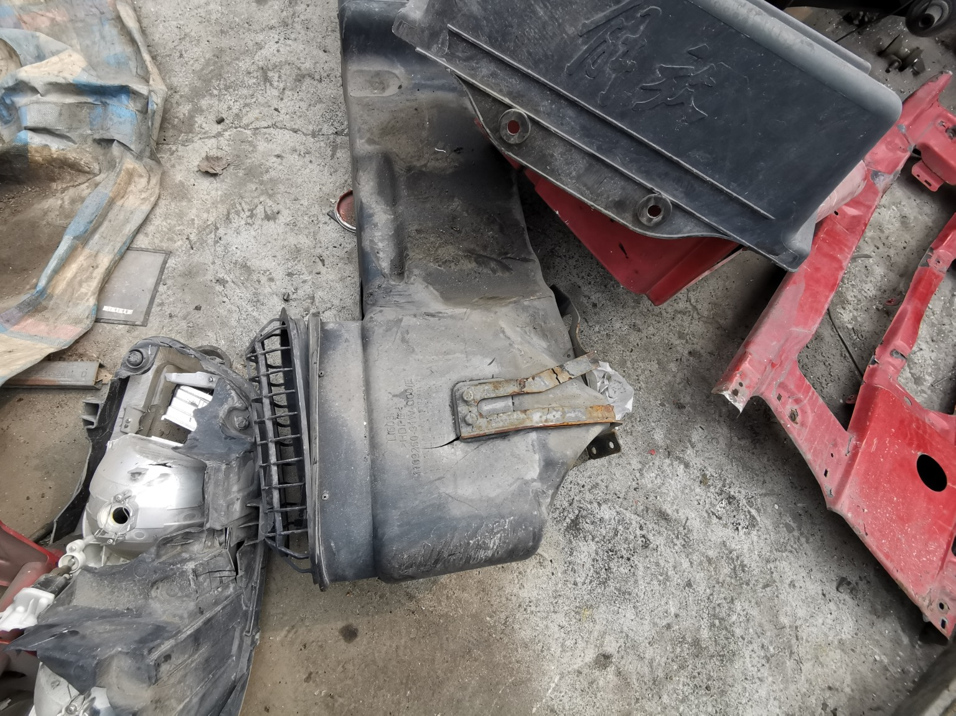
残值照片13 | 残值照片14
残值照片15 | 残值照片16

残值照片17 | 残值照片18
 | 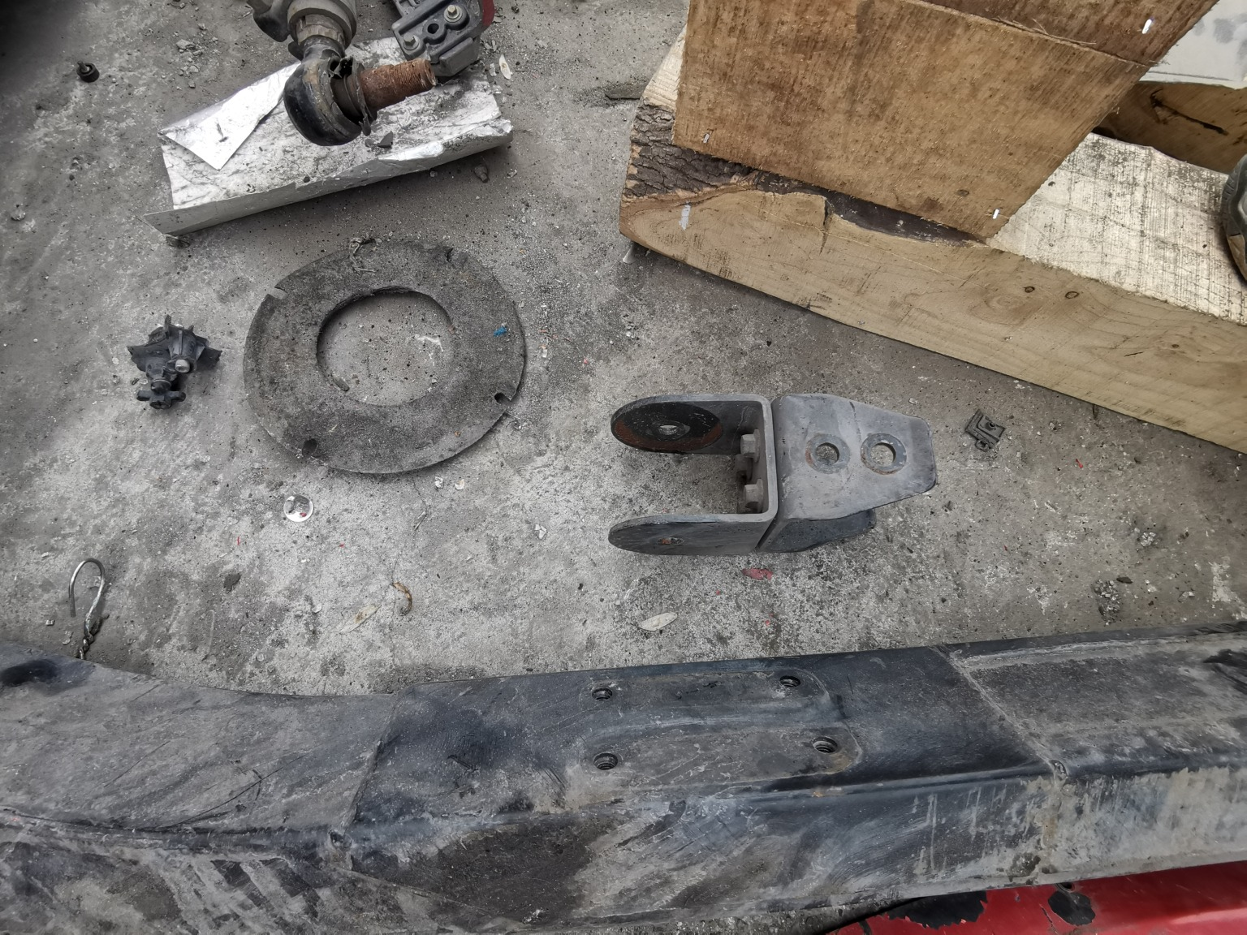
残值照片19 | 残值照片20
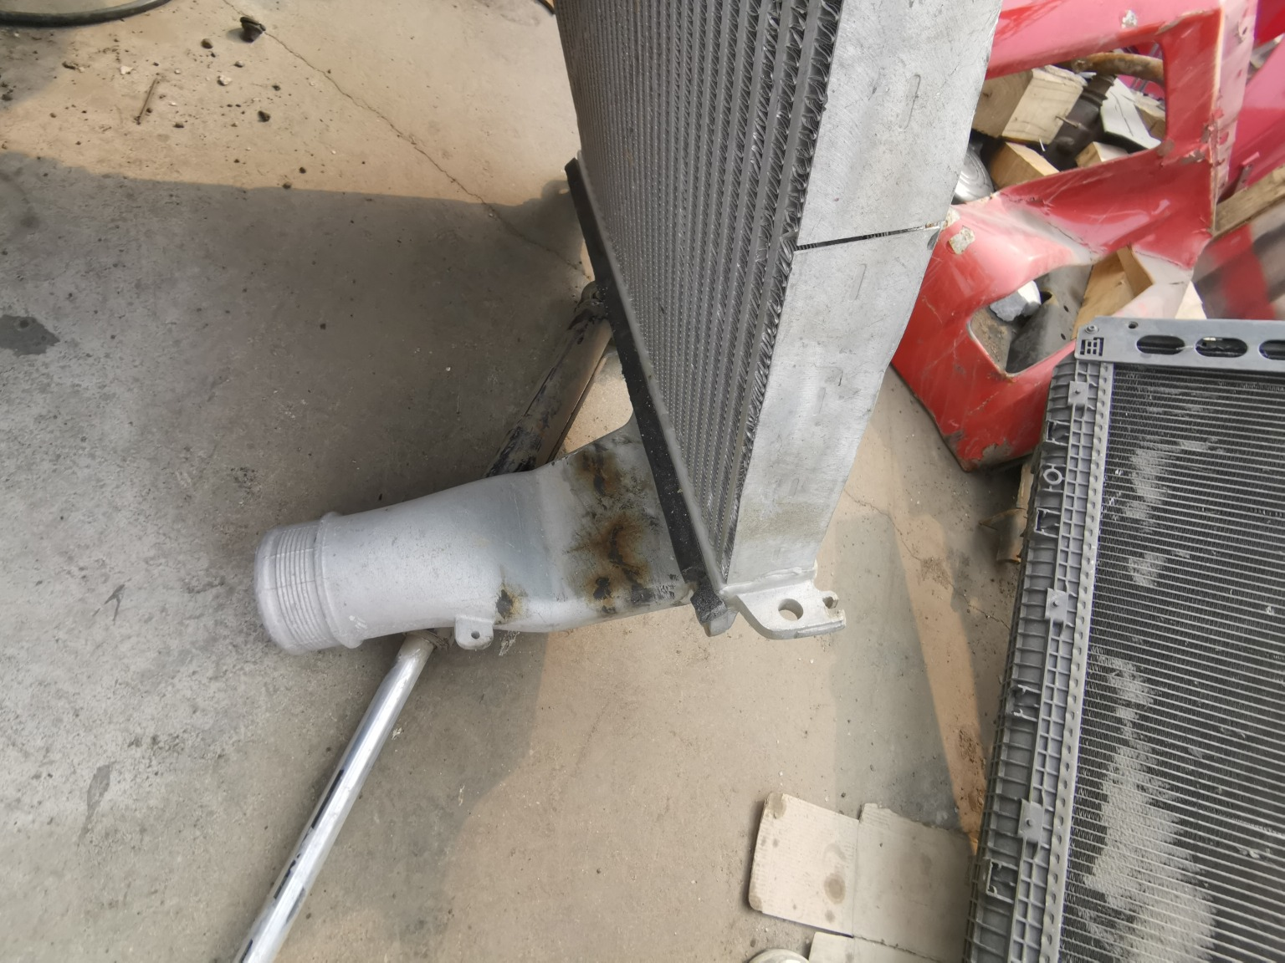 | 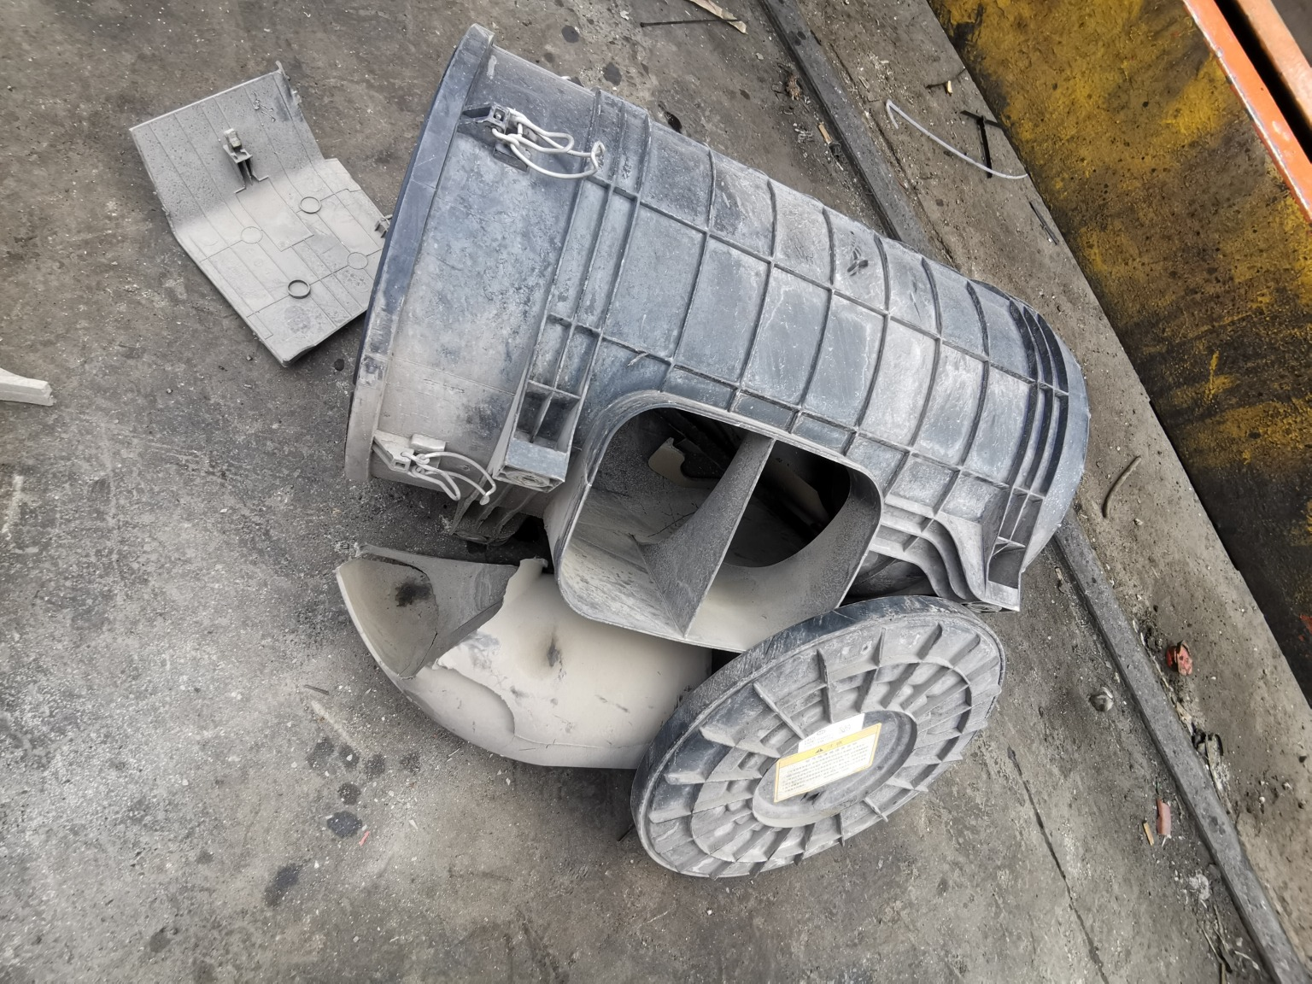
残值照片21 | 残值照片22
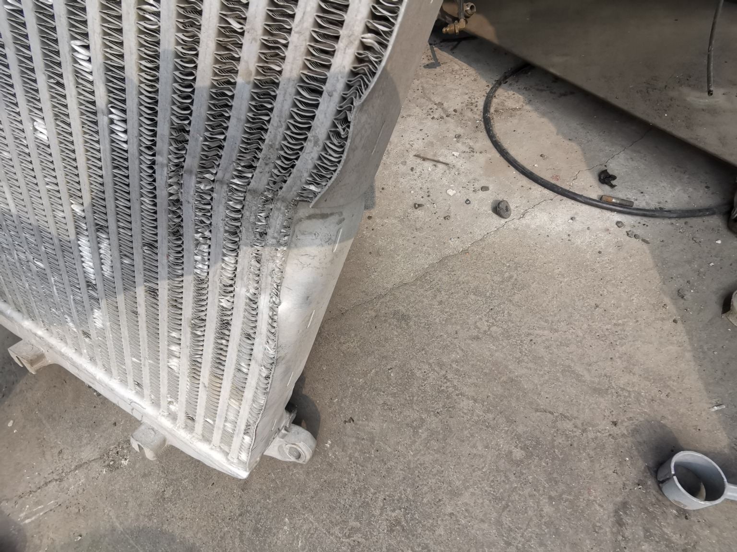
残值照片23 | 残值照片24

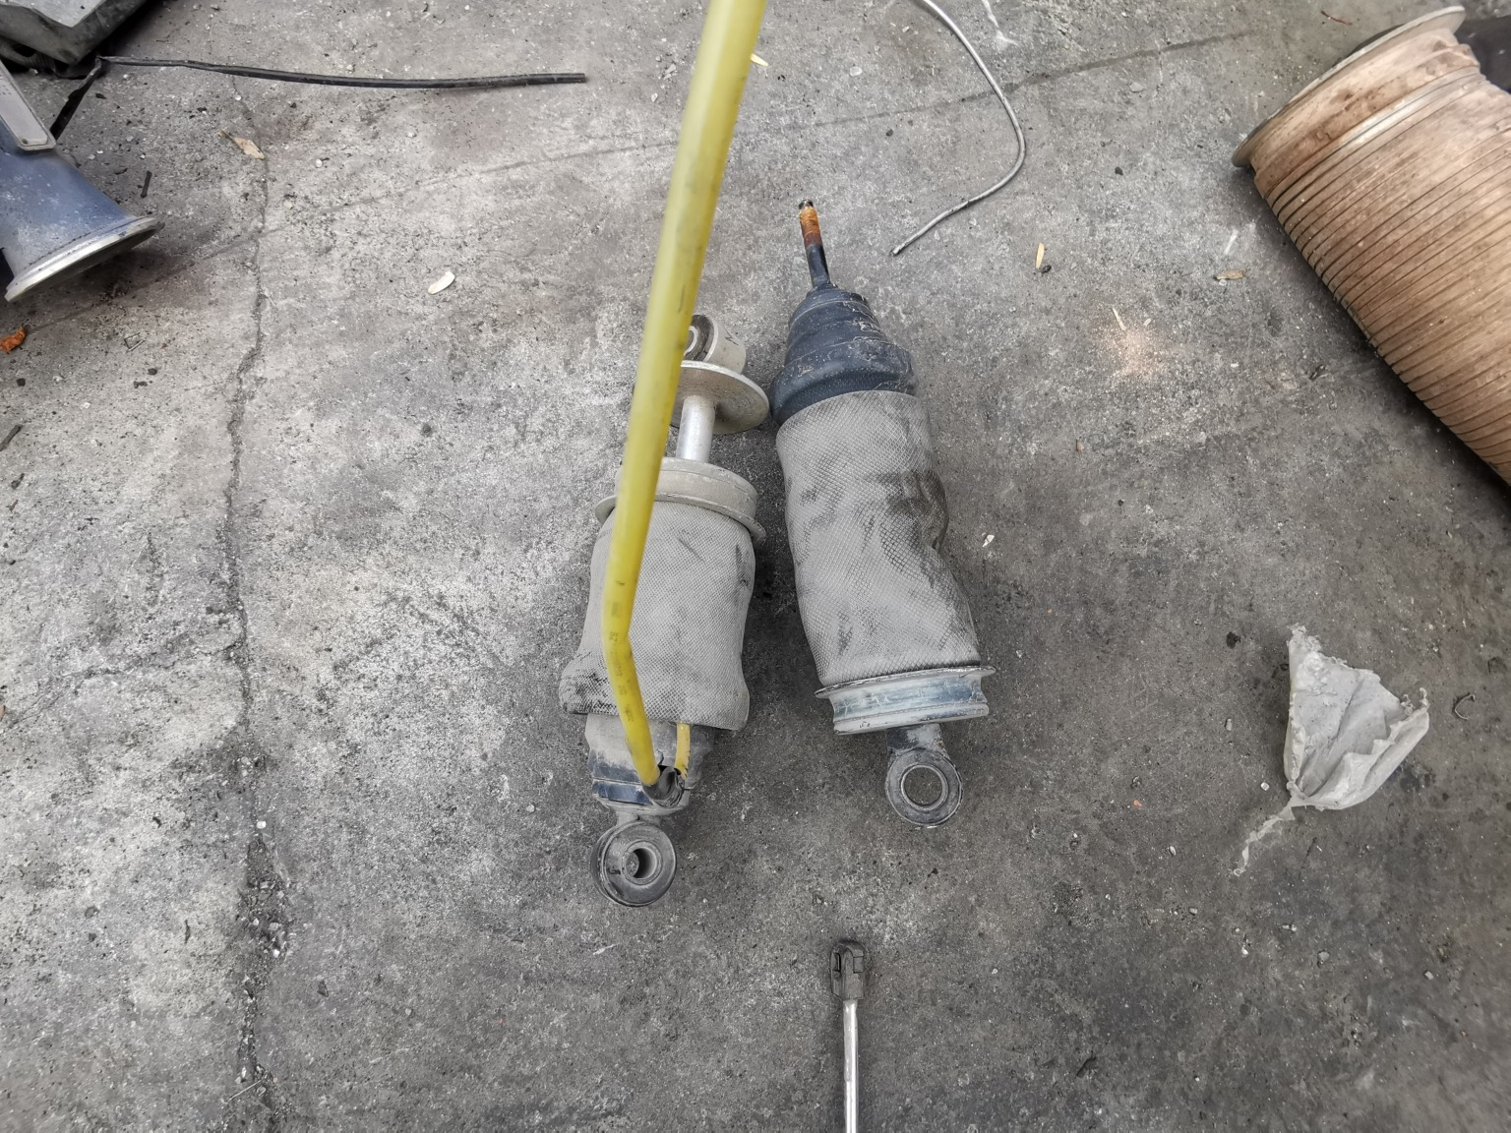
残值照片25 | 残值照片26
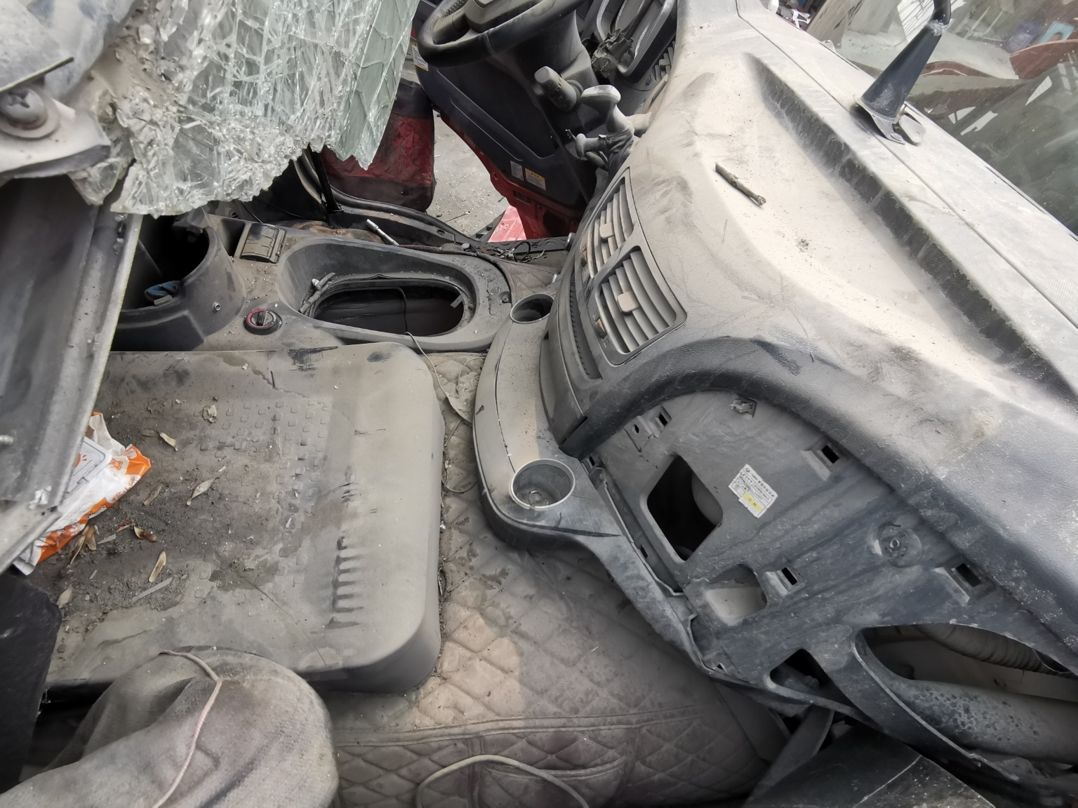 | 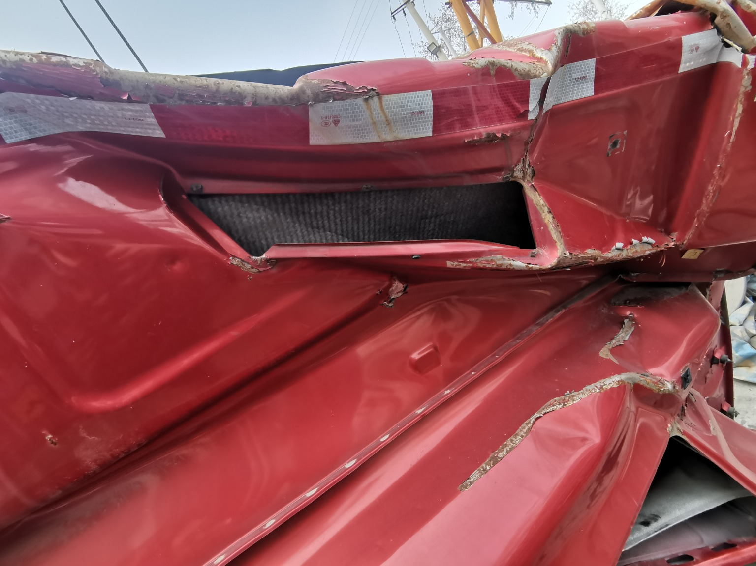
残值照片27 | 残值照片28
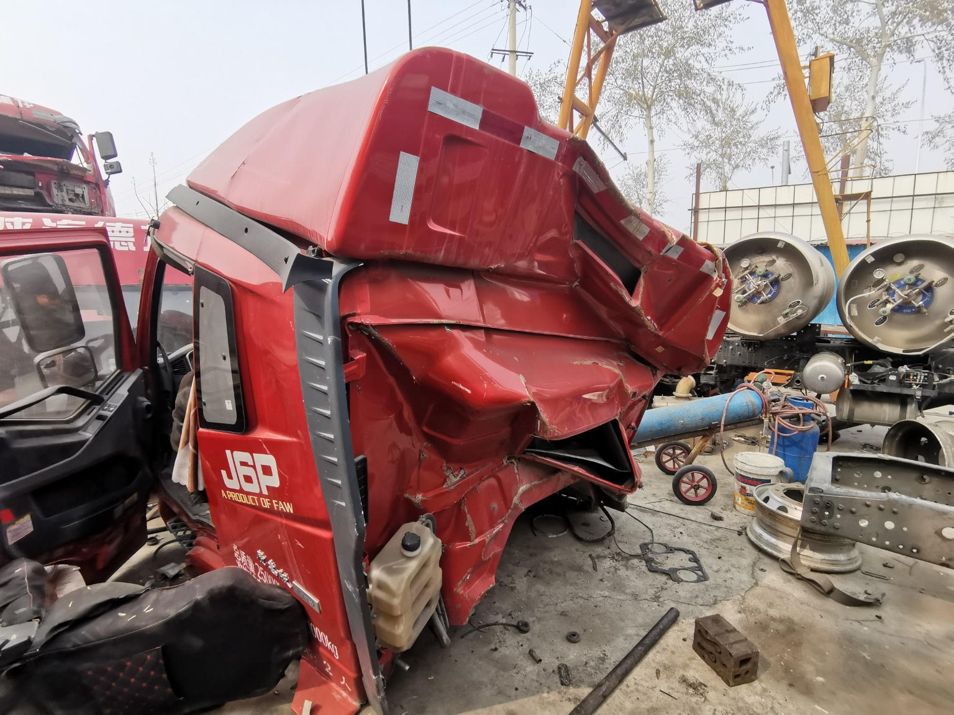 | 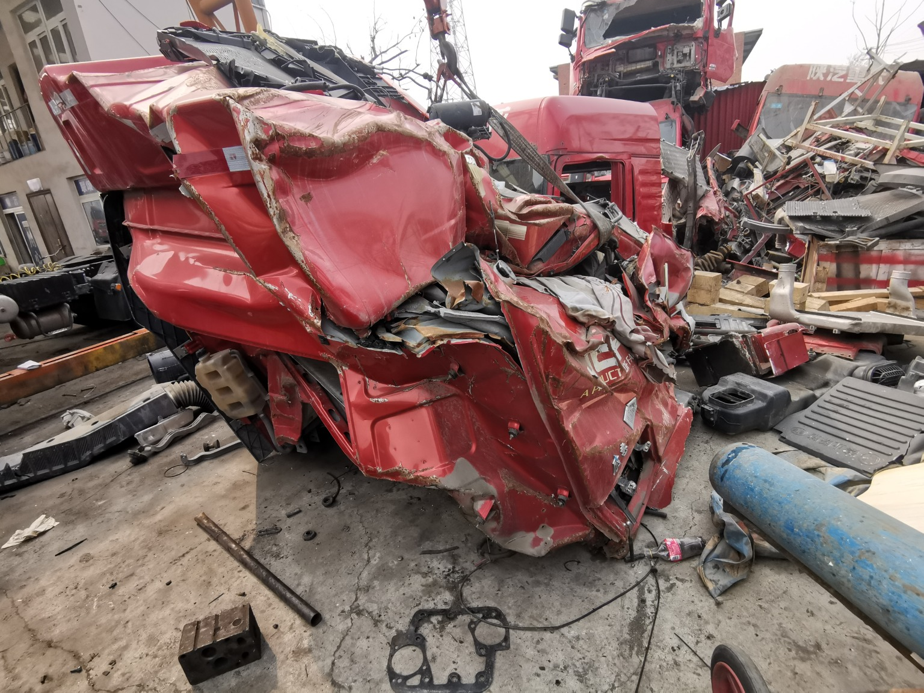
残值照片29 | 残值照片30
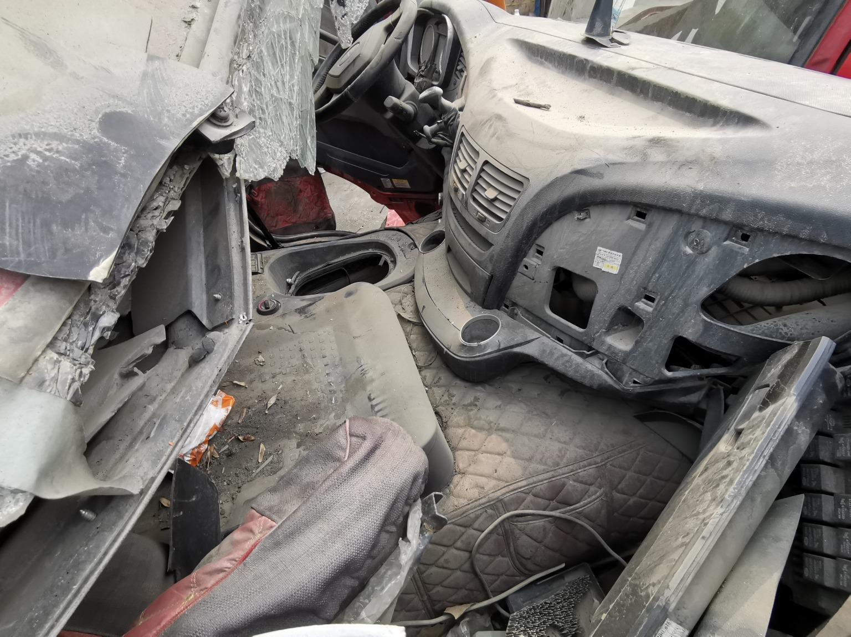 | 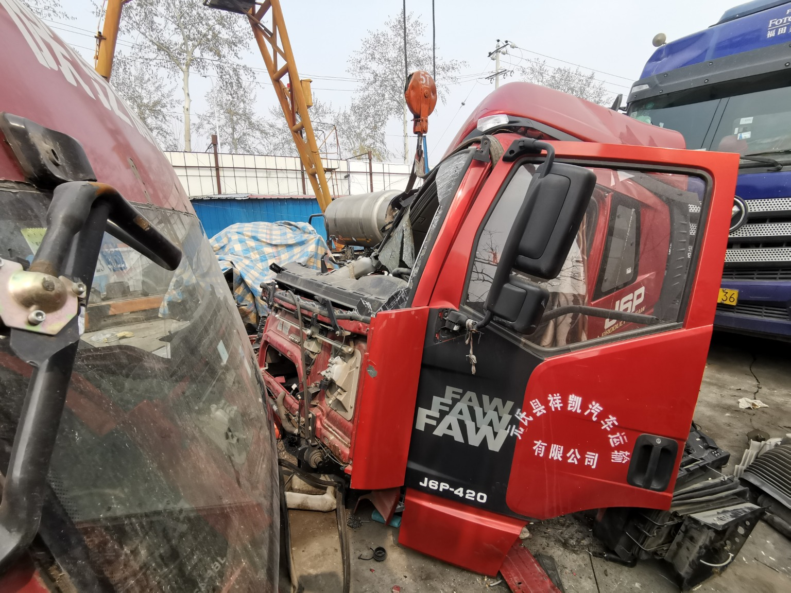
残值照片31 | 残值照片32

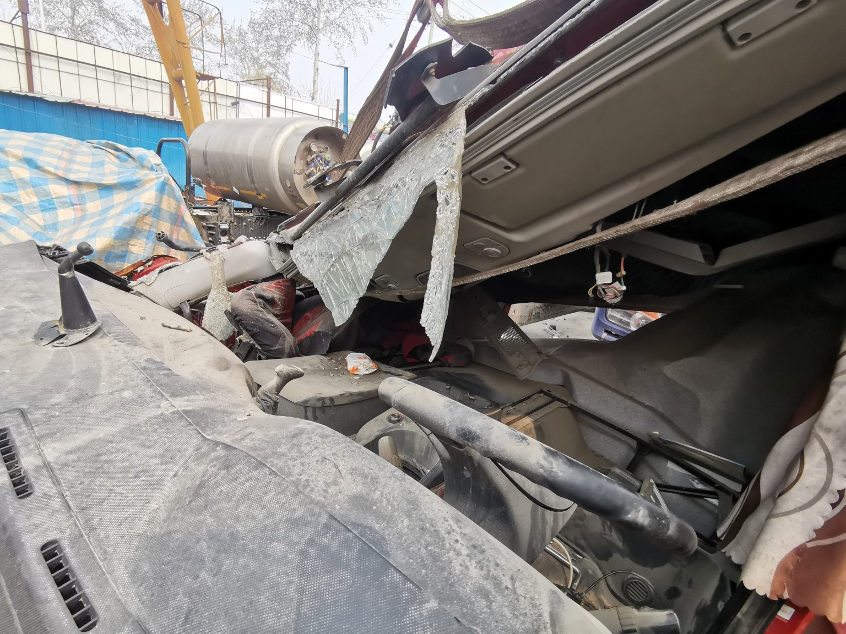 | 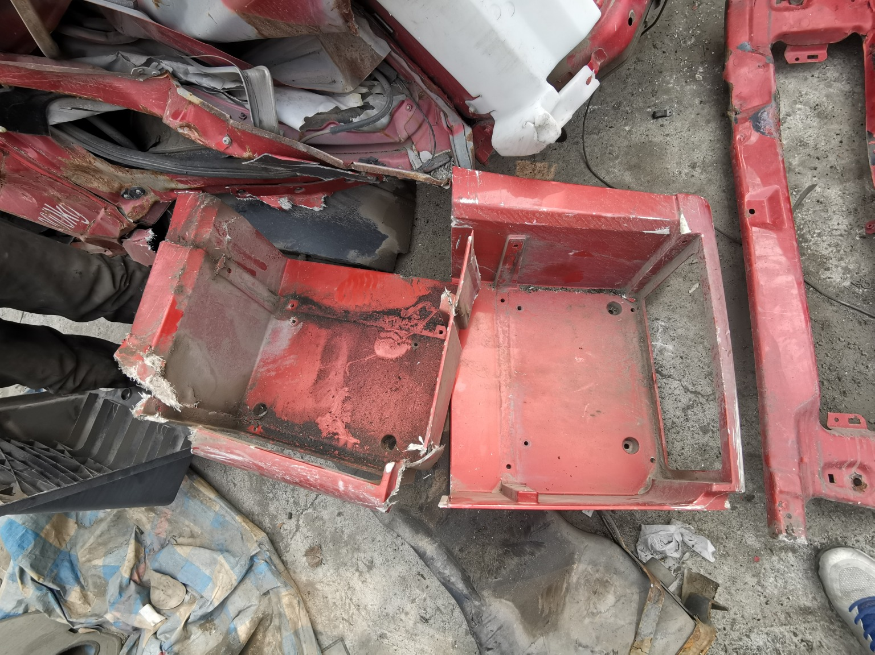
残值照片33 | 残值照片34
 | 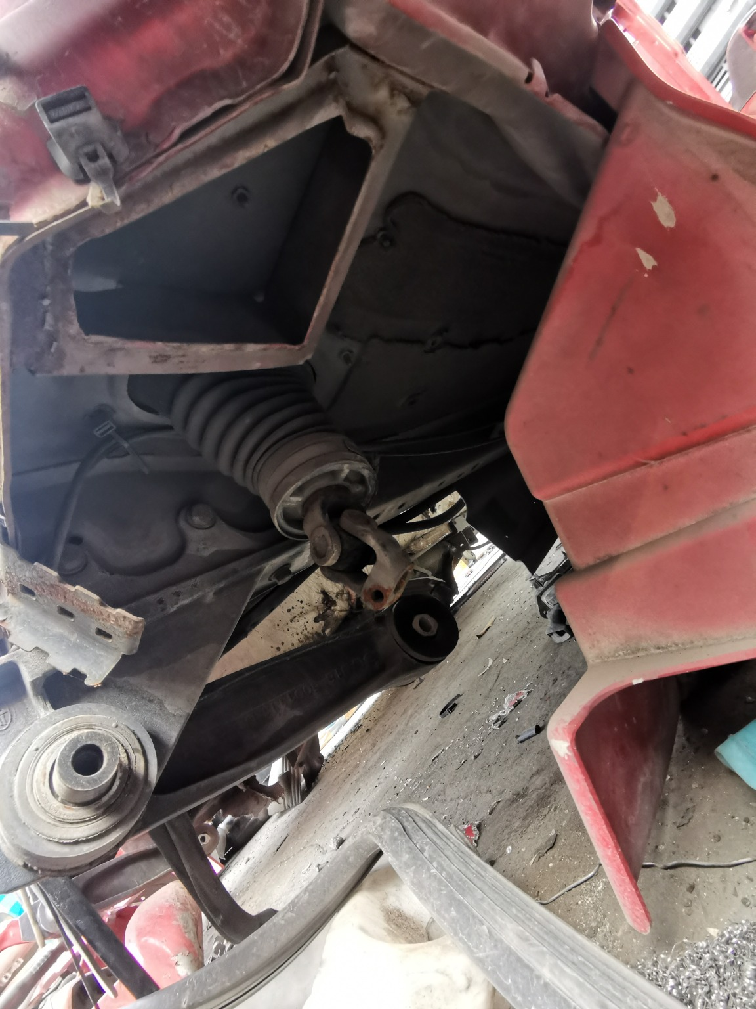
残值照片35 | 残值照片36
残值照片37 | 残值照片38
 | 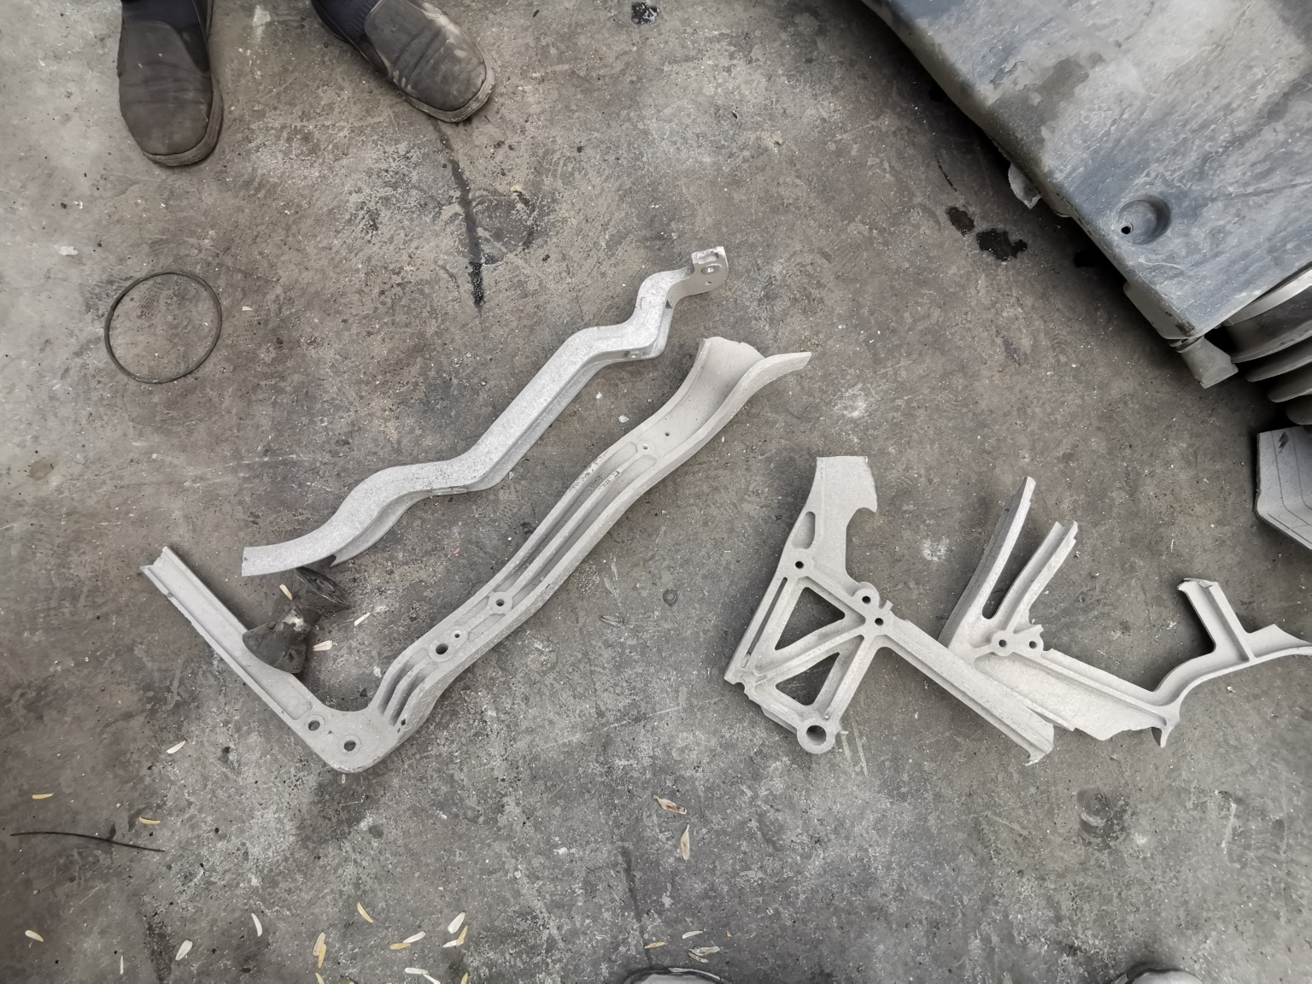
残值照片39 | 残值照片40

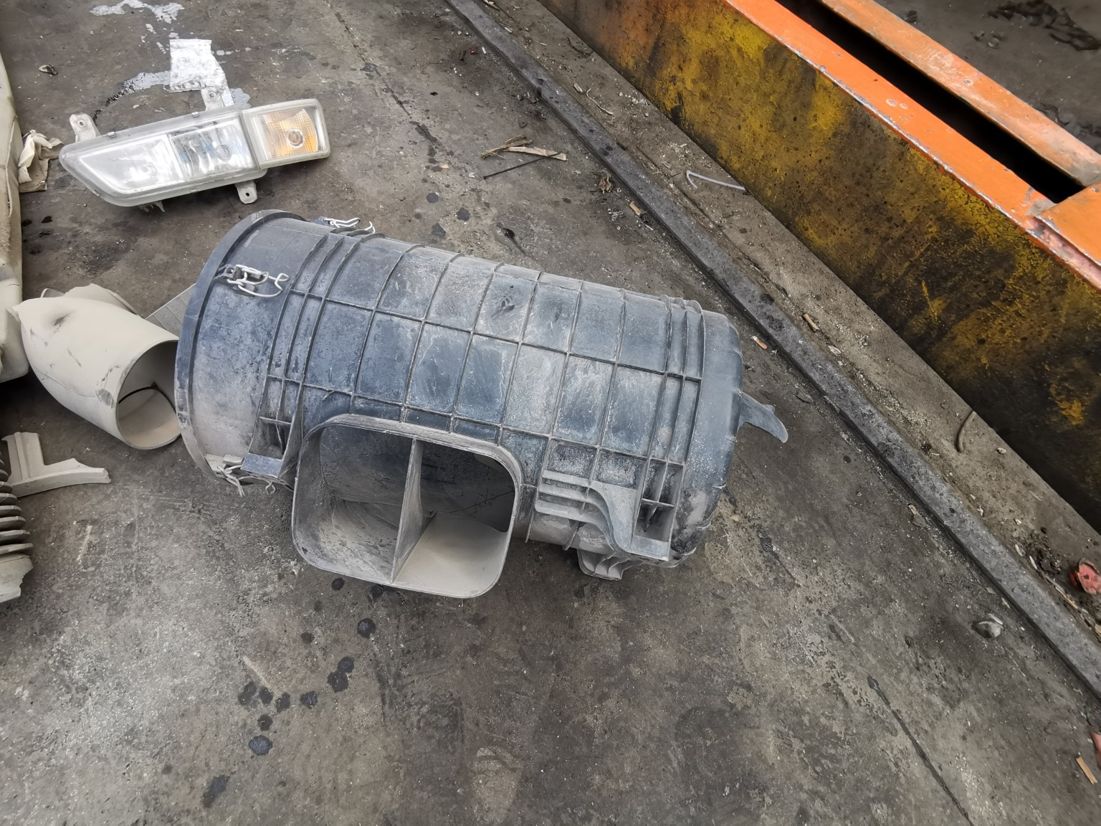 | 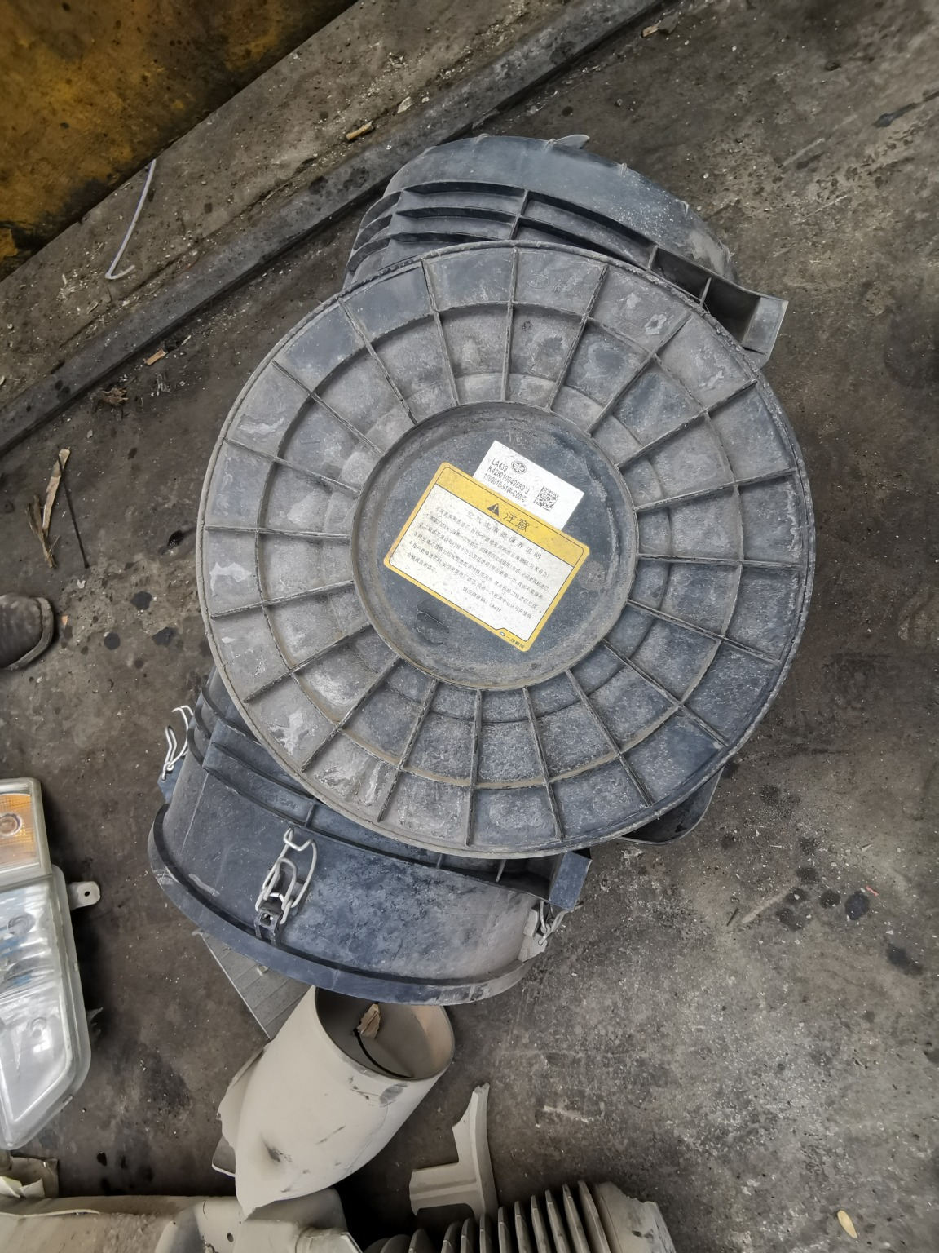
残值照片41 | 残值照片42
 | 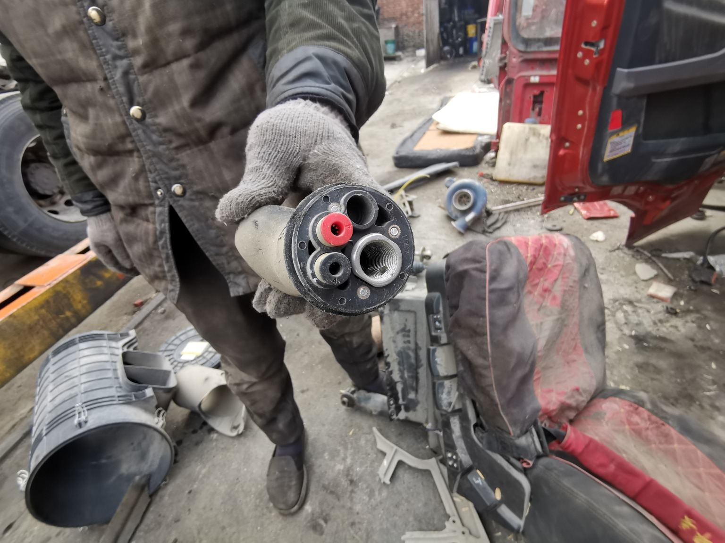
残值照片43 | 残值照片44
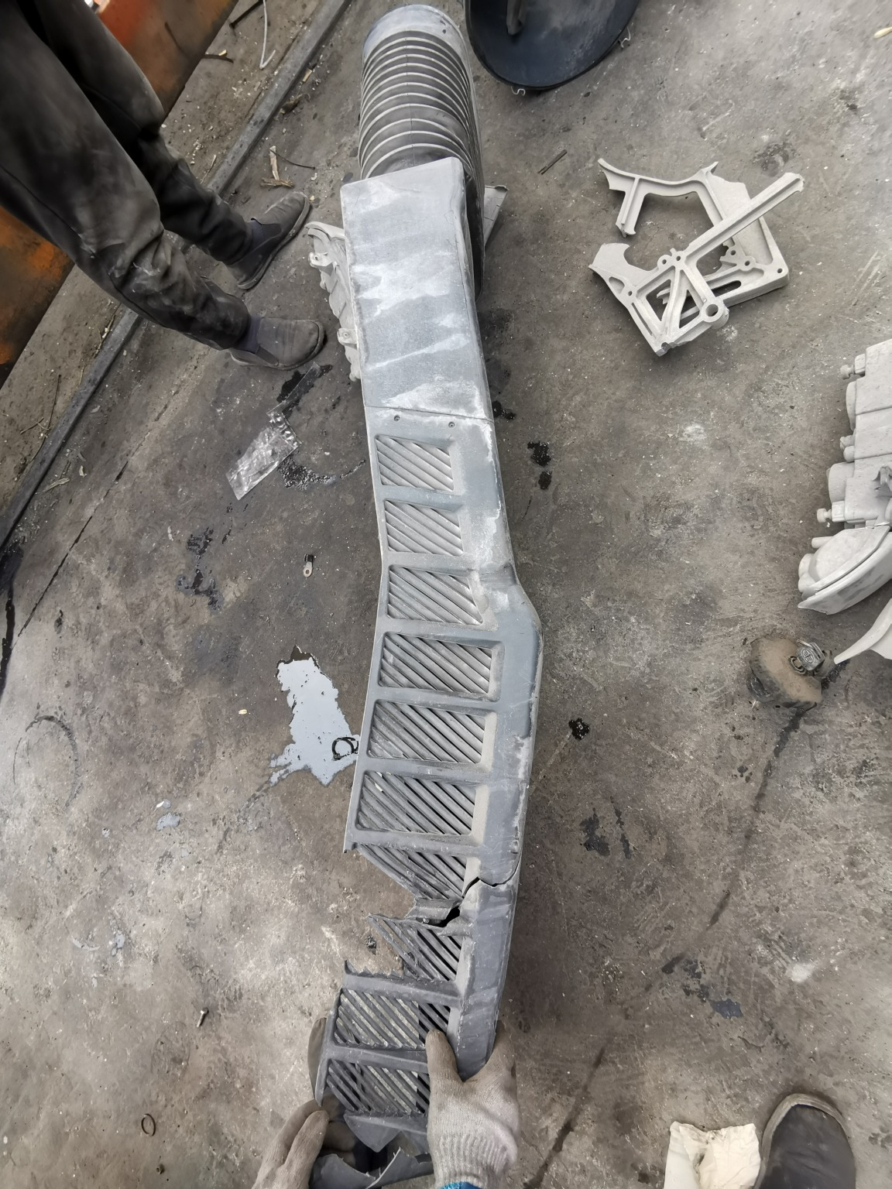
残值照片45 | 残值照片46
残值照片47 | 残值照片48

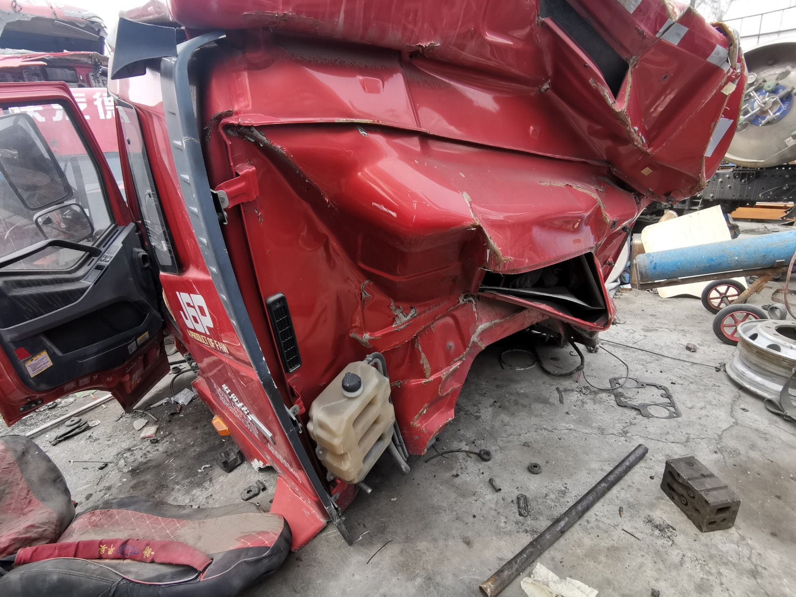
残值照片49 | 残值照片50
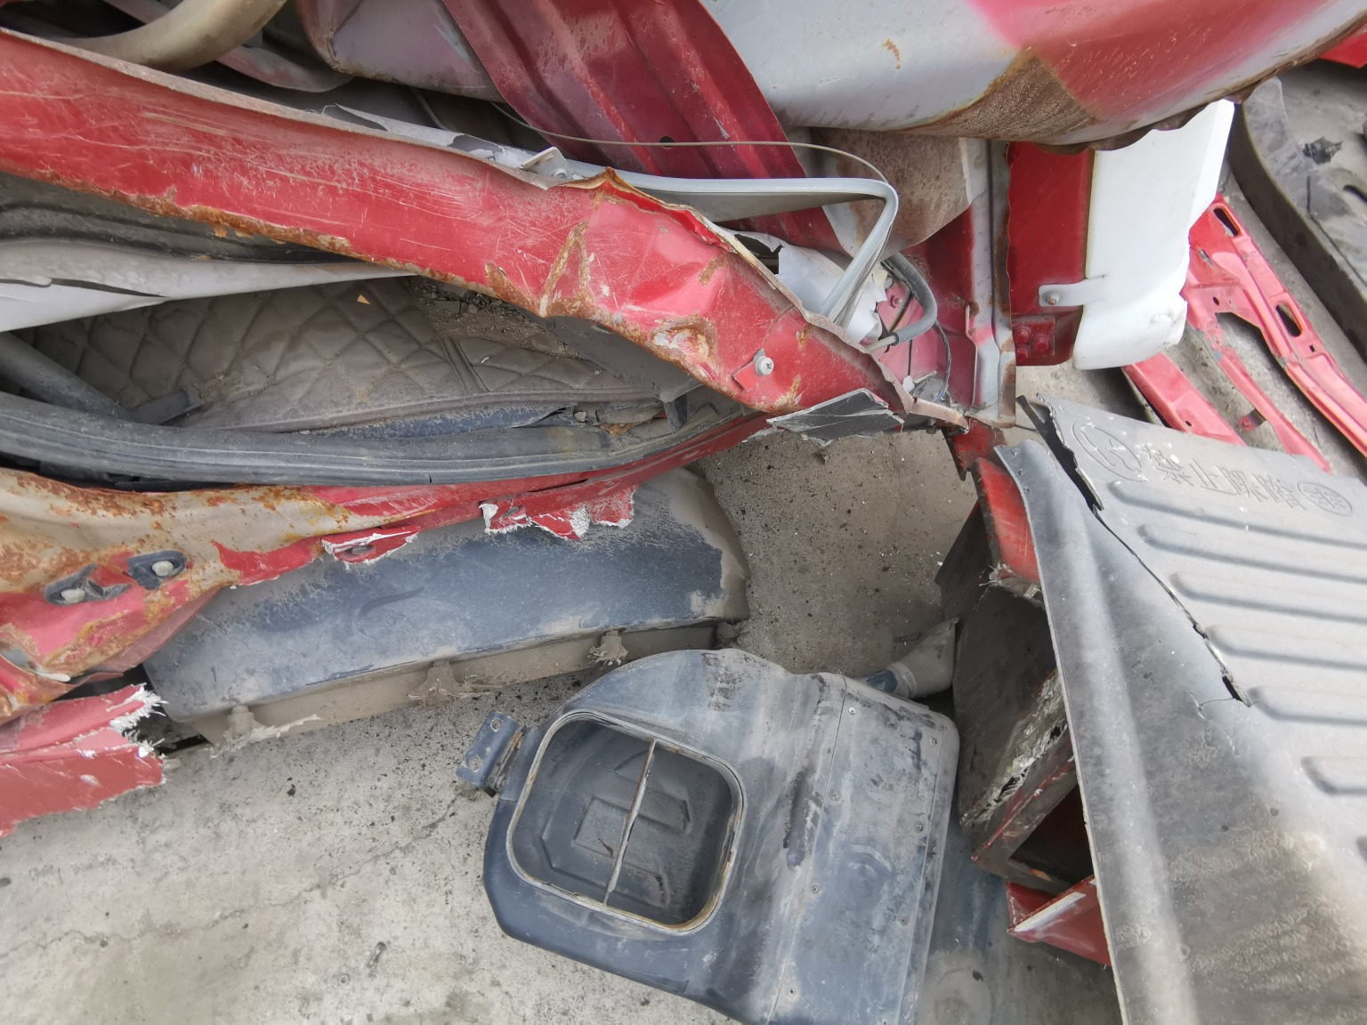
残值照片51 | 残值照片52
 | 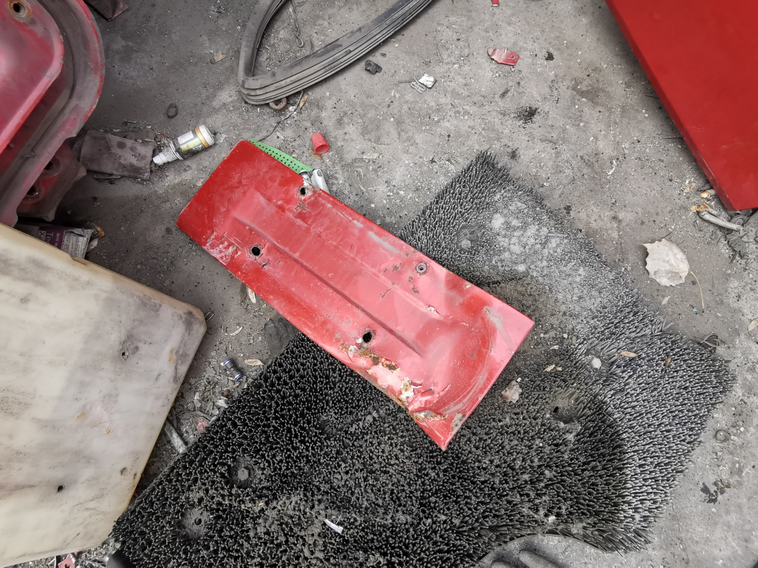
残值照片53 | 残值照片54
残值照片55 | 残值照片56

 | 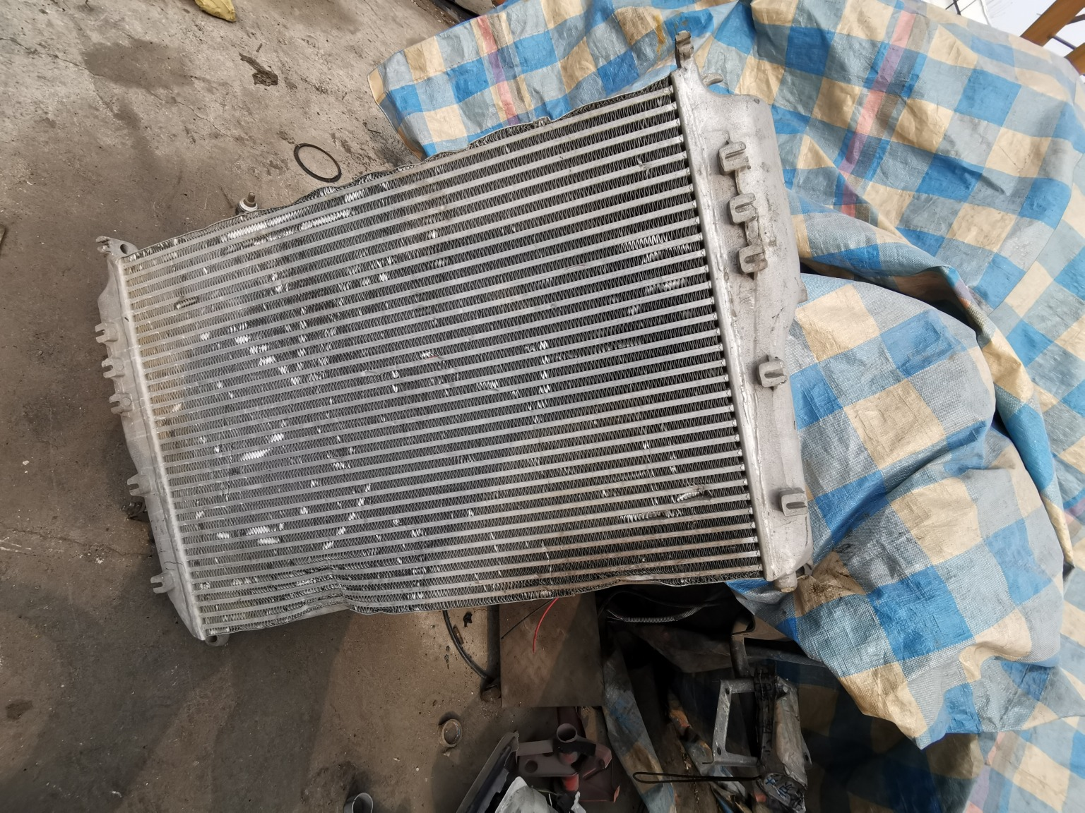
残值照片57 | 残值照片58
残值照片59 | 残值照片60
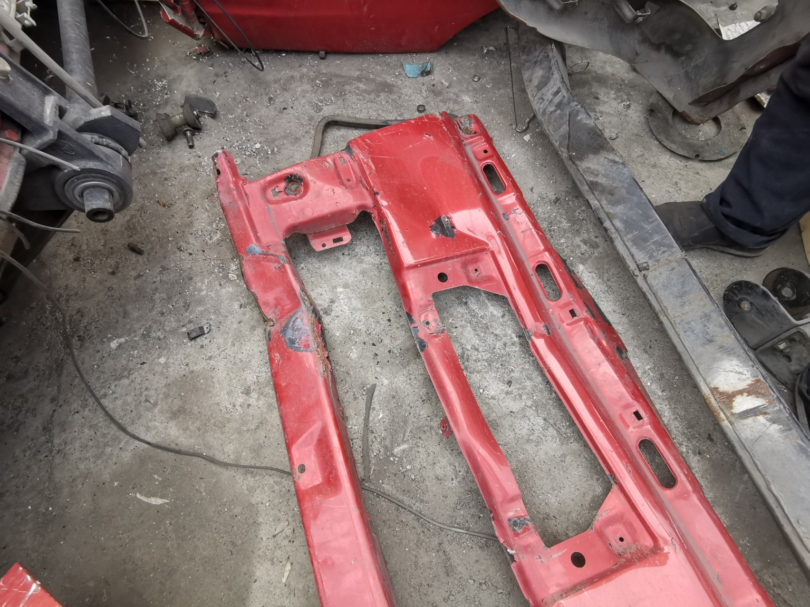 | 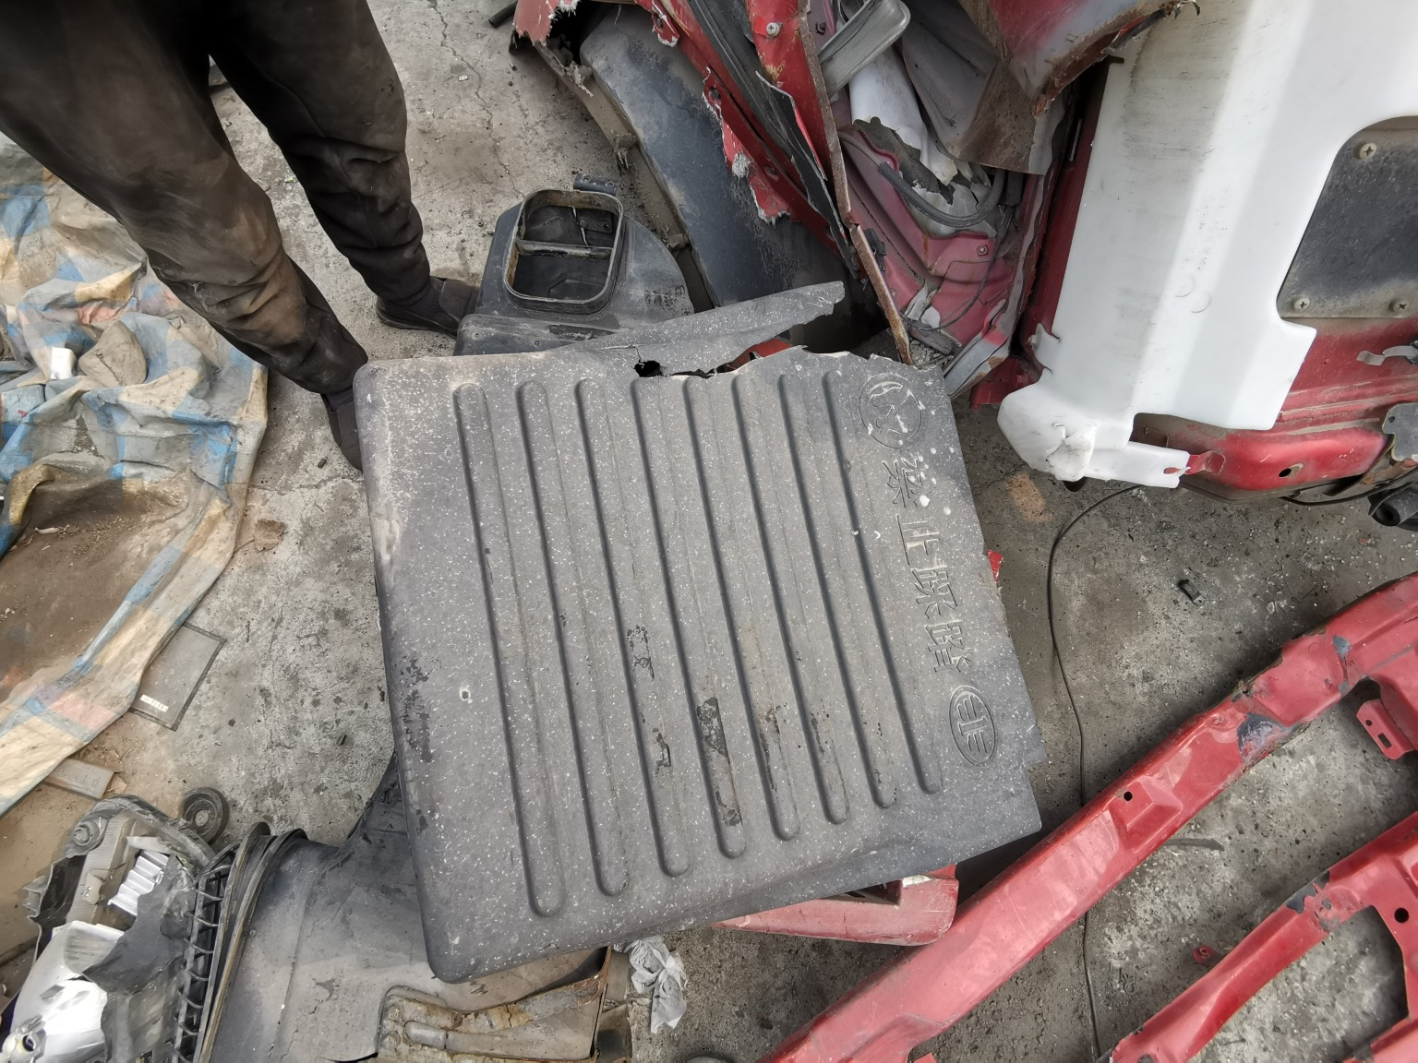
残值照片61 | 残值照片62
残值照片63 | 残值照片64

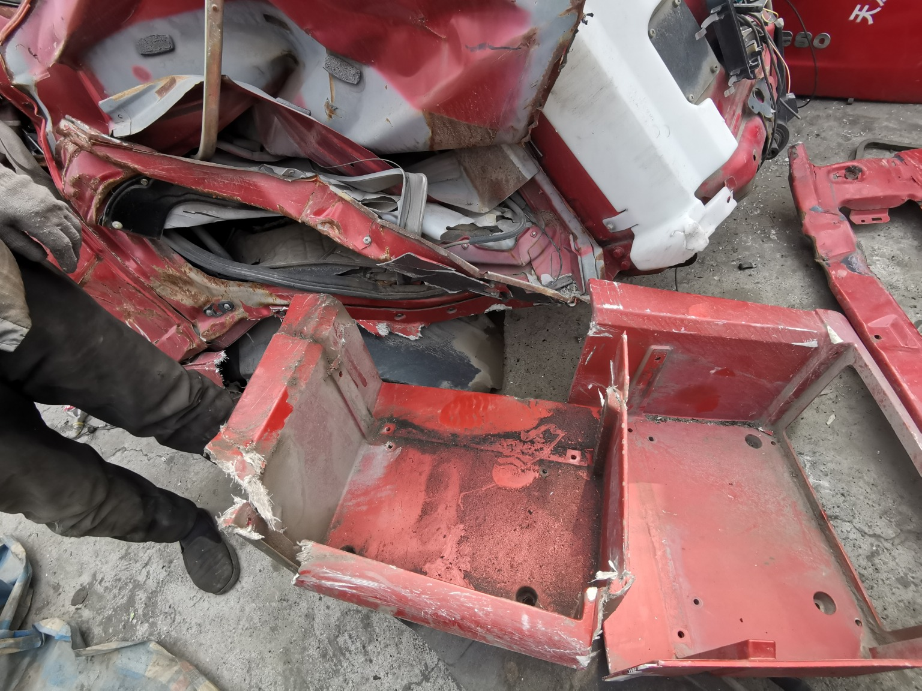
残值照片65 | 残值照片66
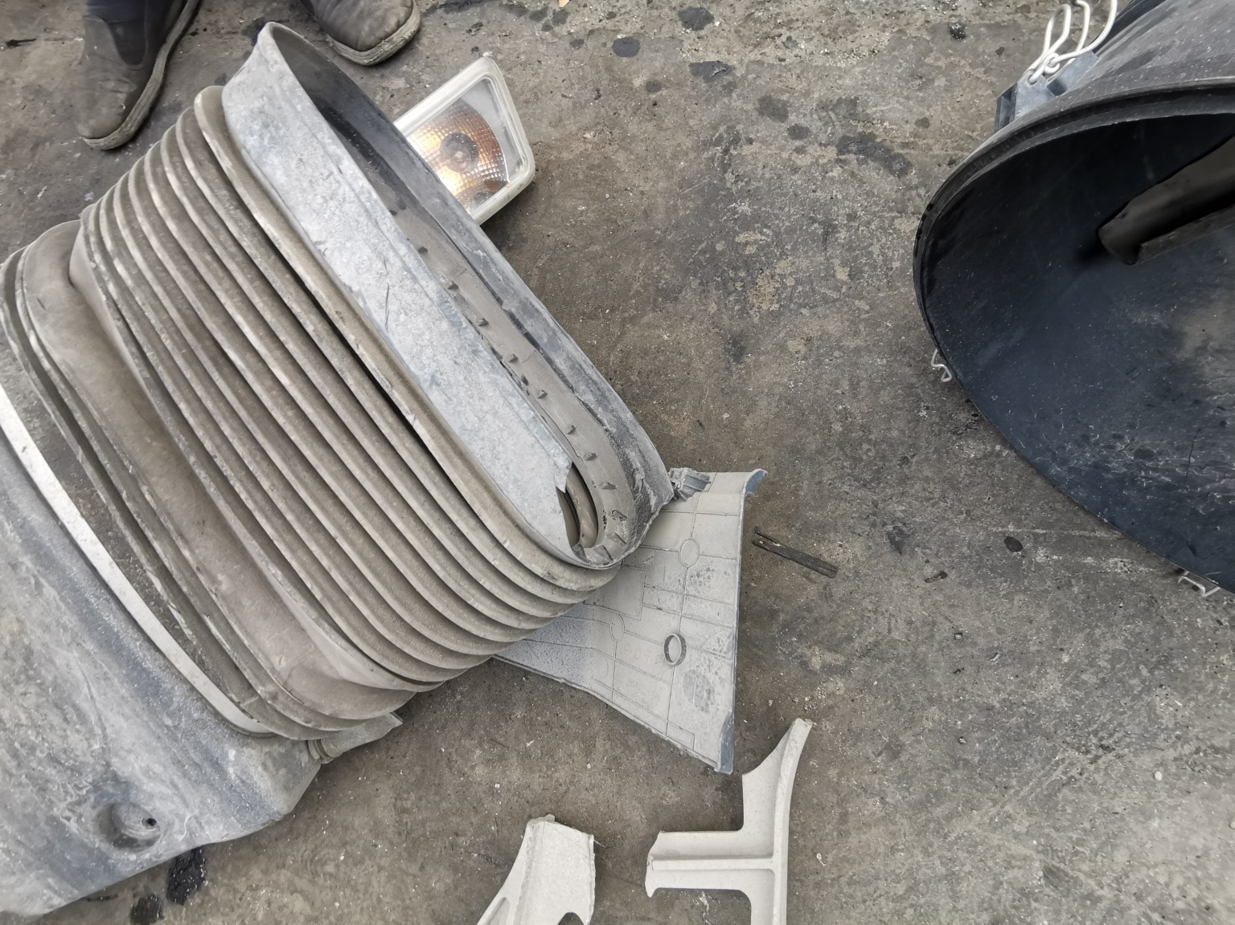 | 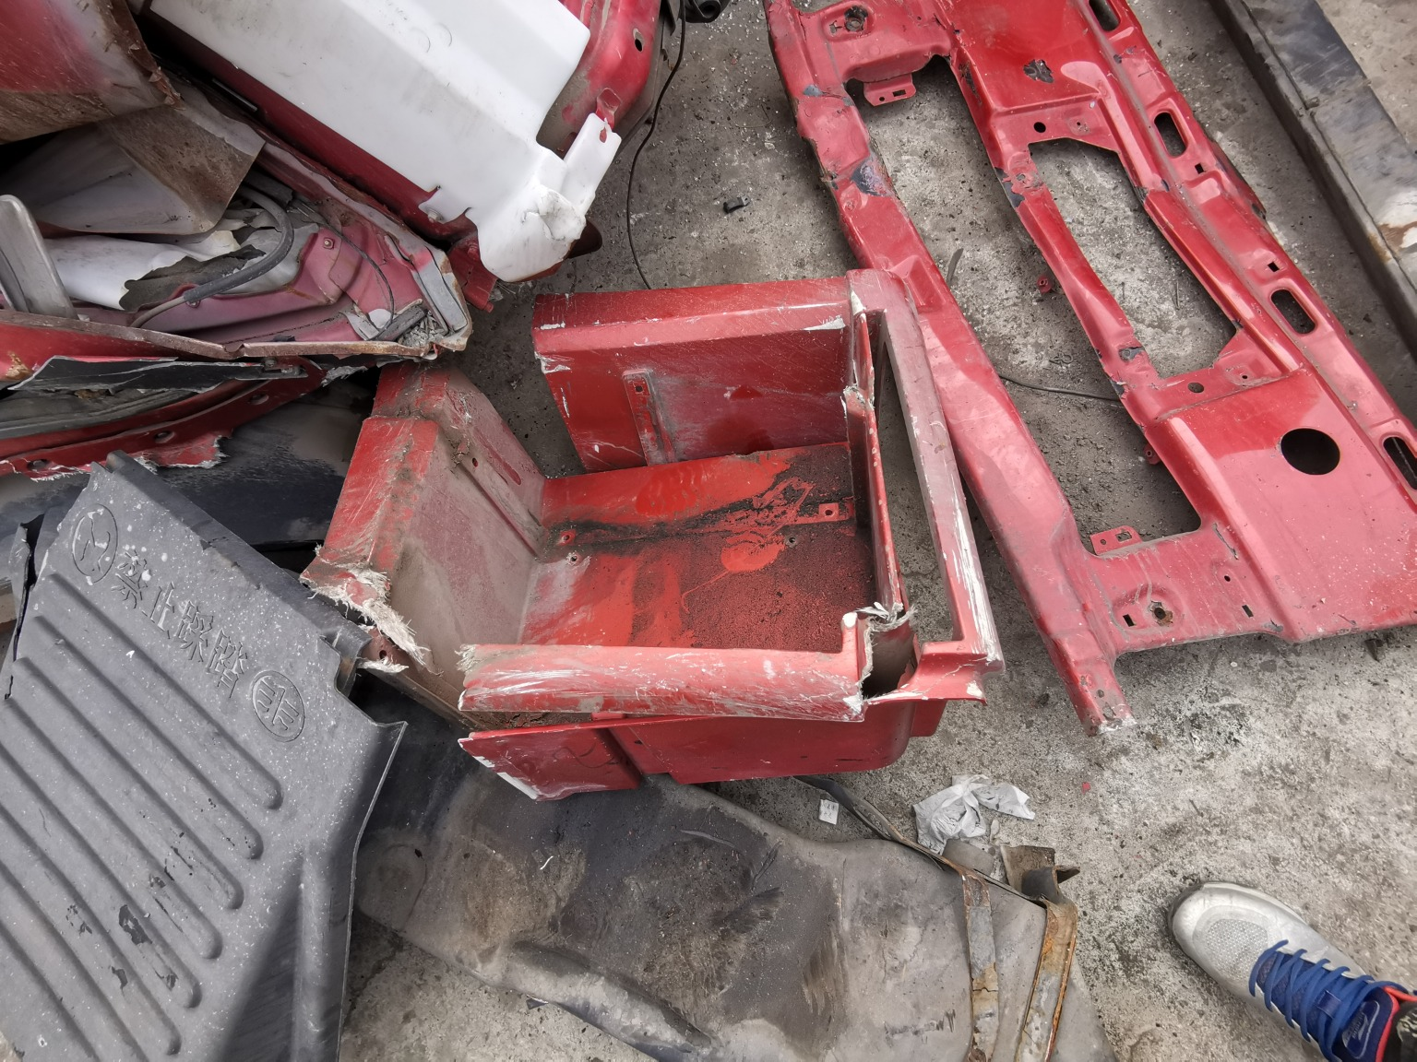
残值照片67 | 残值照片68
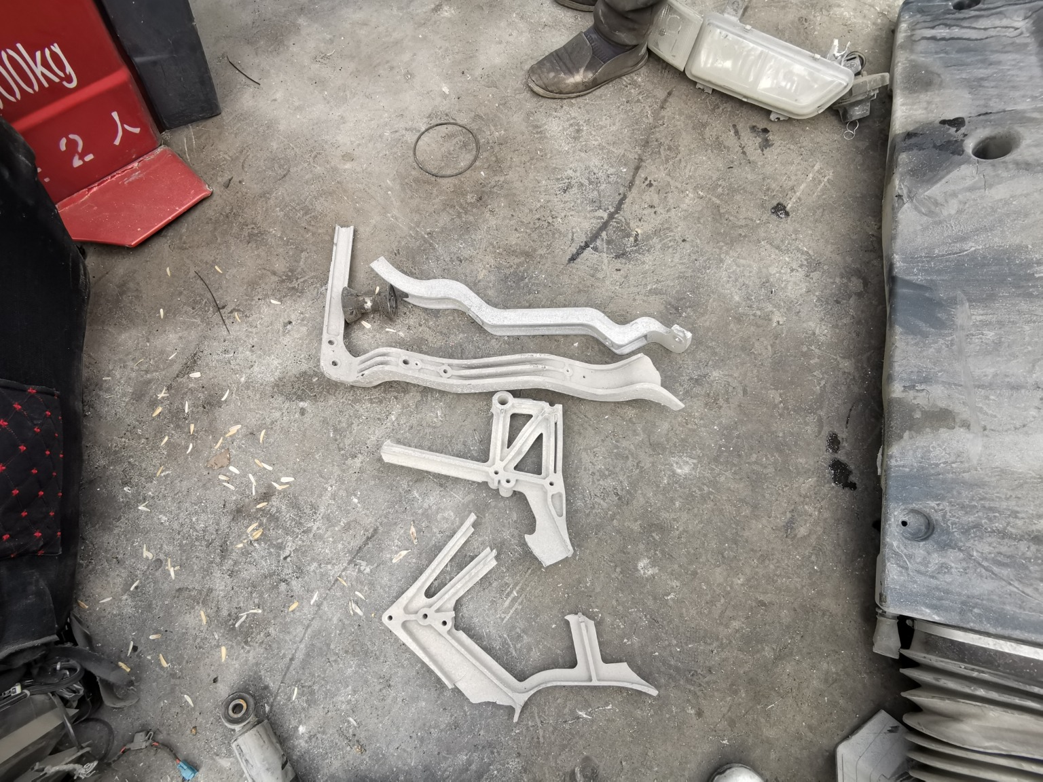 | 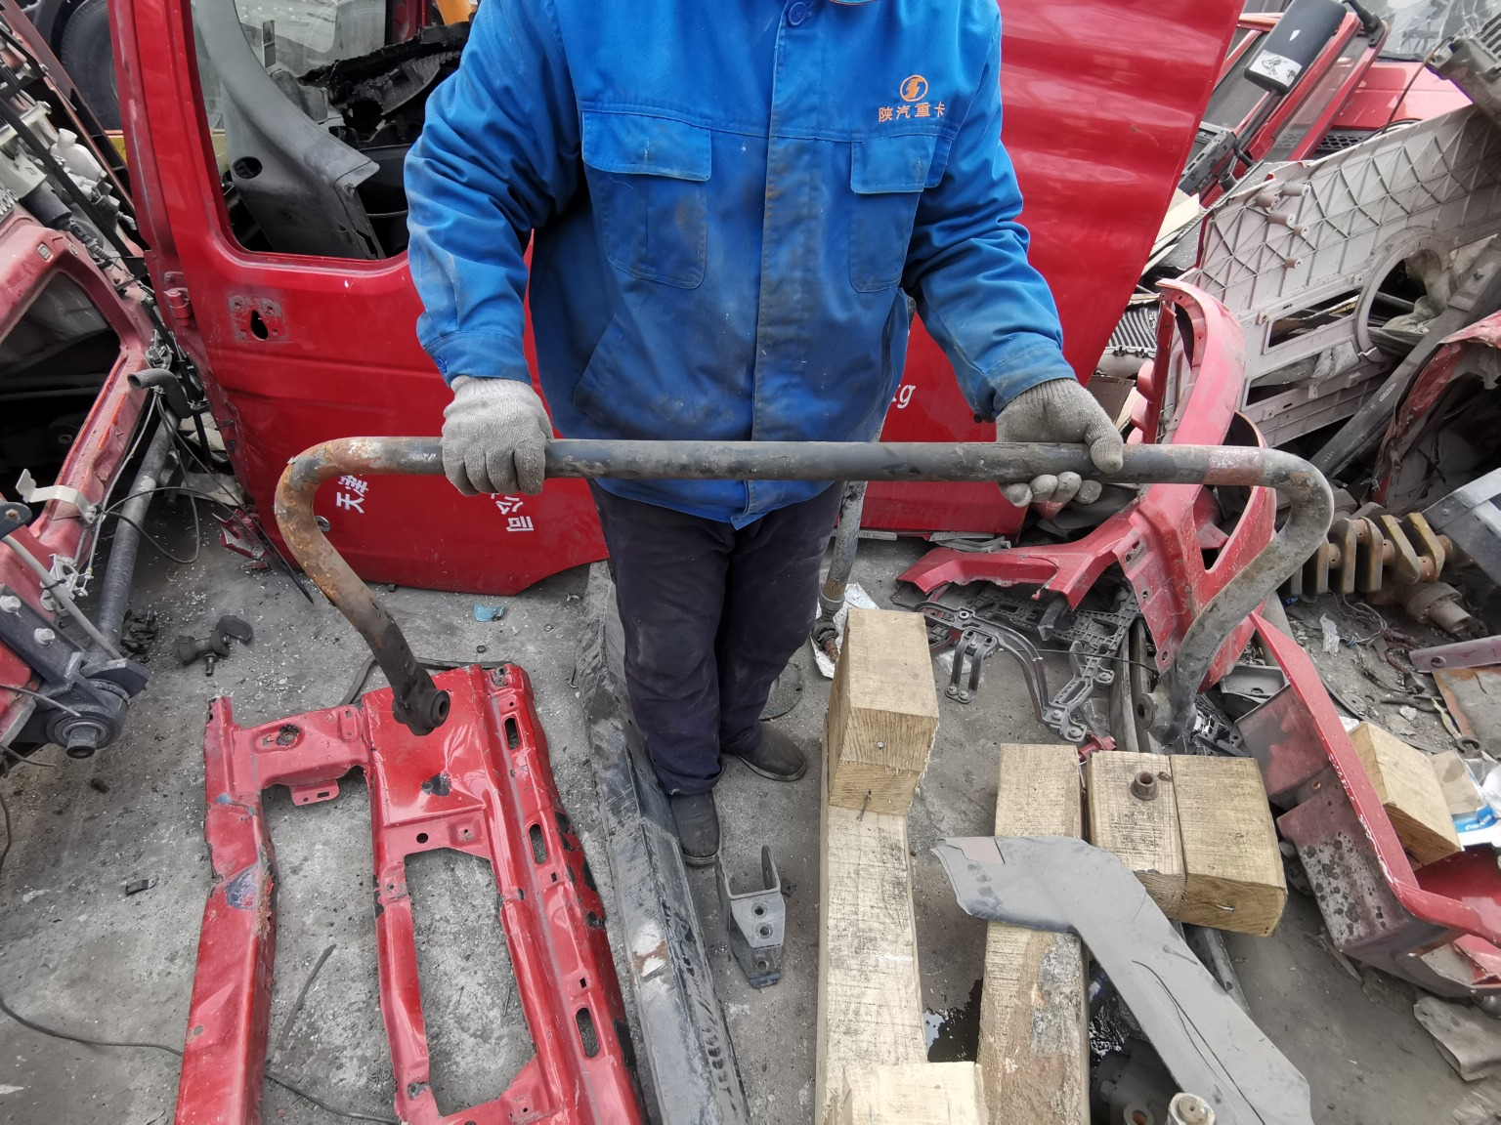
残值照片69 | 残值照片70
 | 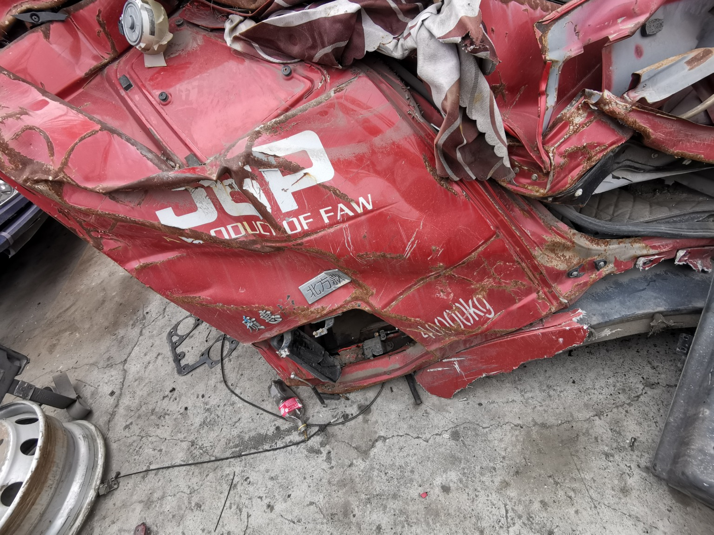
残值照片71 | 残值照片72

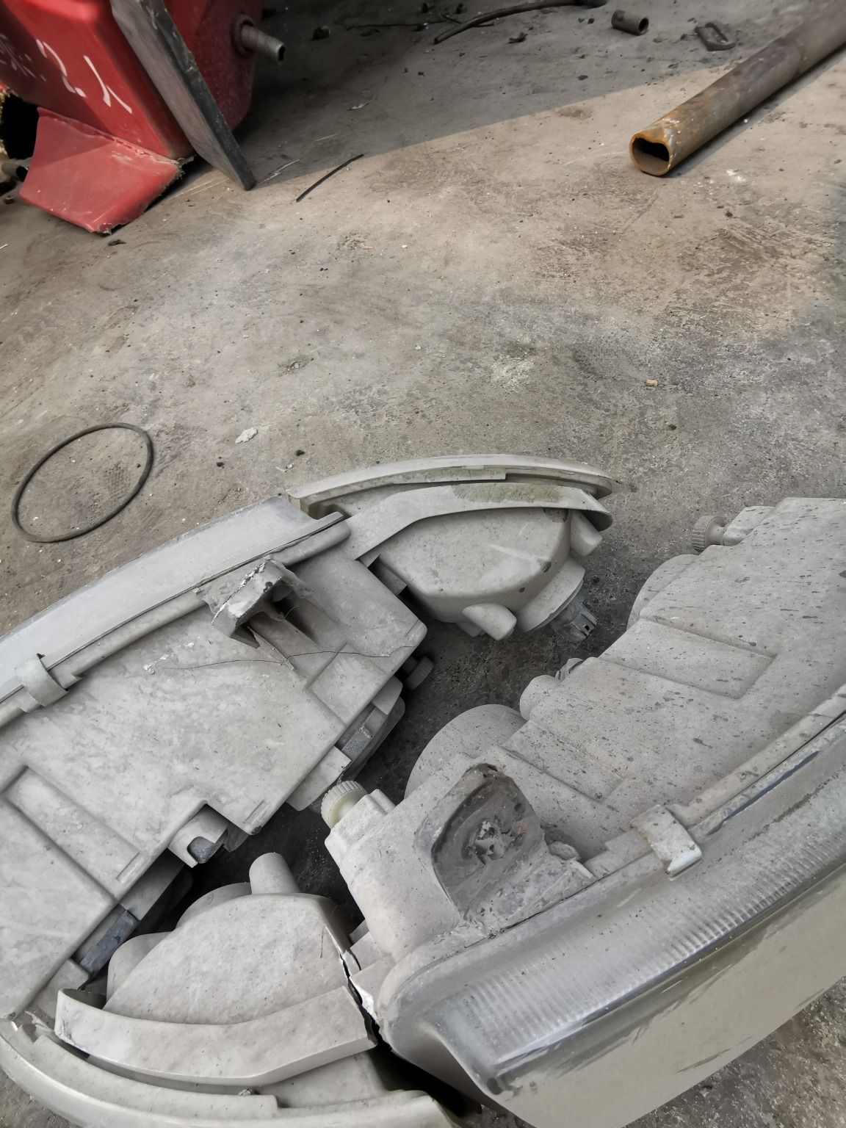
残值照片73 | 残值照片74
残值照片75 | 残值照片76
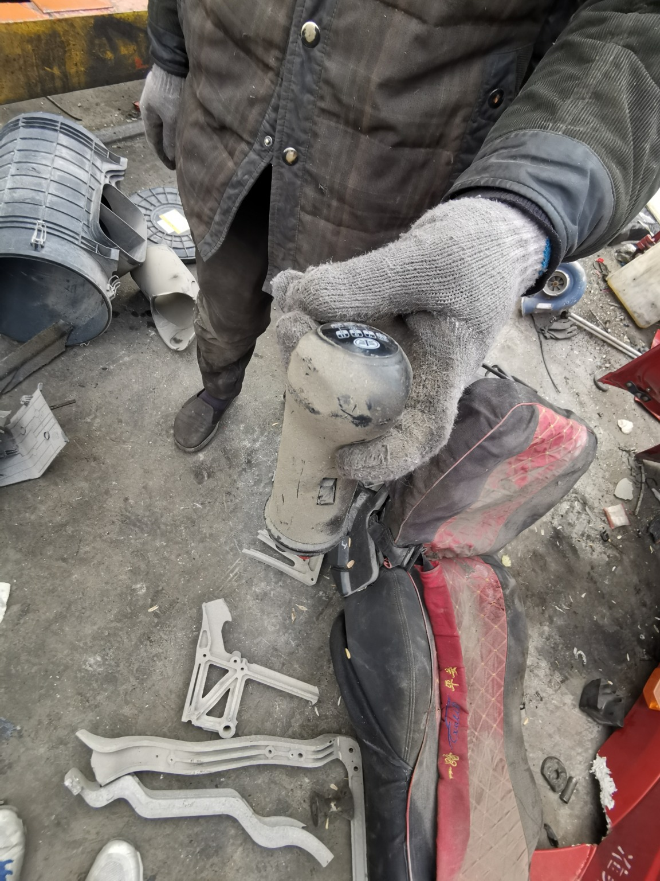
残值照片77 | 残值照片78
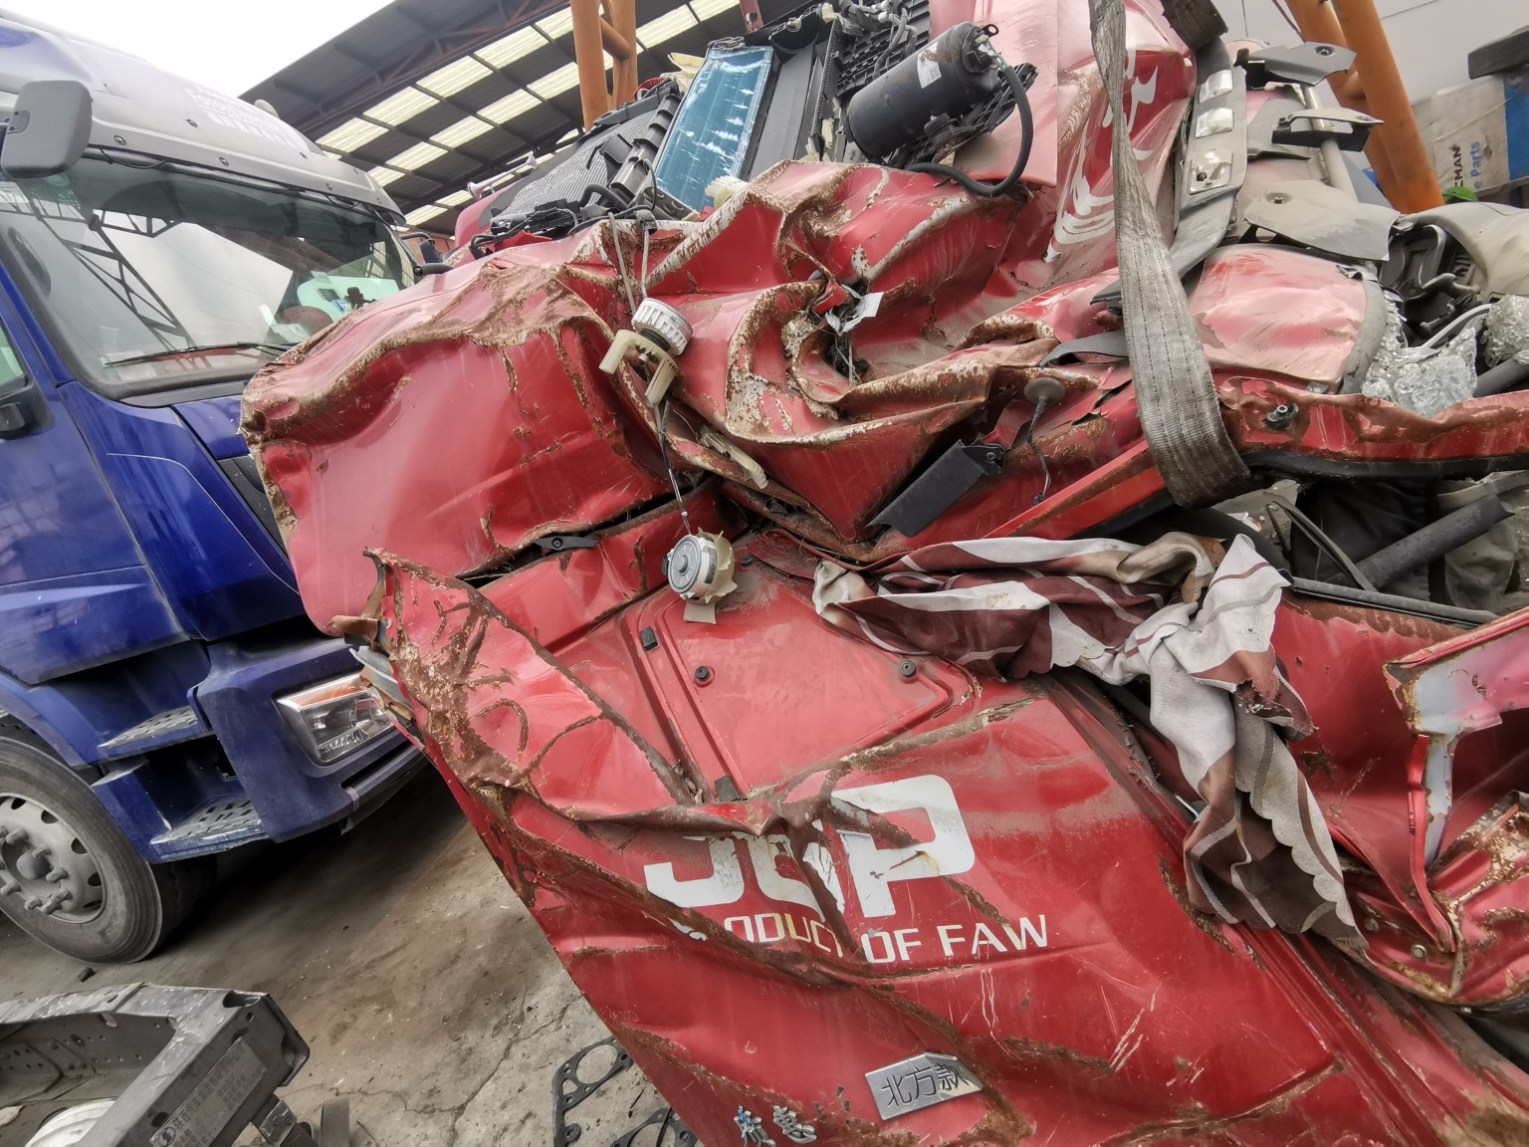
残值照片79 | 残值照片80

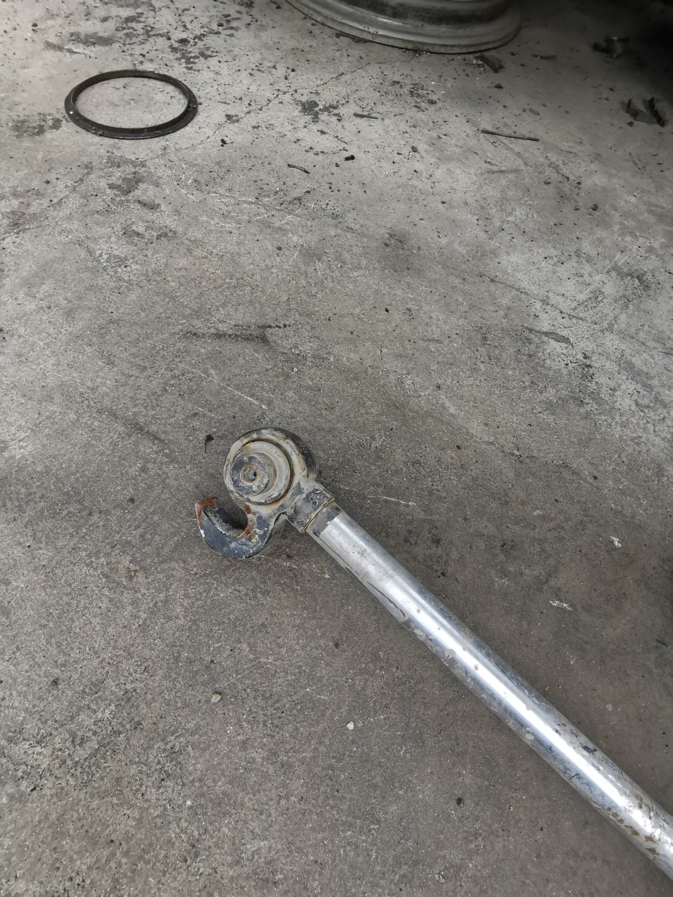
残值照片81 | 残值照片82
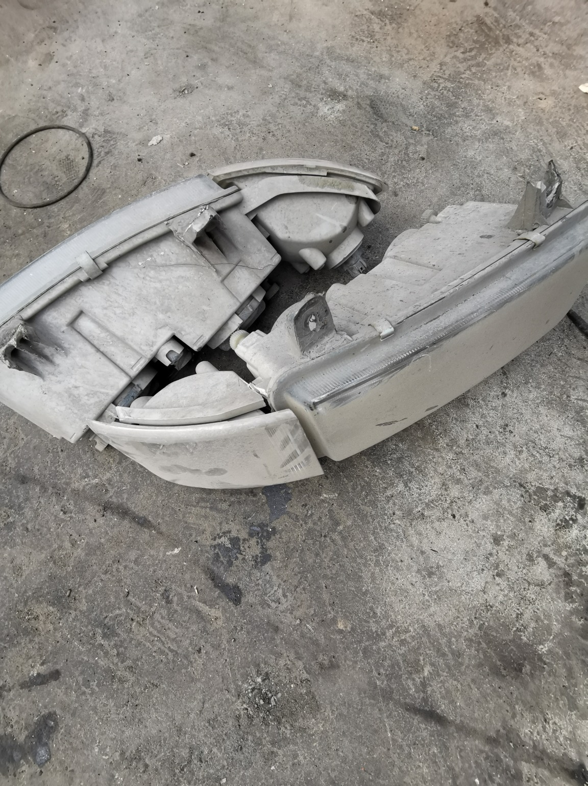 | 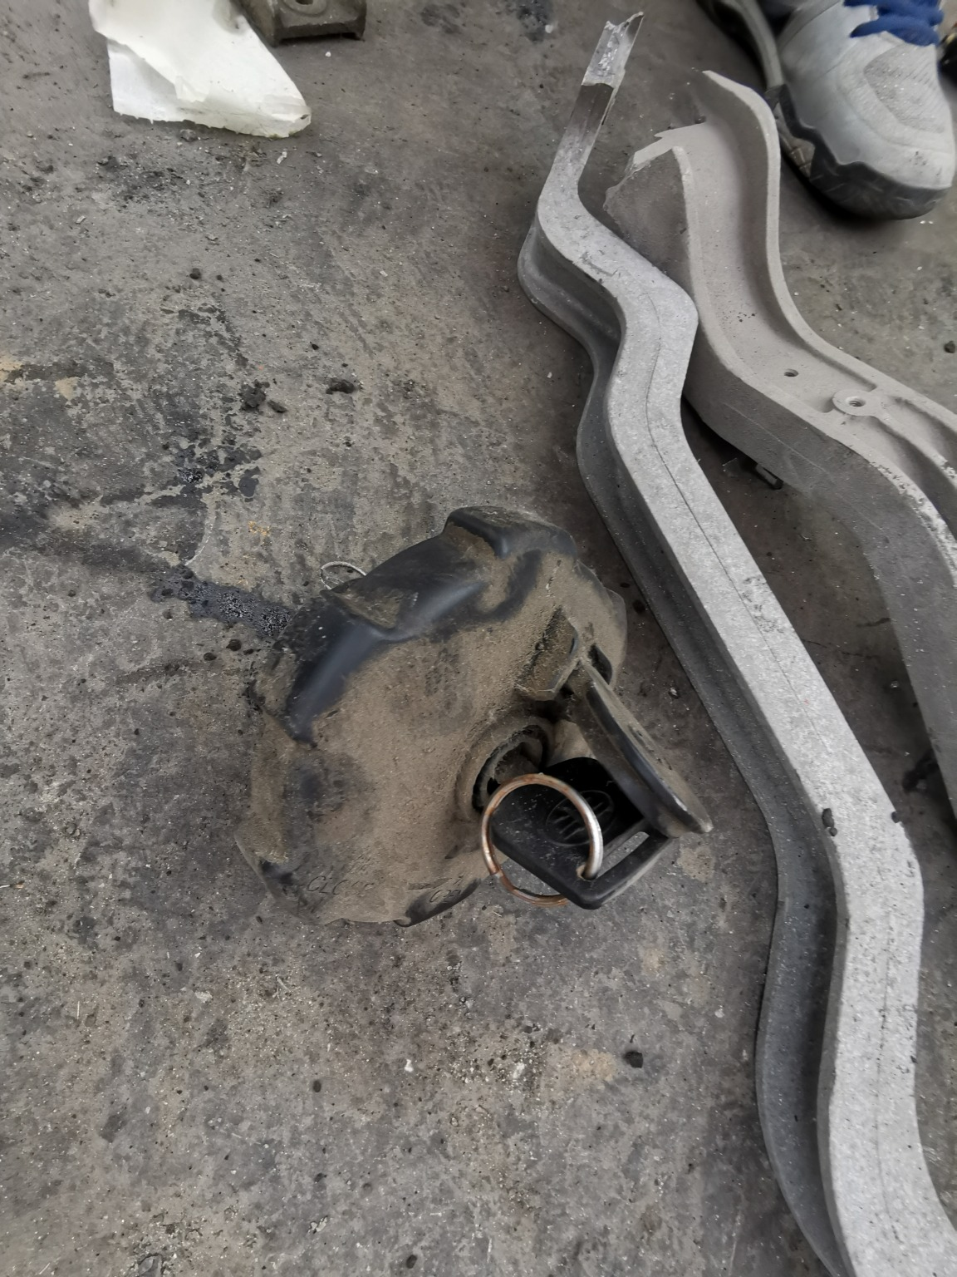
残值照片83 | 残值照片84
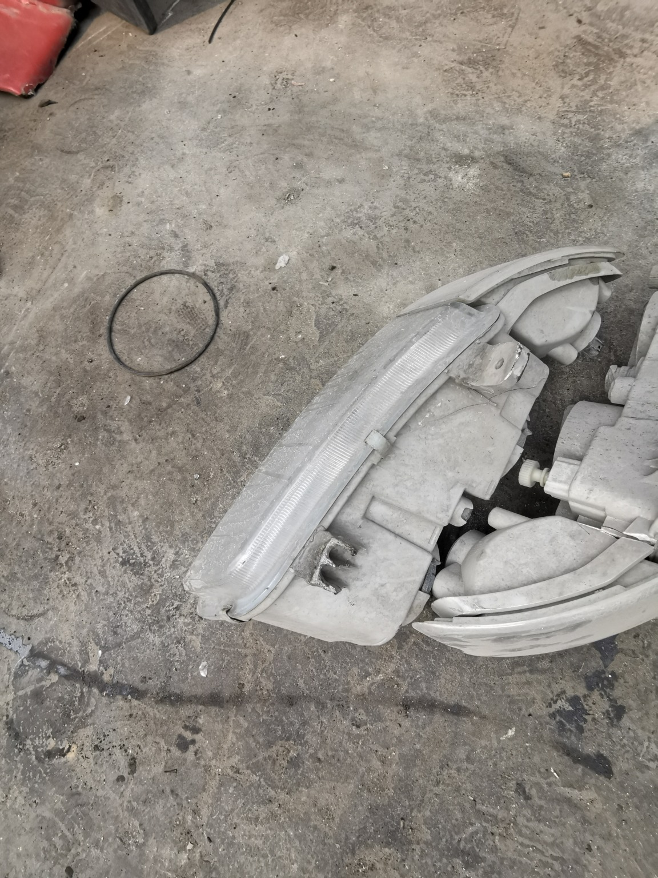
残值照片85 | 残值照片86
 | 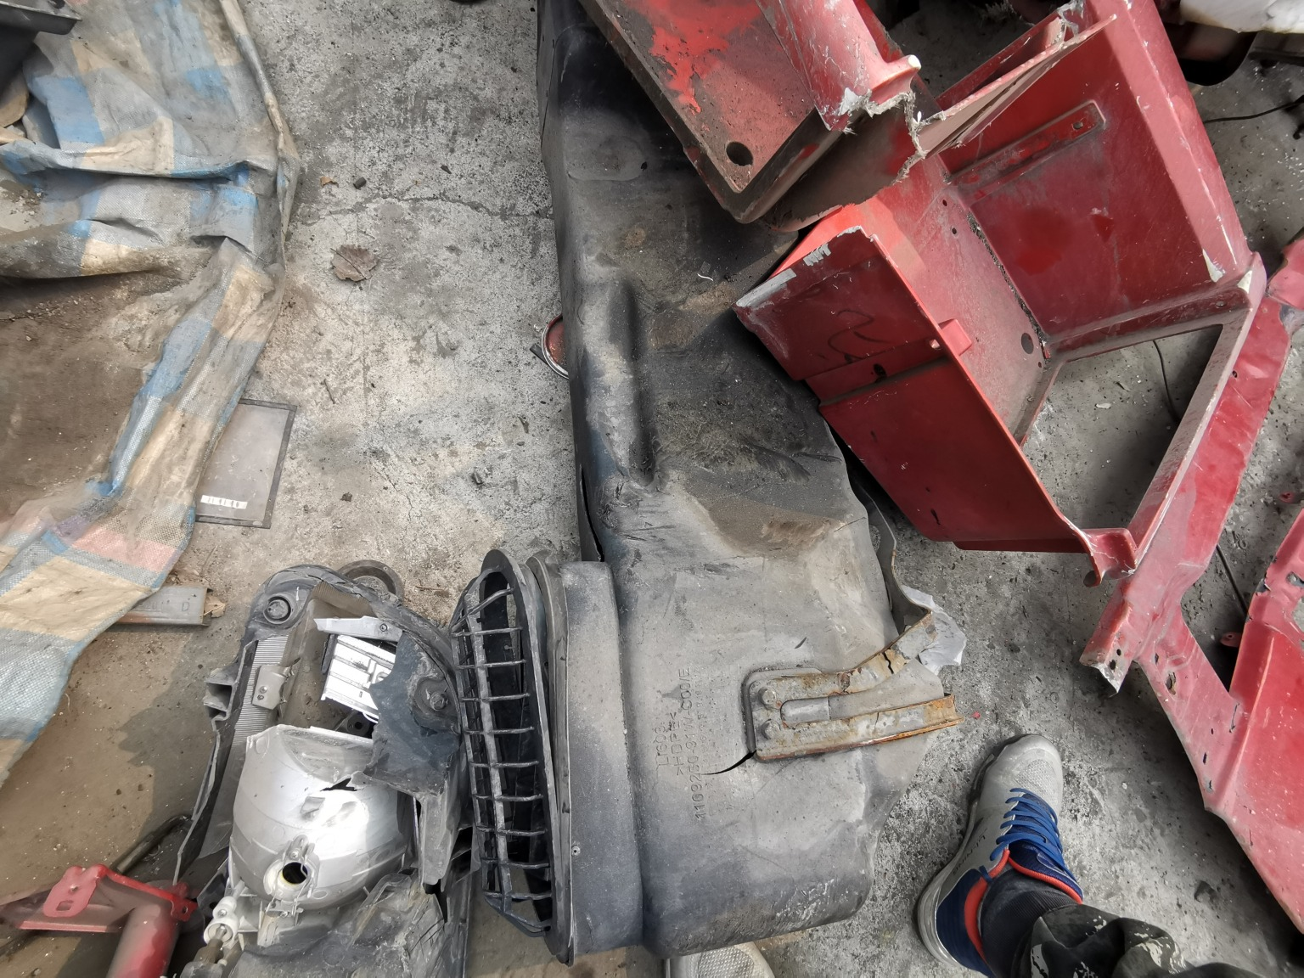
残值照片87 | 残值照片88

残值照片89 | 残值照片90
残值照片91 | 残值照片92
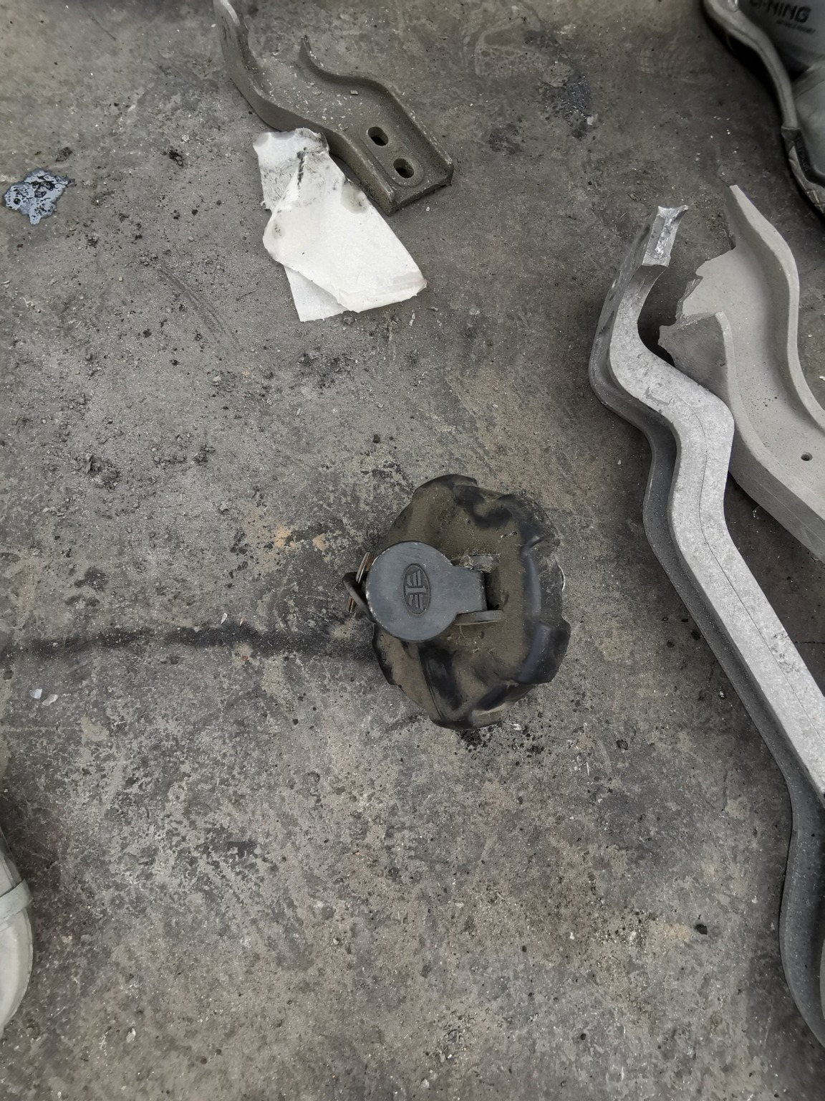 | 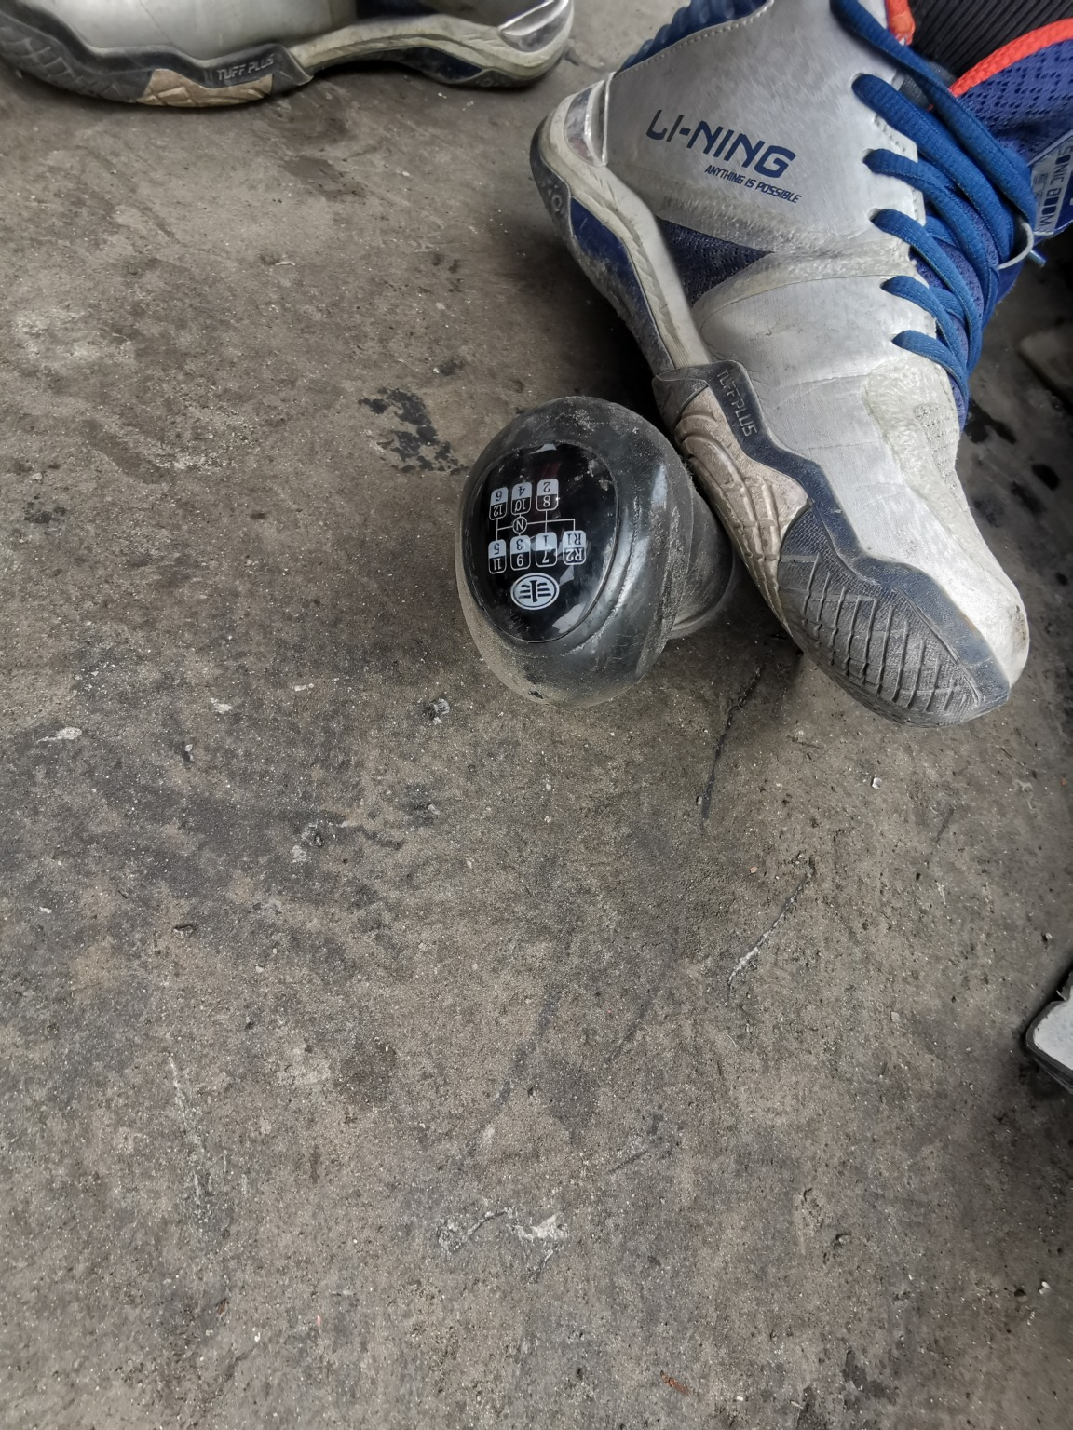
残值照片93 | 残值照片94
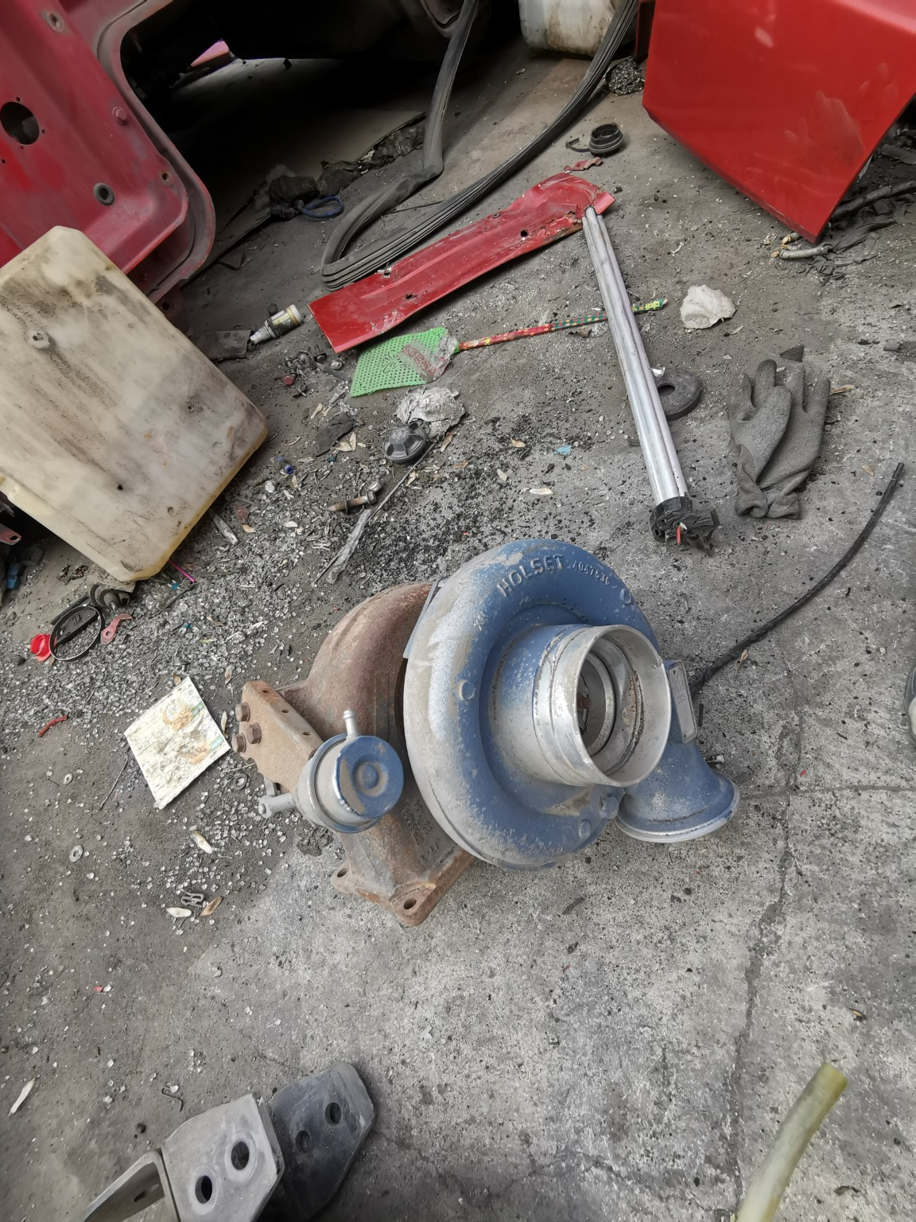 | 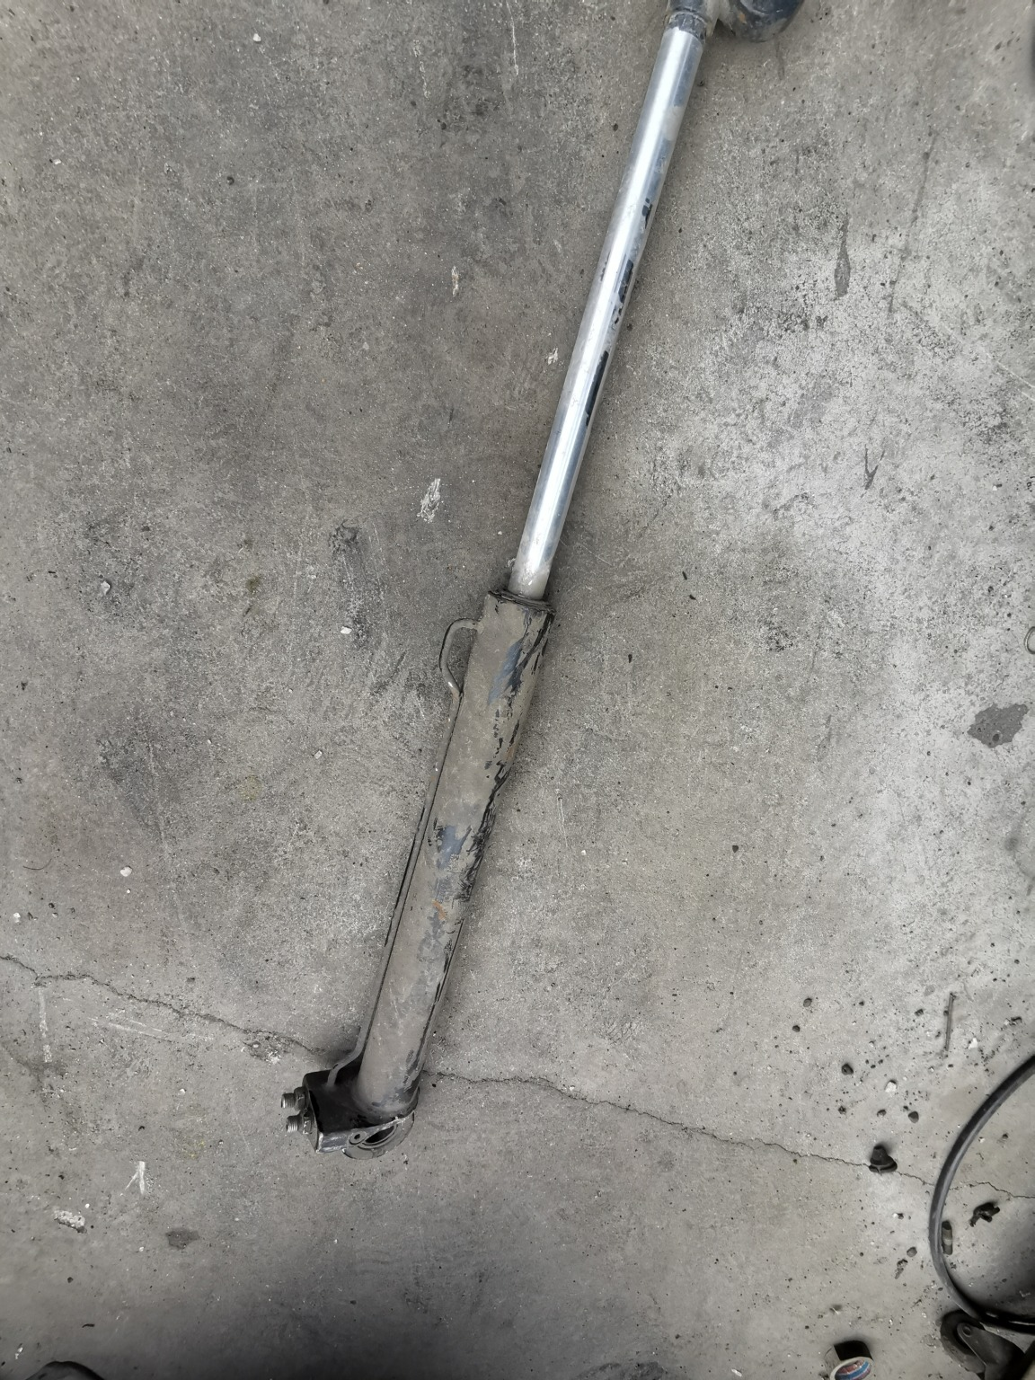
残值照片95 | 残值照片96

残值照片97 | 残值照片98
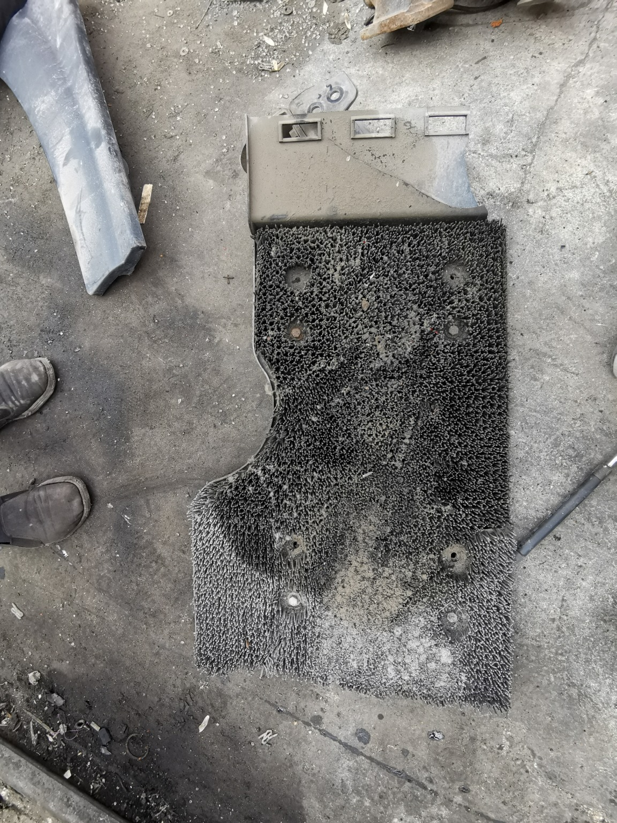 | 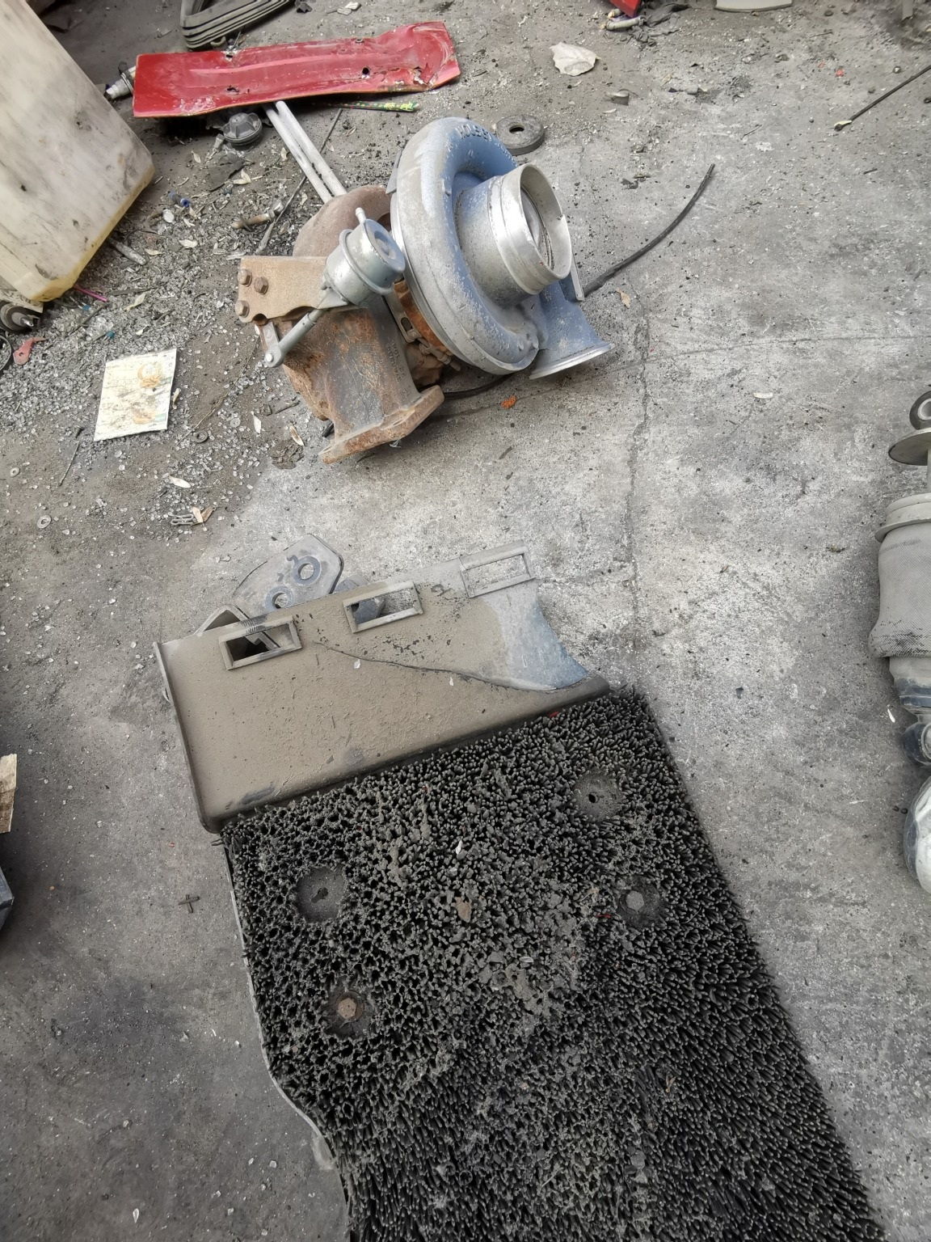
残值照片99 | 残值照片100
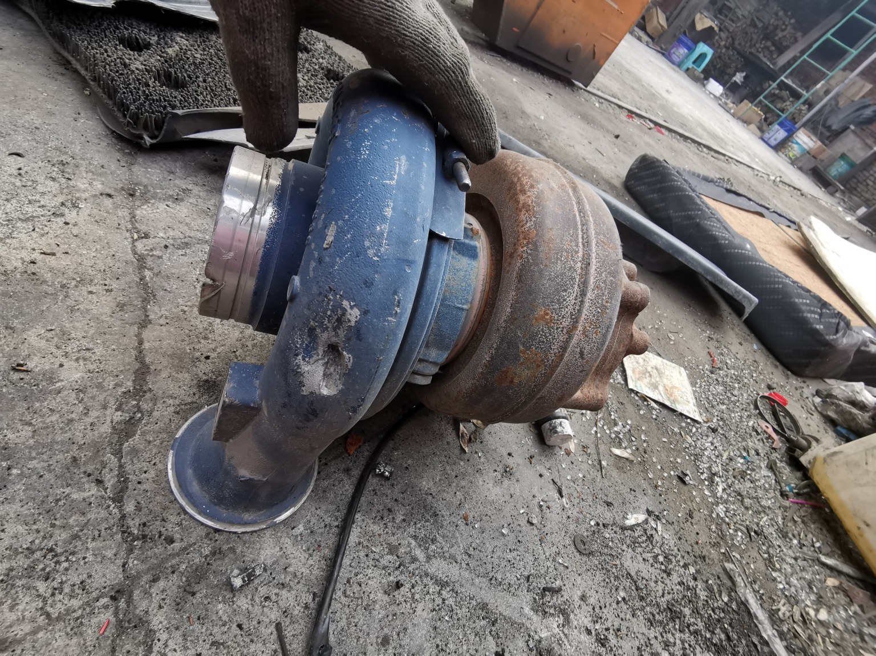 | 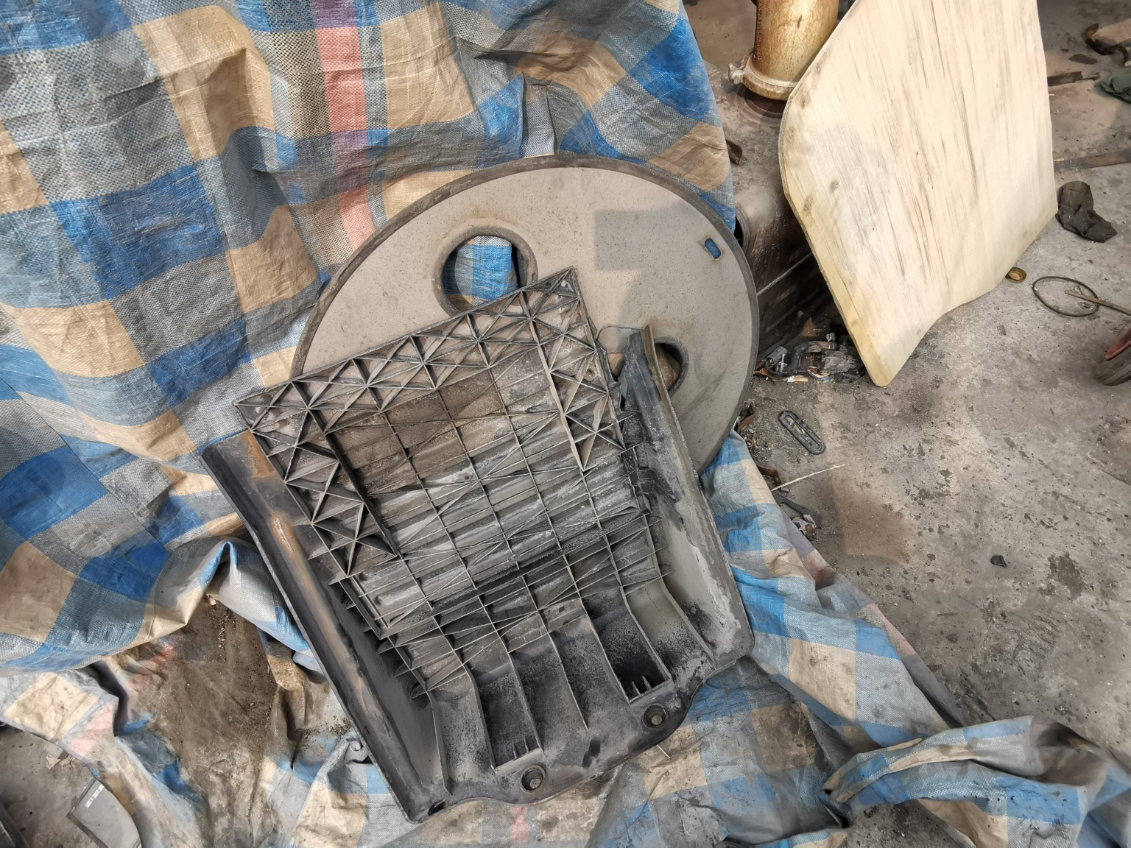
残值照片101 | 残值照片102
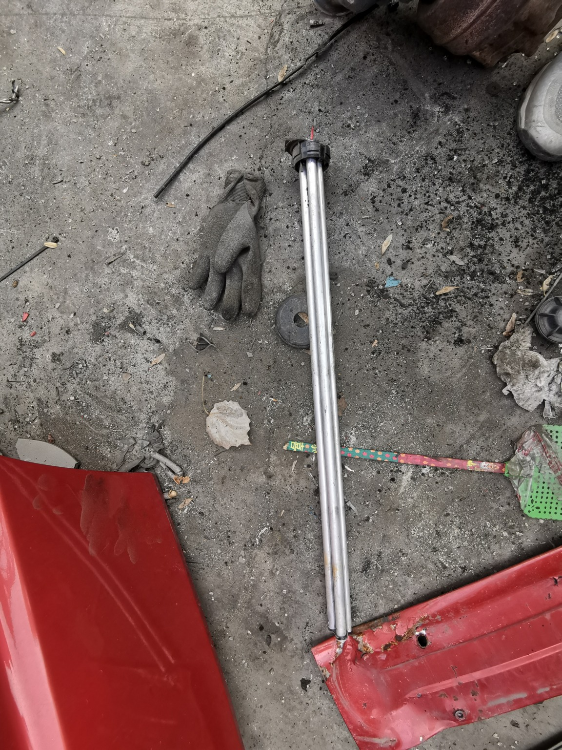 | 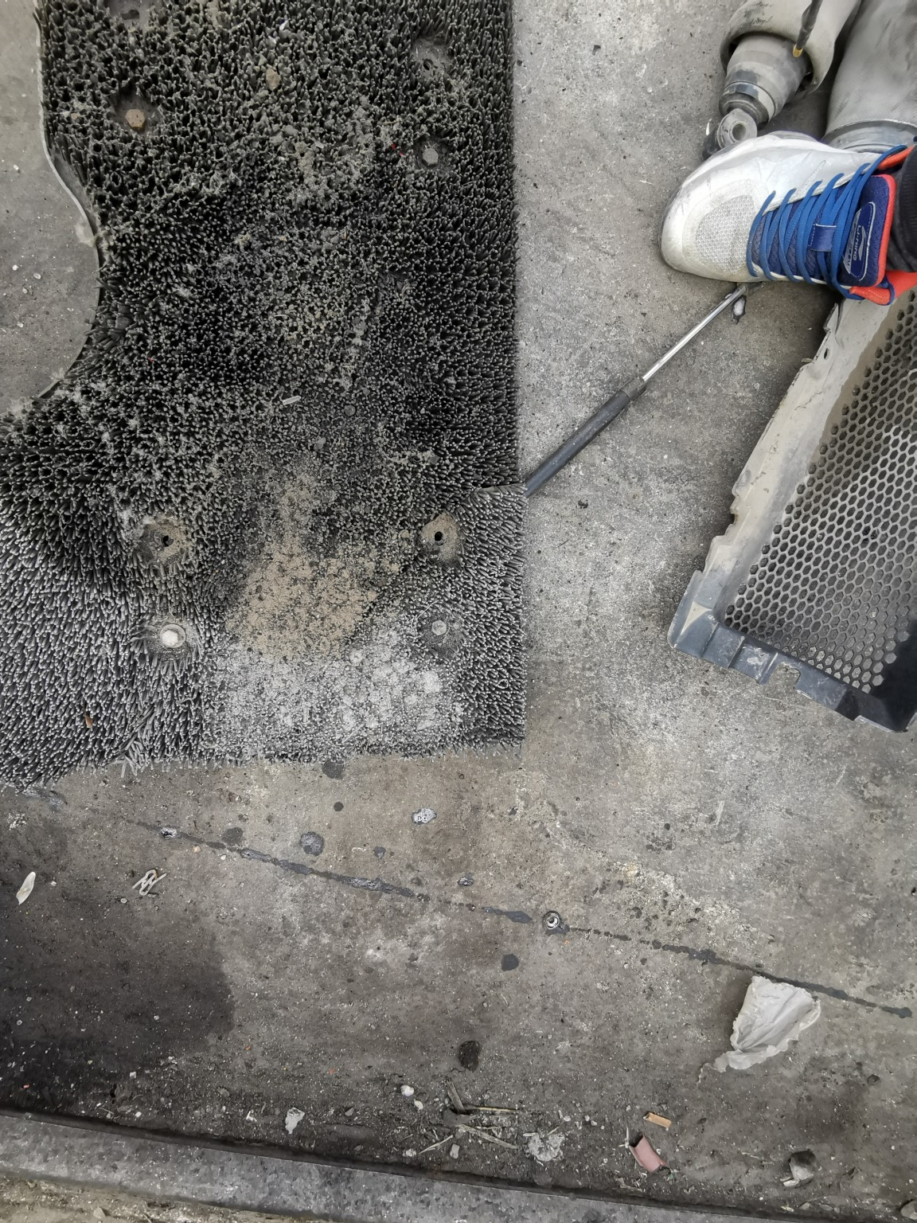
残值照片103 | 残值照片104

复勘照片
 | 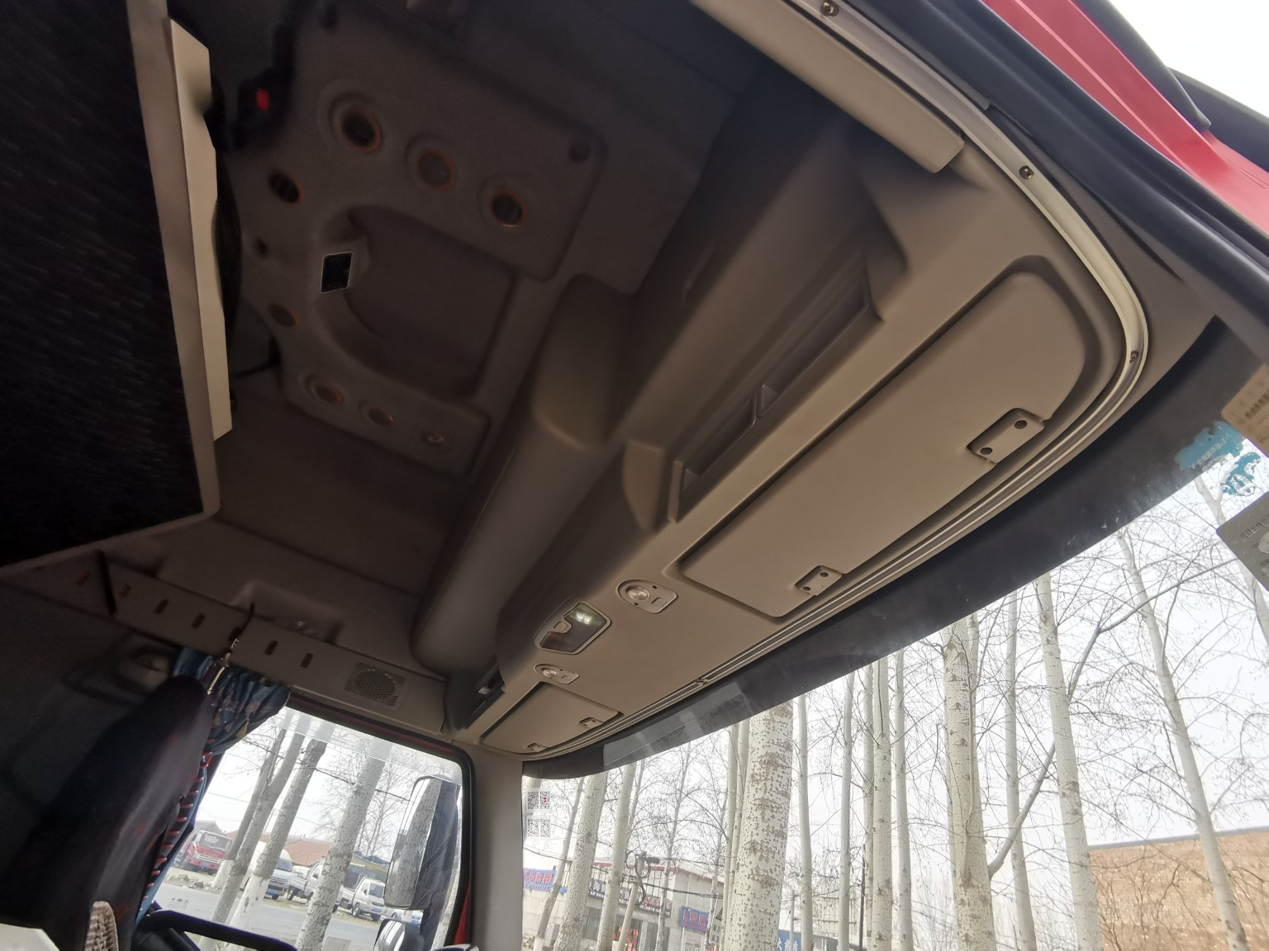
复勘照片1 | 复勘照片2
复勘照片3 | 复勘照片4
复勘照片5 | 复勘照片6
复勘照片7 | 复勘照片8

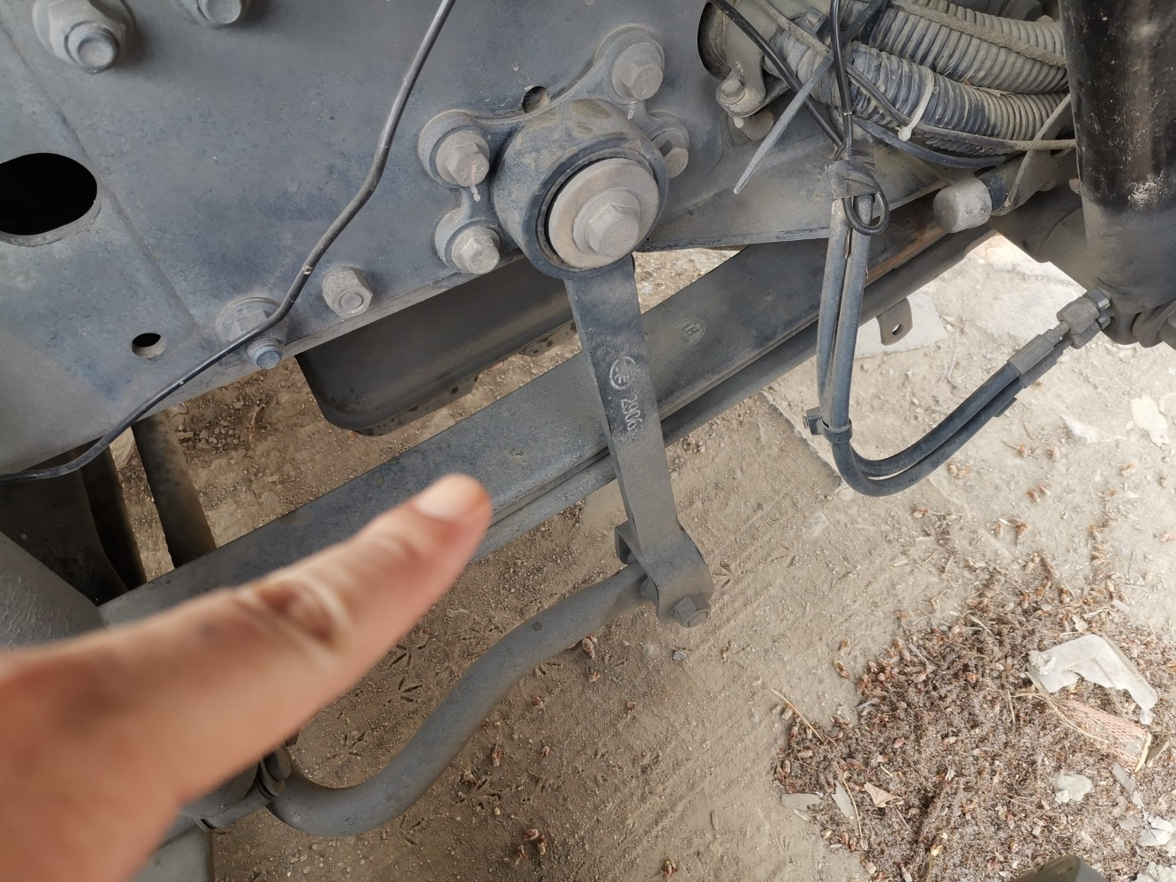
复勘照片9 | 复勘照片10
 | 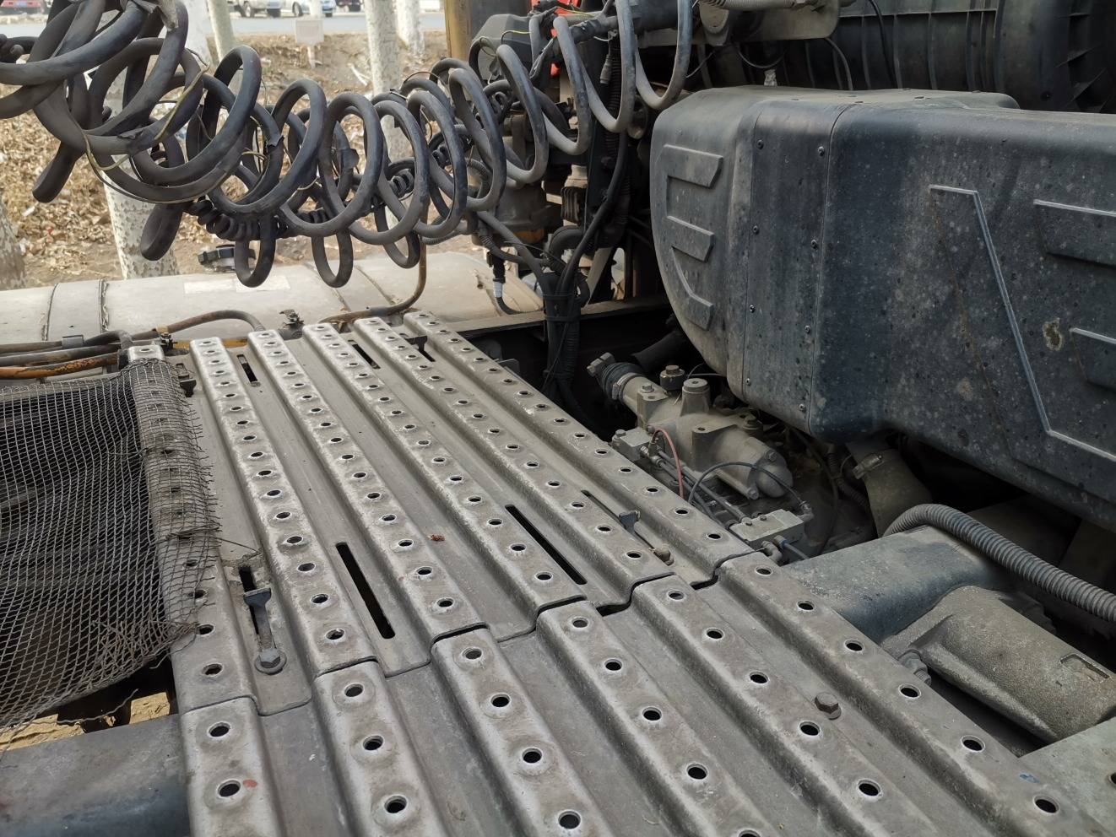
复勘照片11 | 复勘照片12
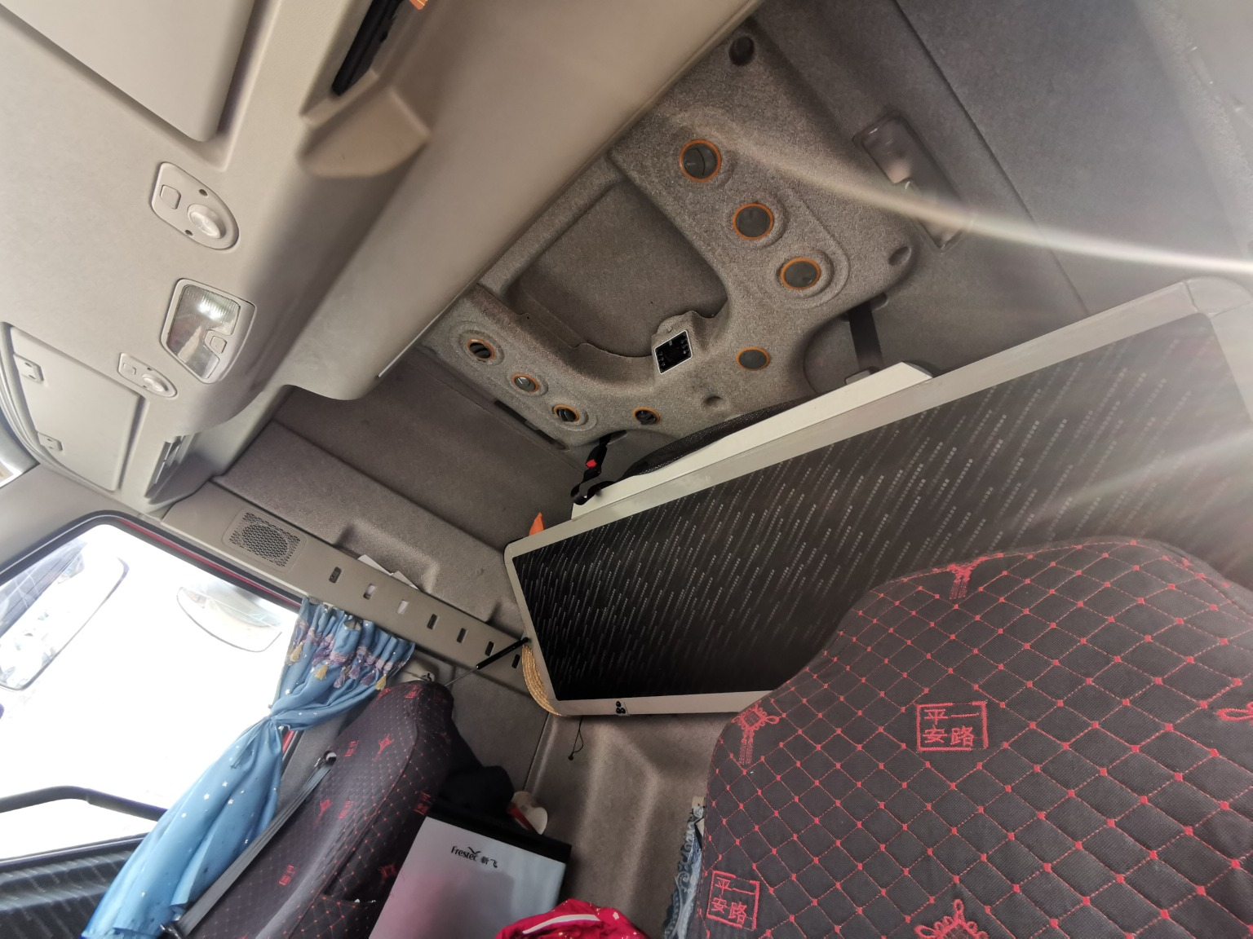 | 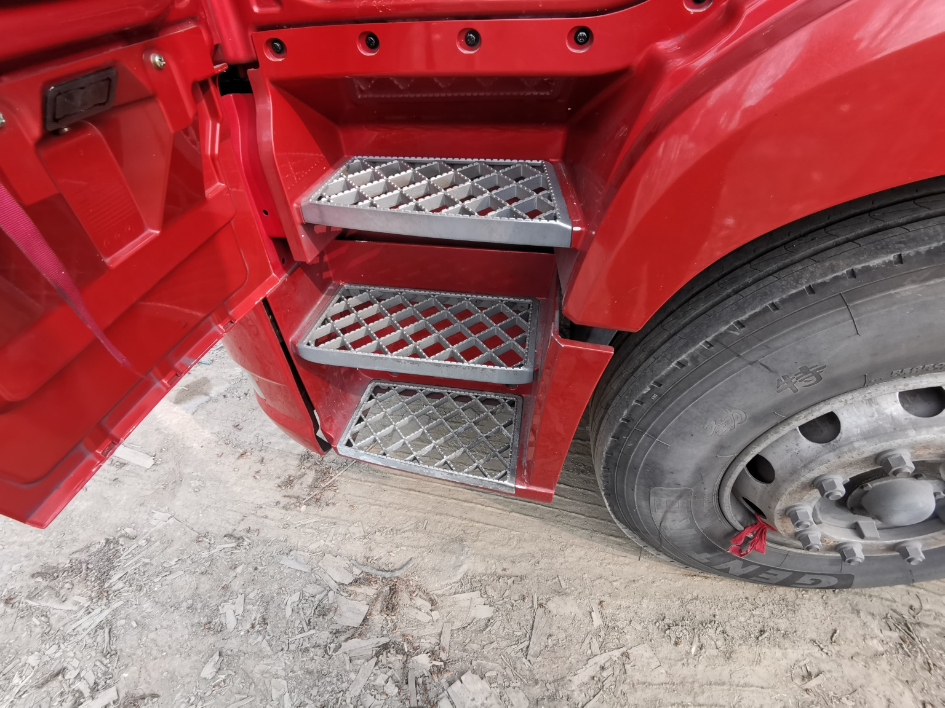
复勘照片13 | 复勘照片14
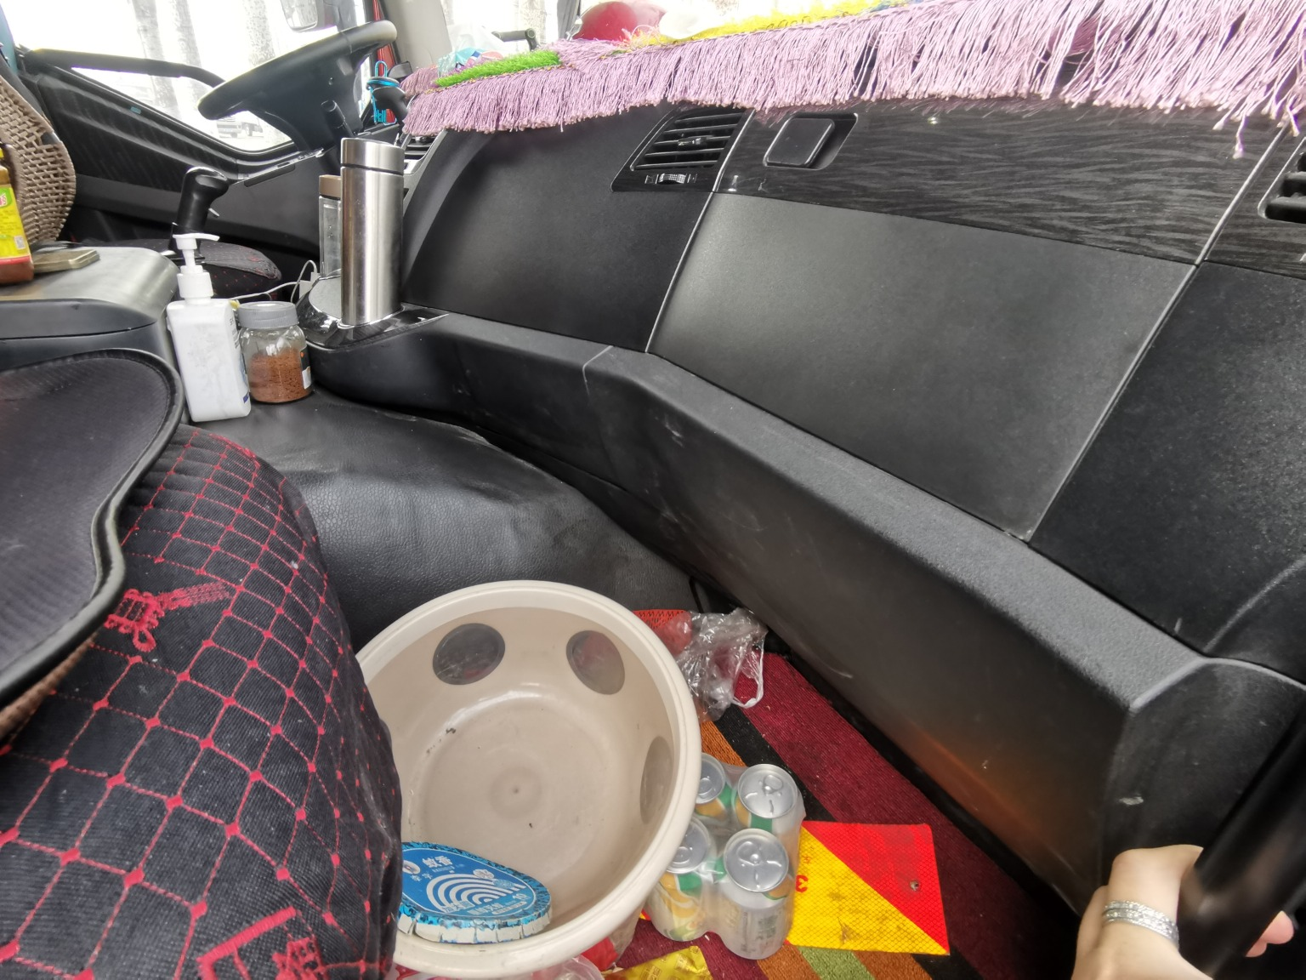
复勘照片15 | 复勘照片16

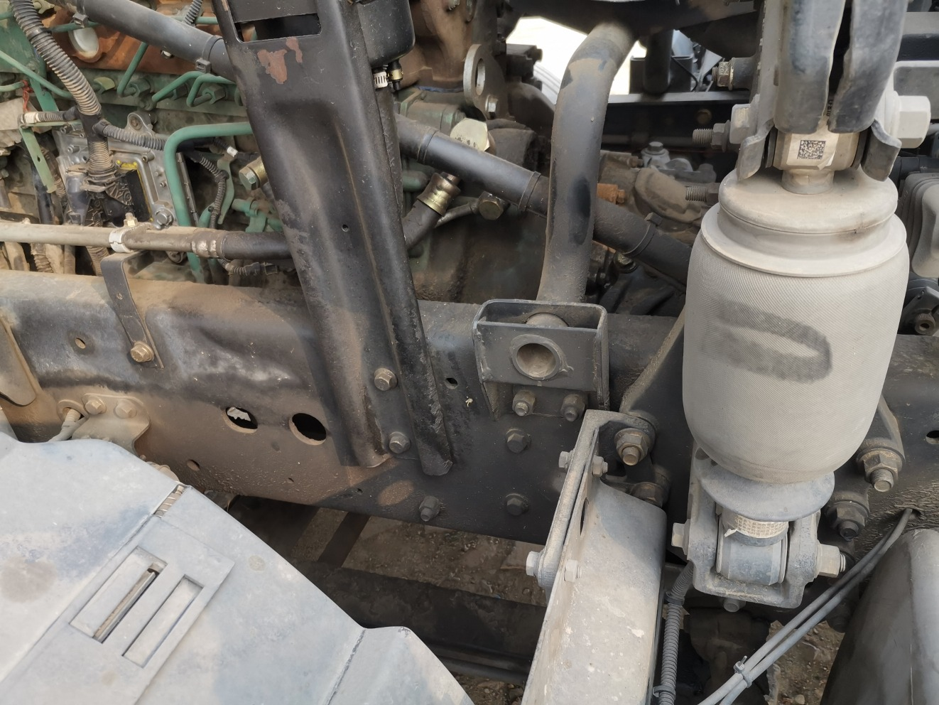 | 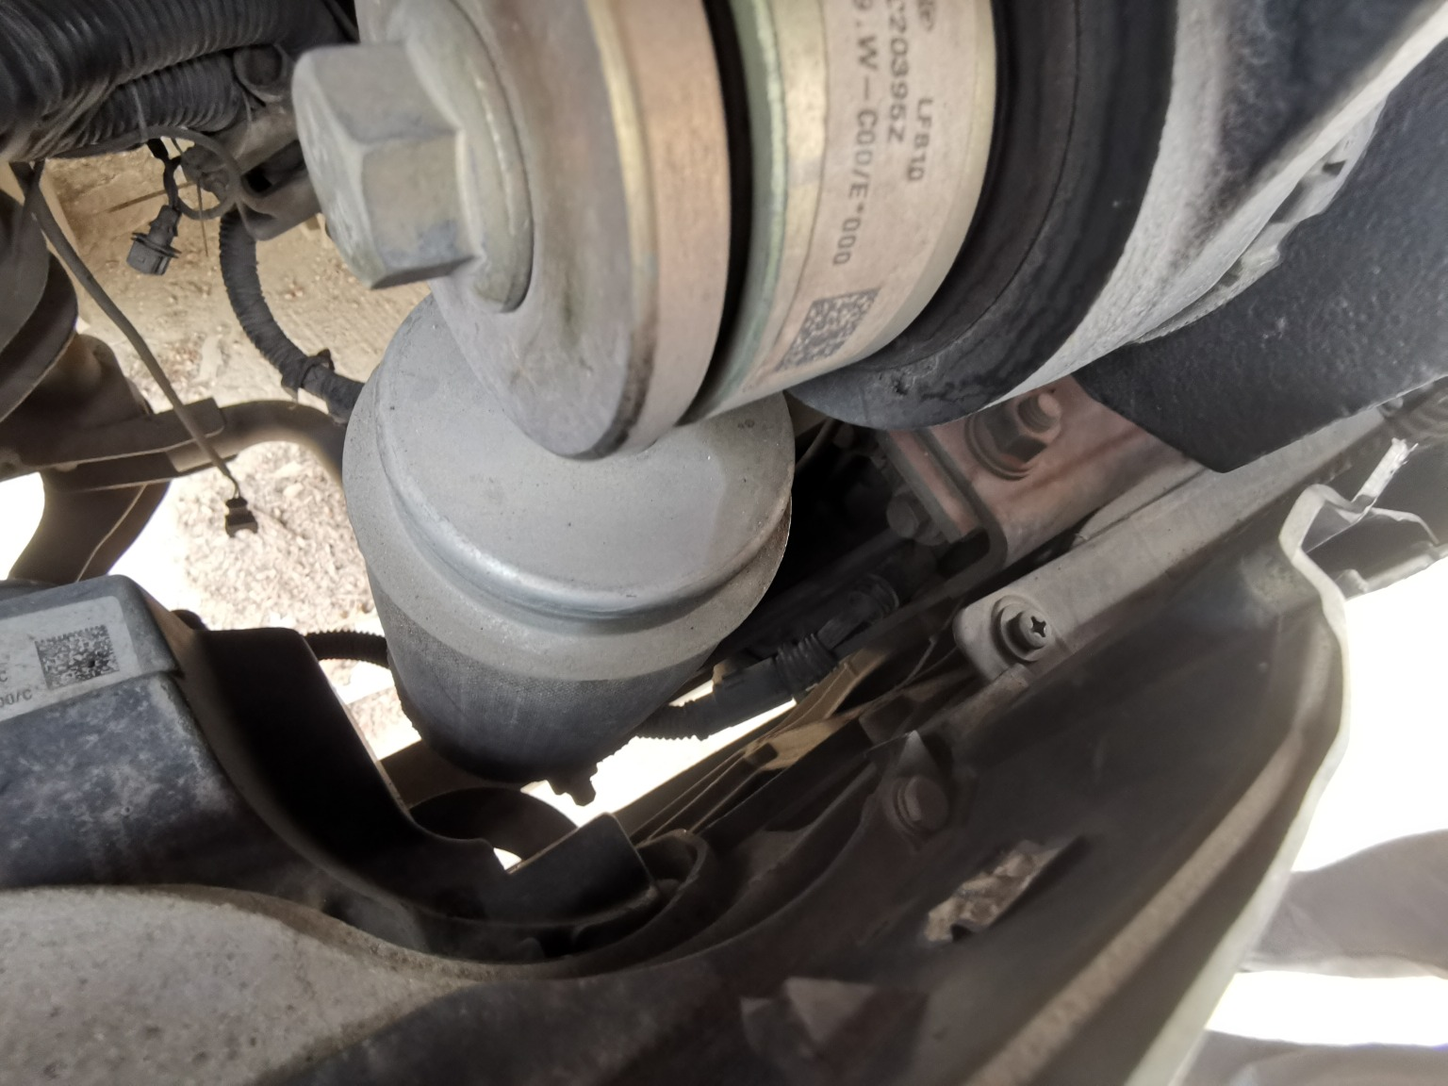
复勘照片17 | 复勘照片18
 | 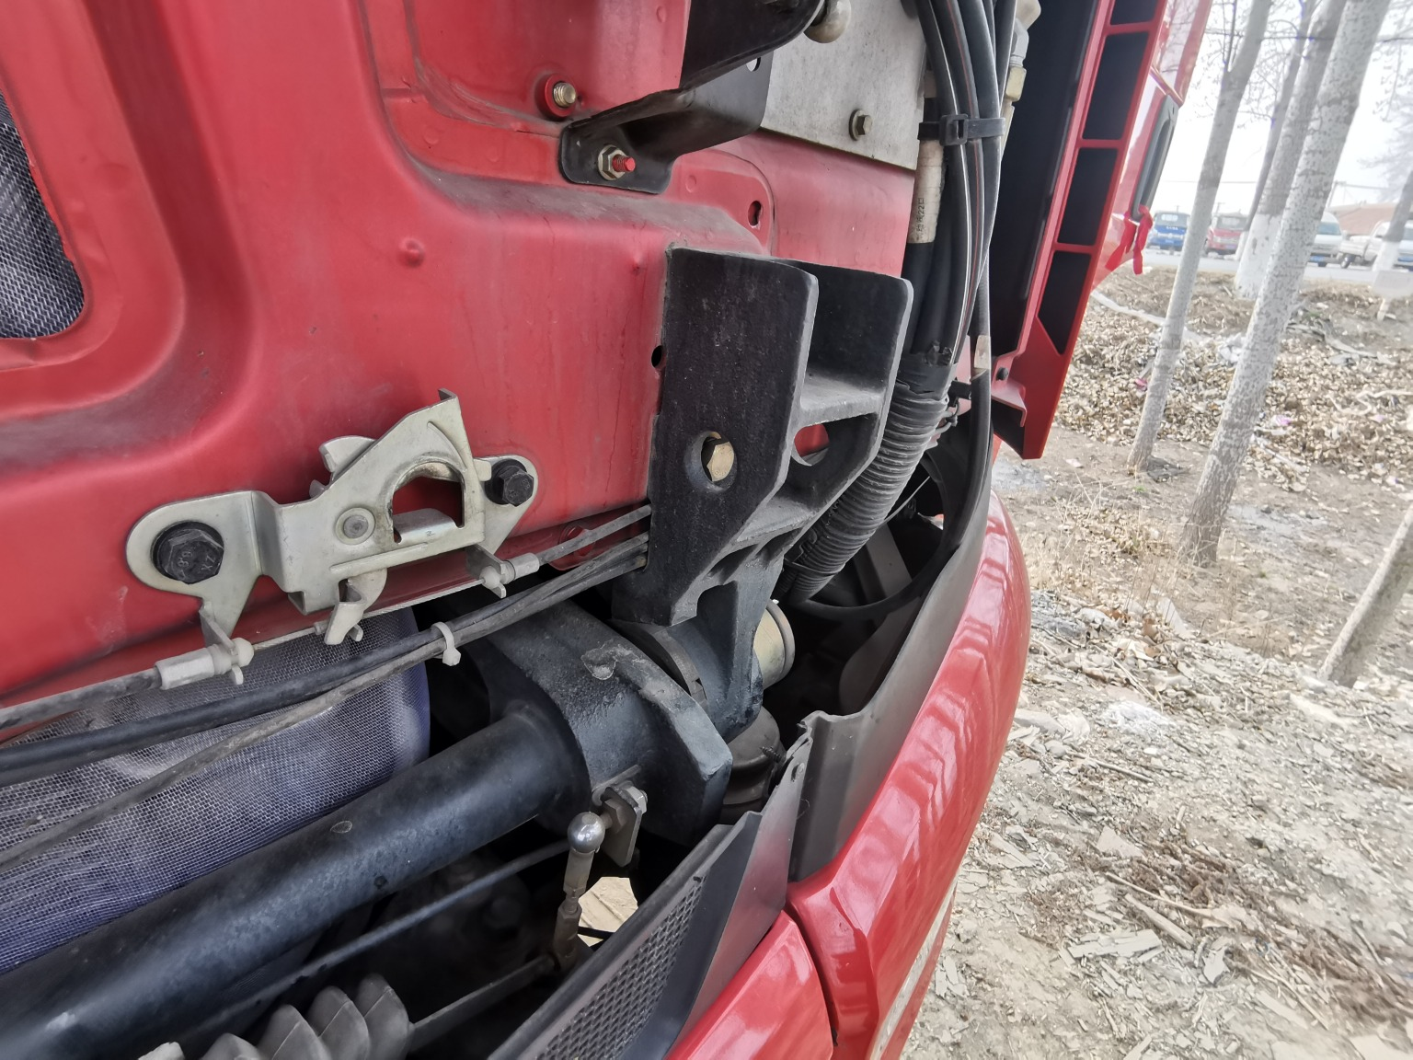
复勘照片19 | 复勘照片20
复勘照片21 | 复勘照片22
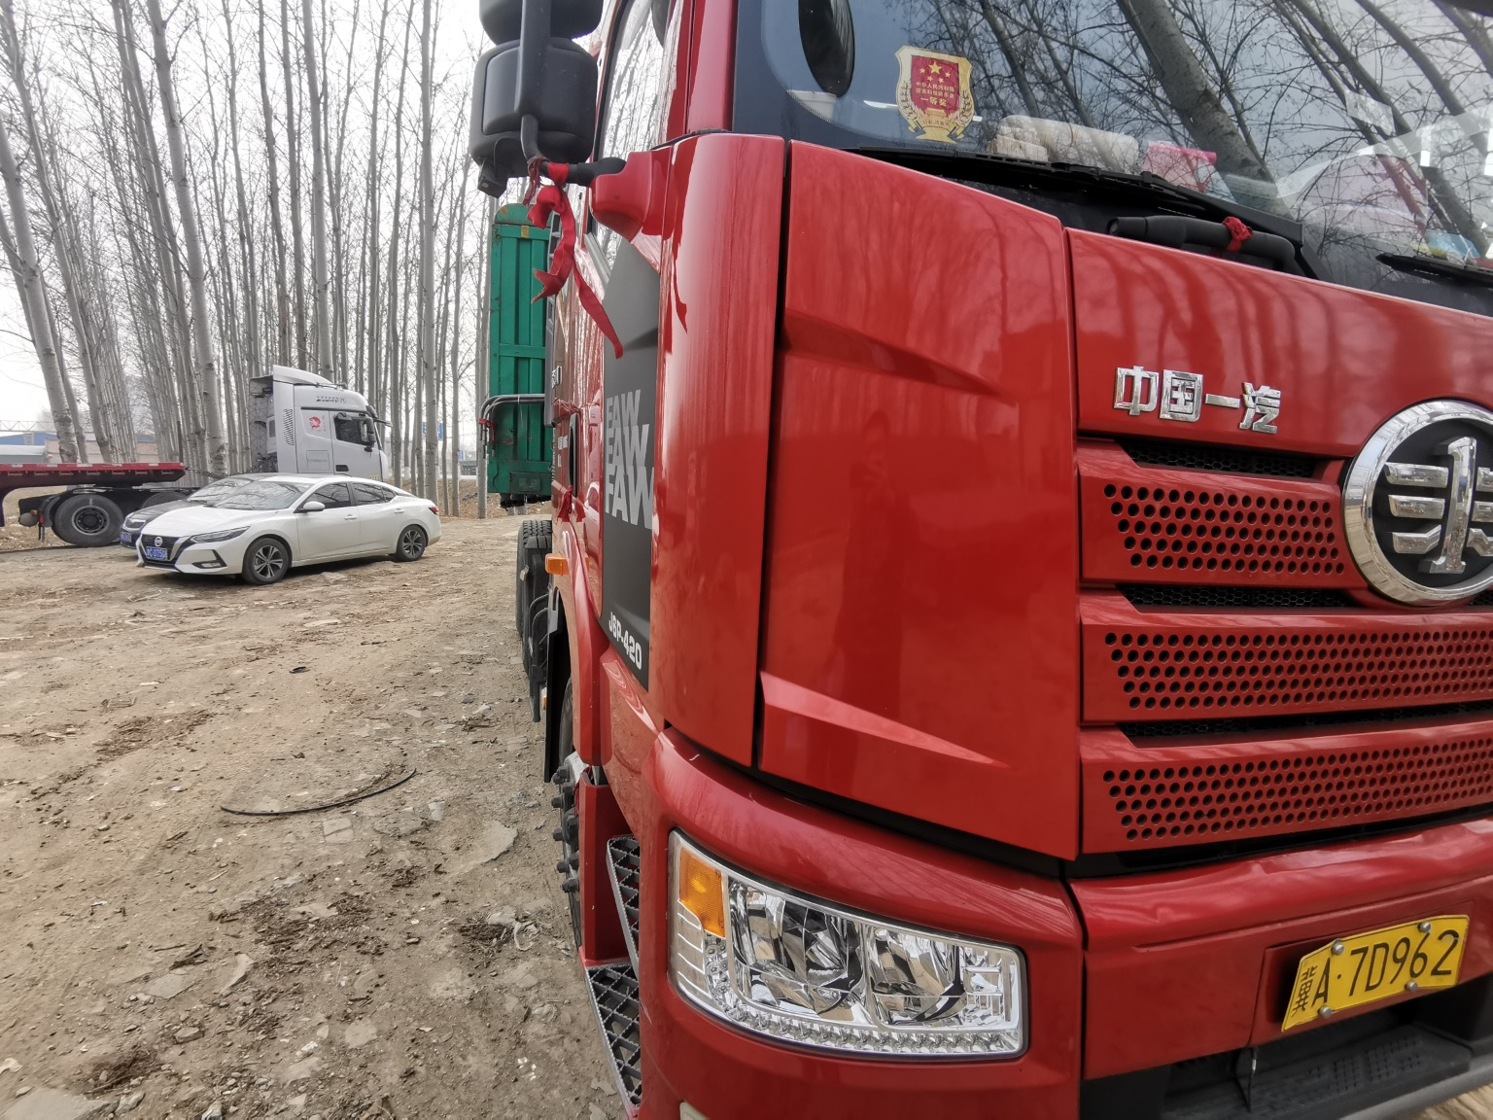 | 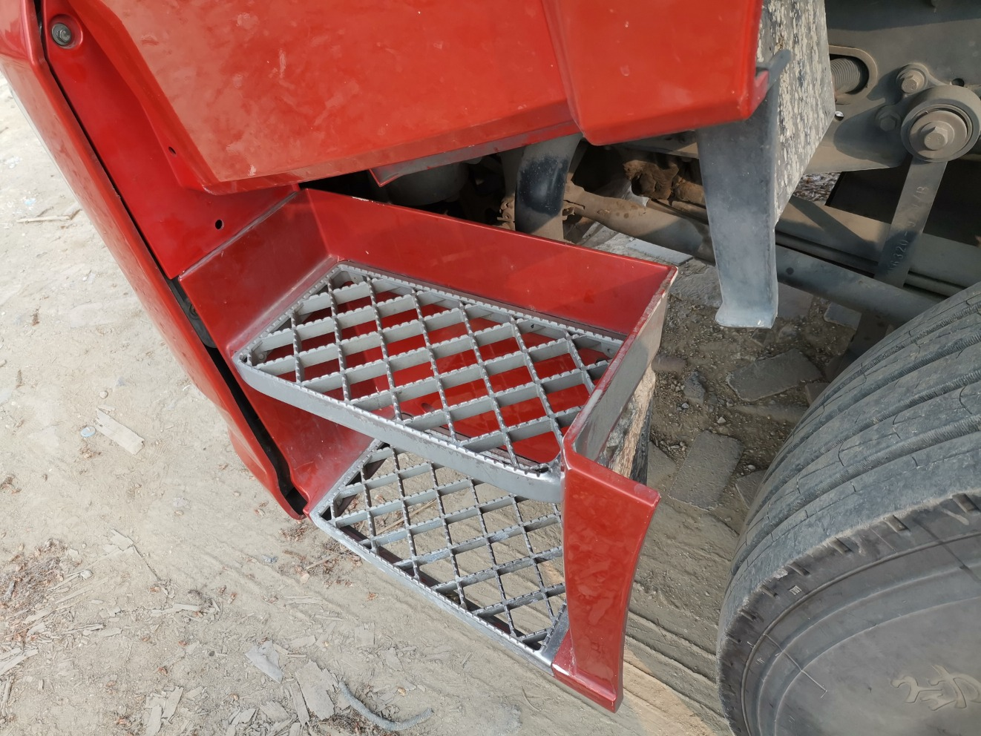
复勘照片23 | 复勘照片24

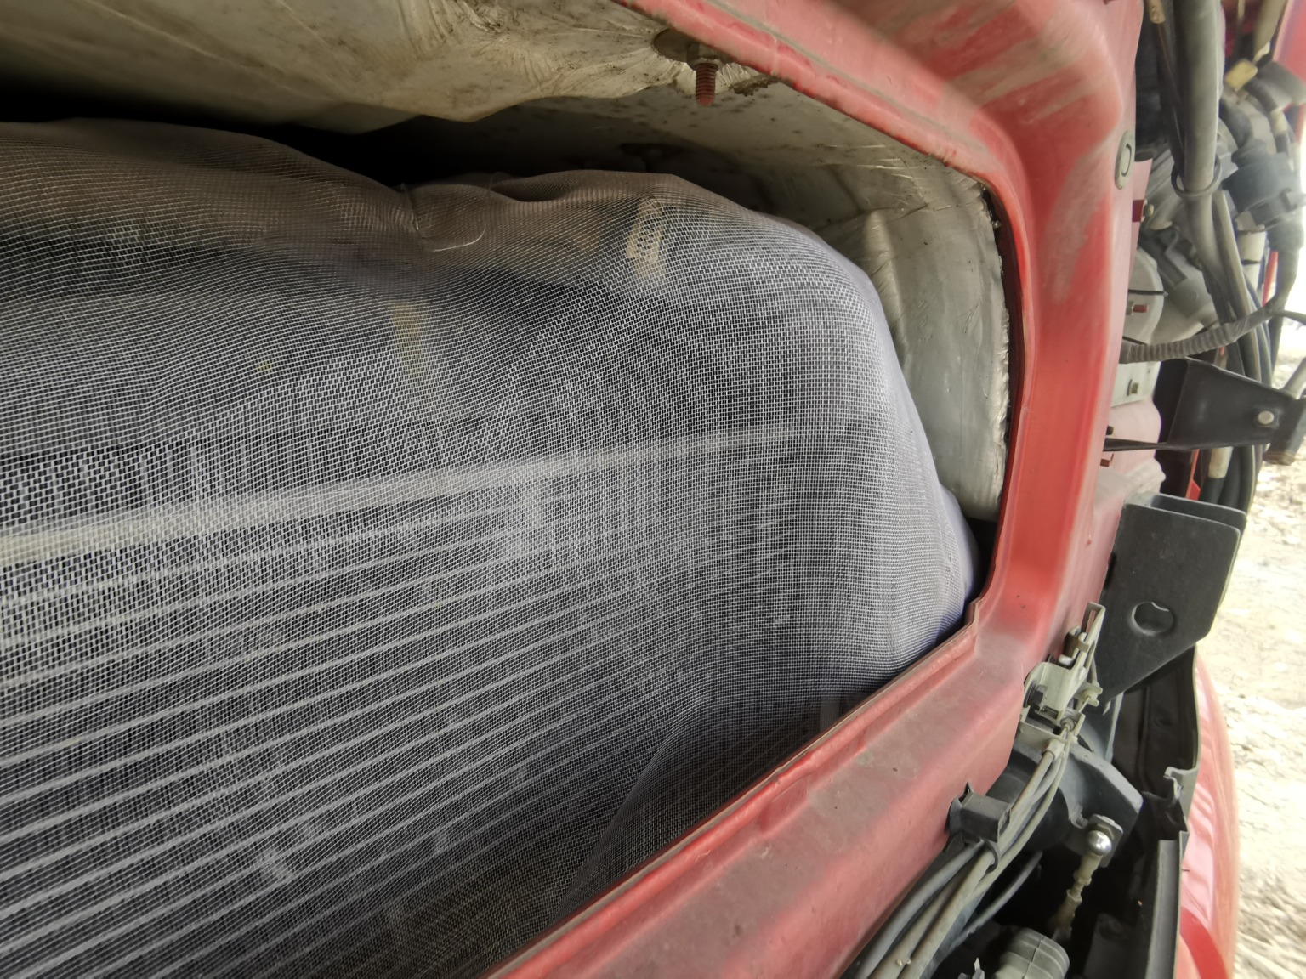
复勘照片25 | 复勘照片26
 | 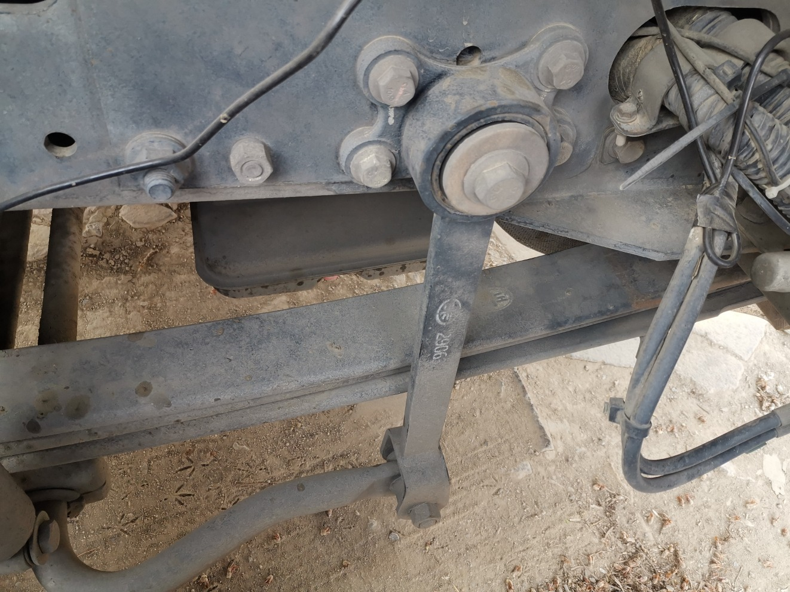
复勘照片27 | 复勘照片28
复勘照片29 | 复勘照片30
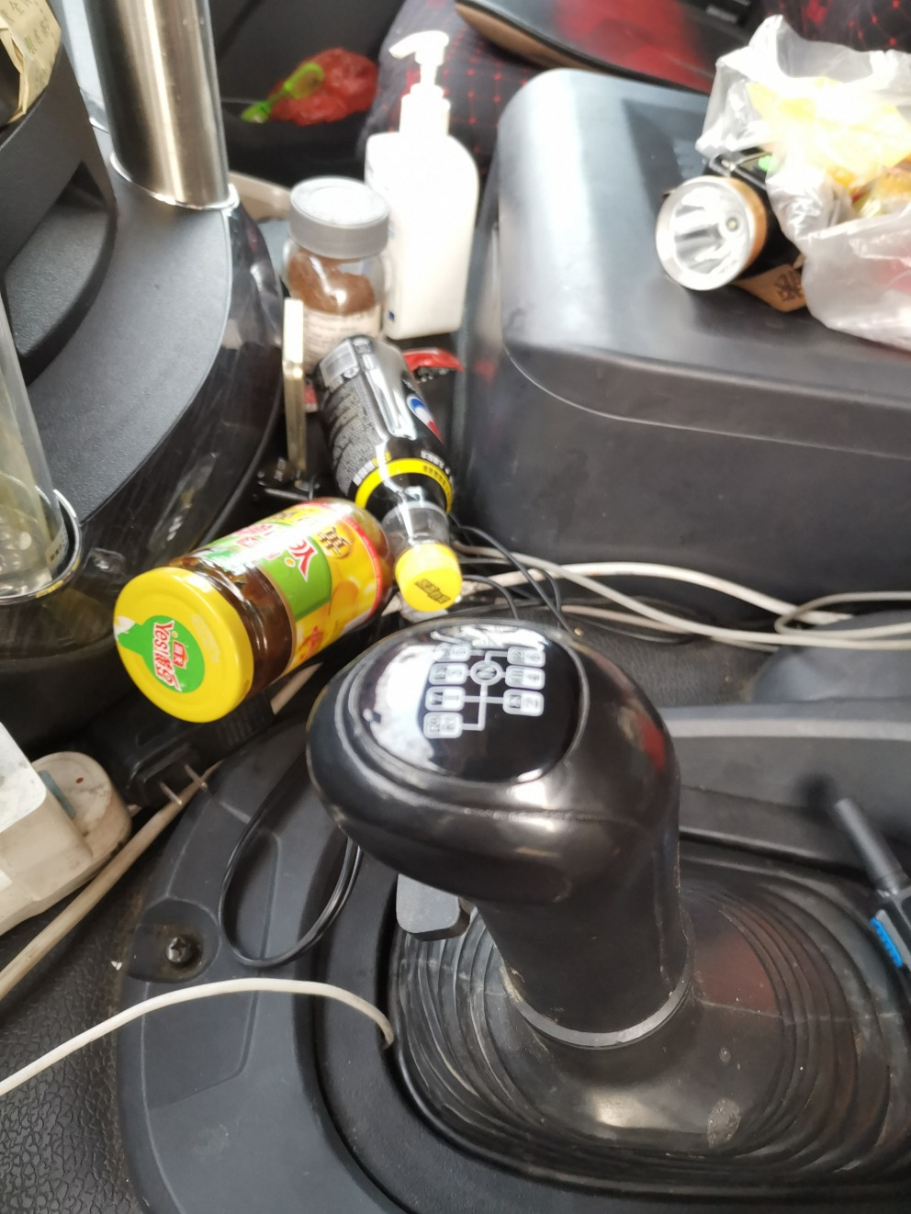 | 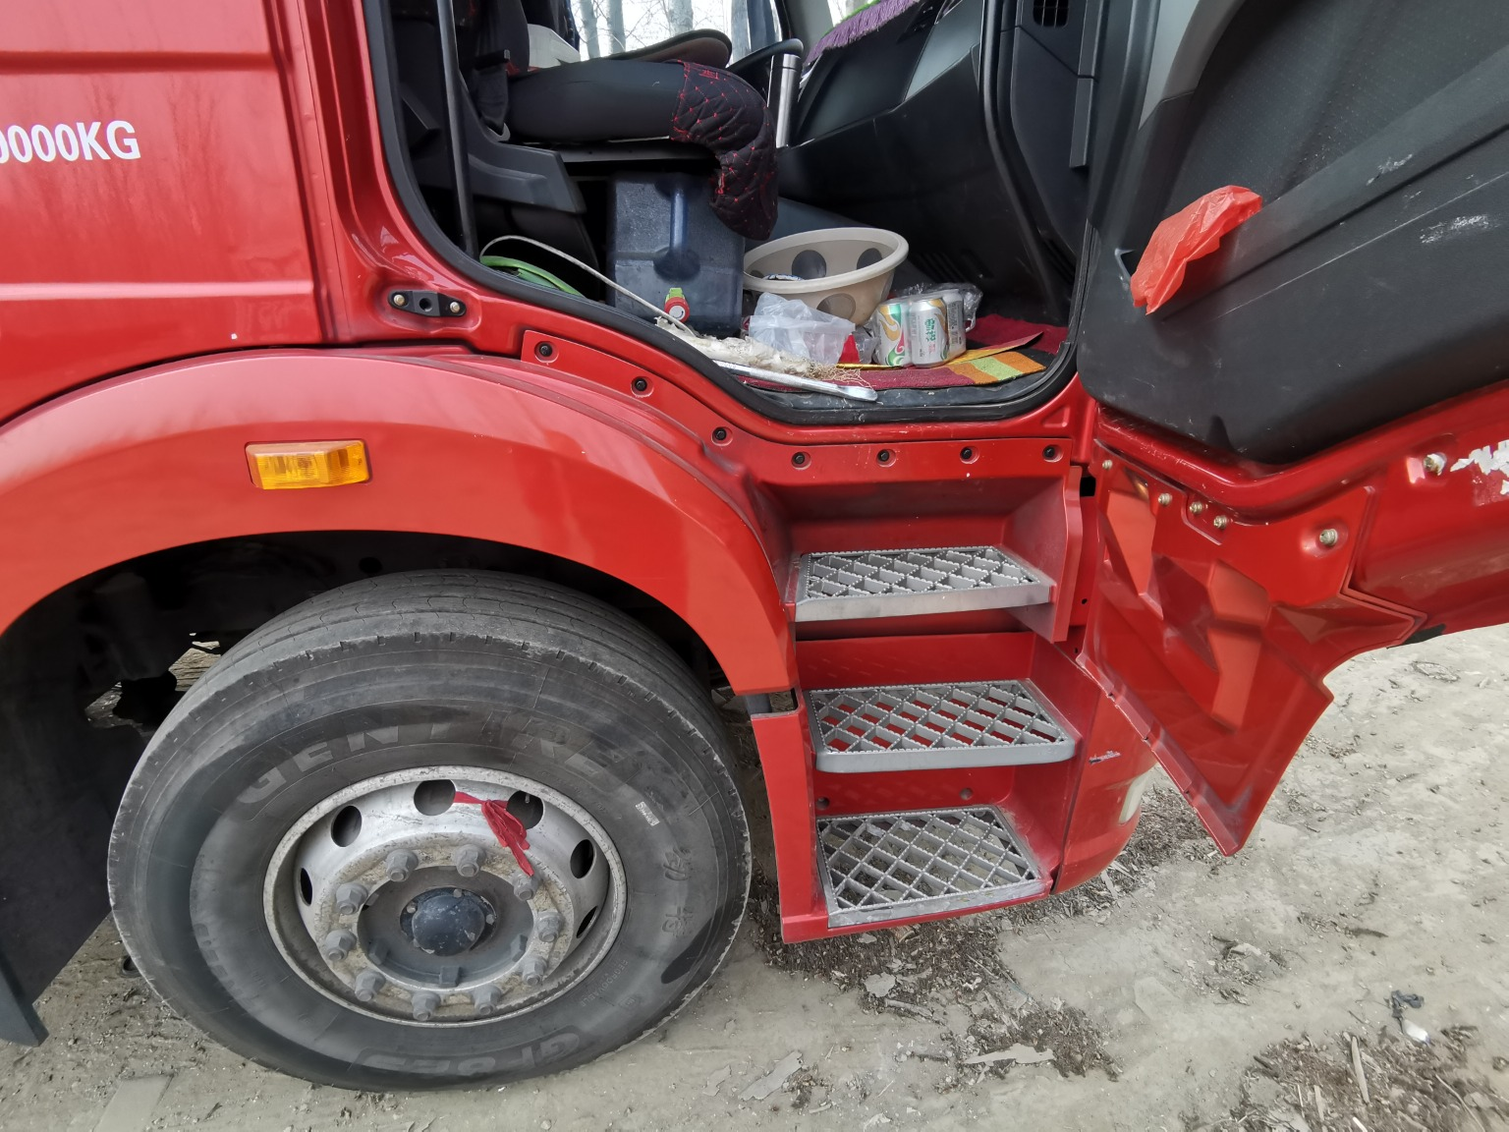
复勘照片31 | 复勘照片32

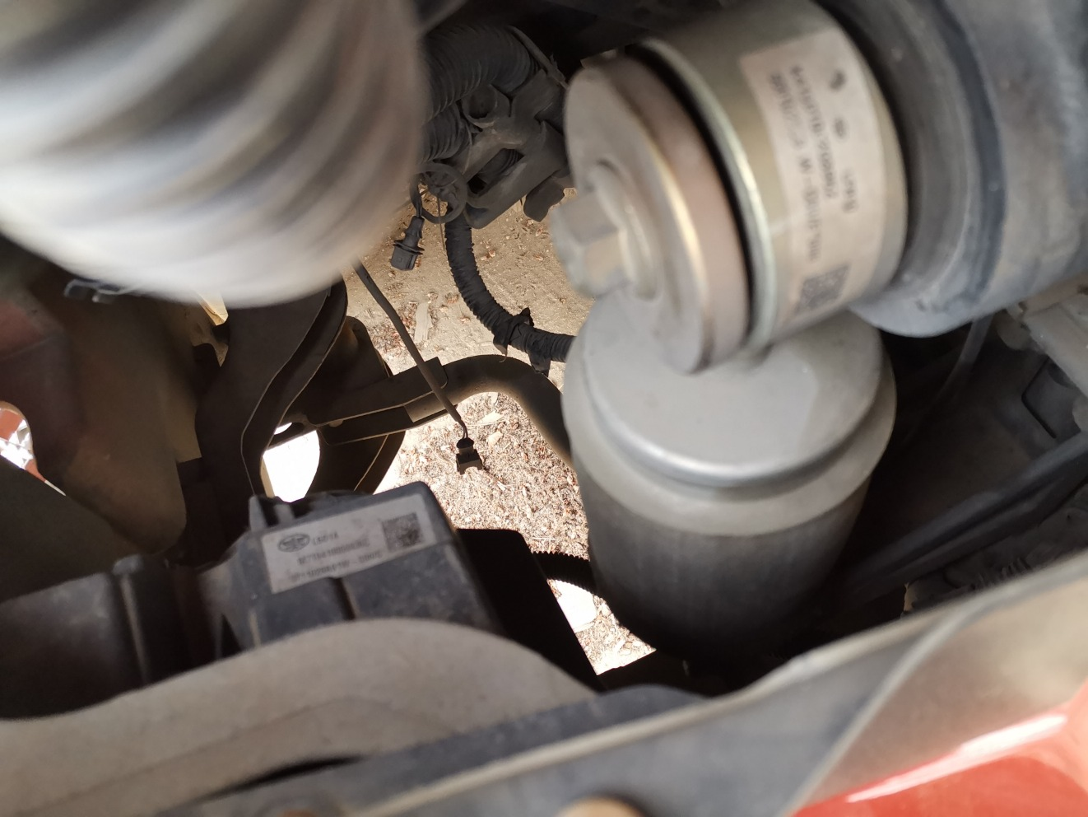 | 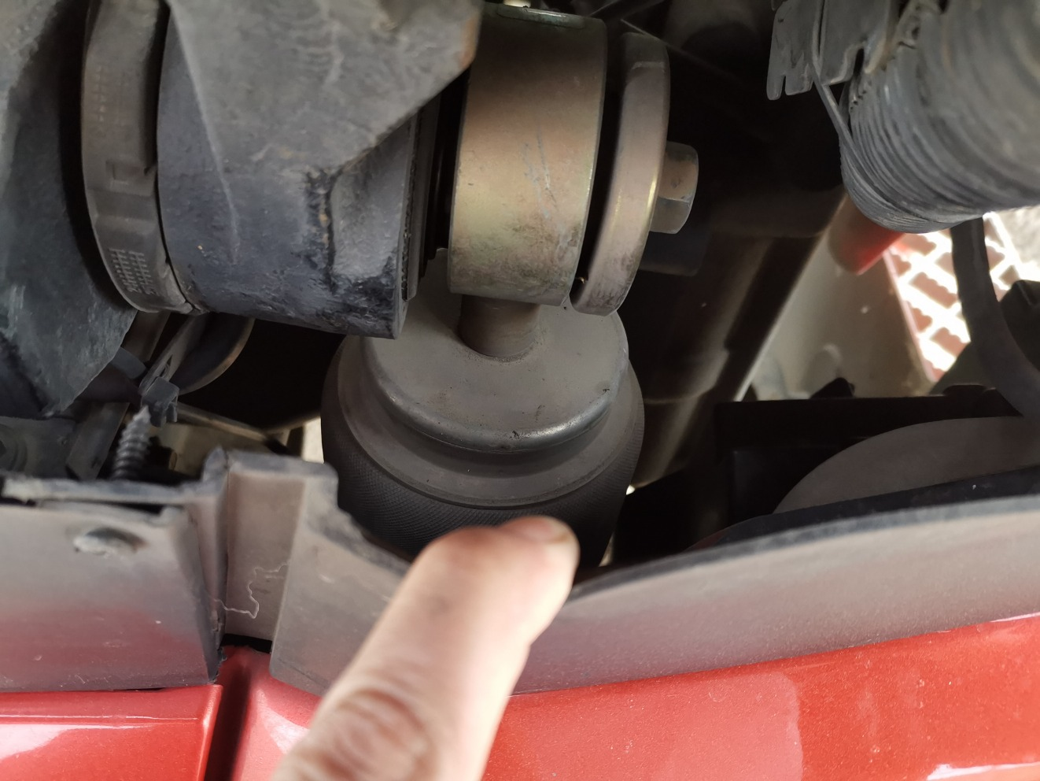
复勘照片33 | 复勘照片34
复勘照片35 | 复勘照片36
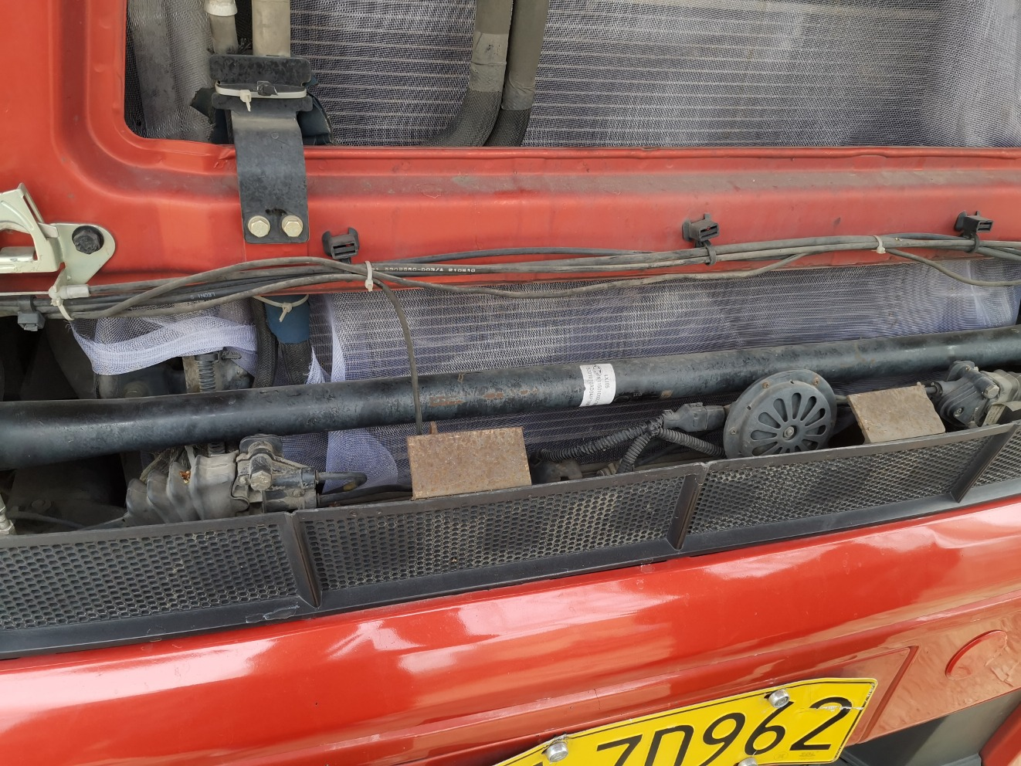 | 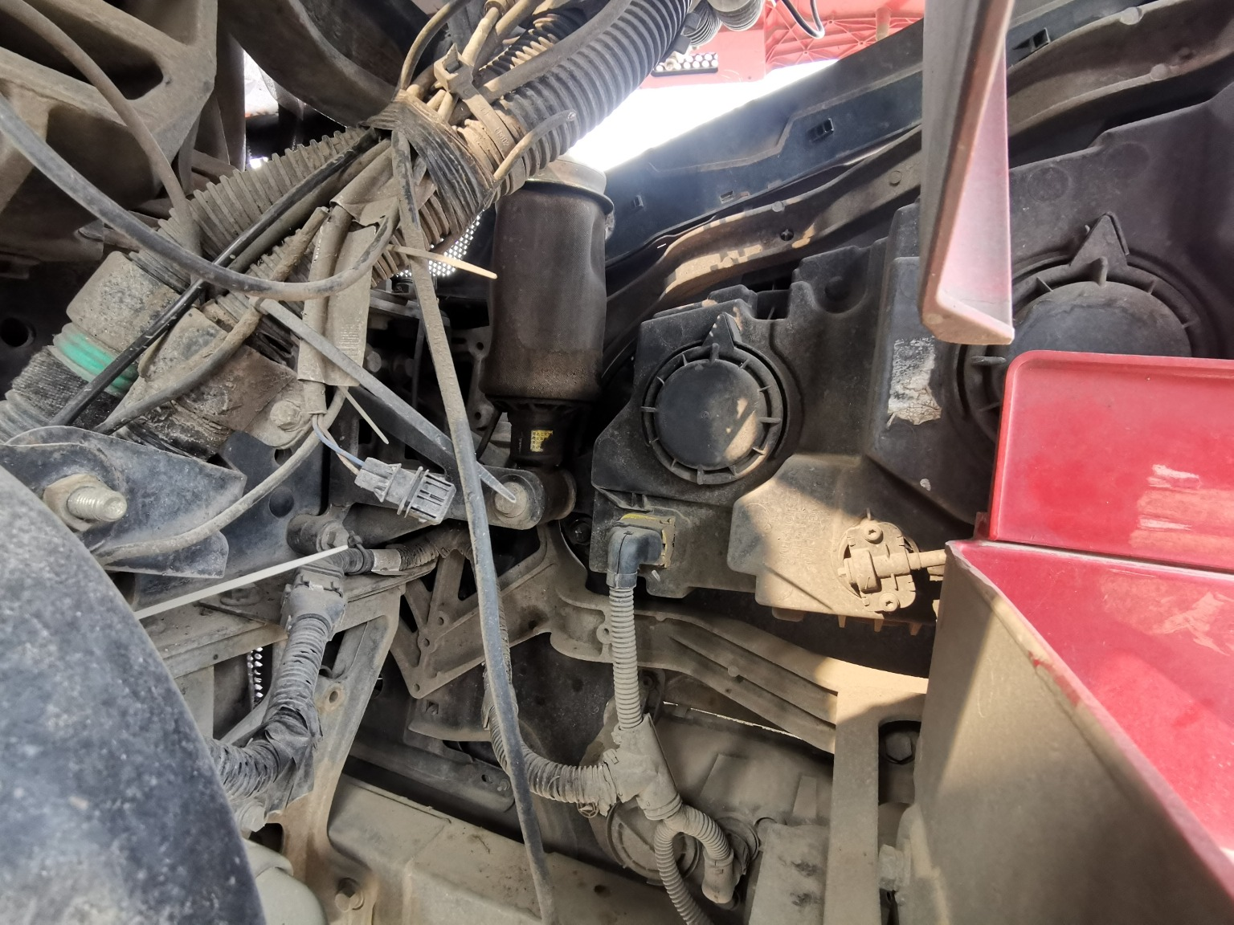
复勘照片37 | 复勘照片38
复勘照片39 | 复勘照片40

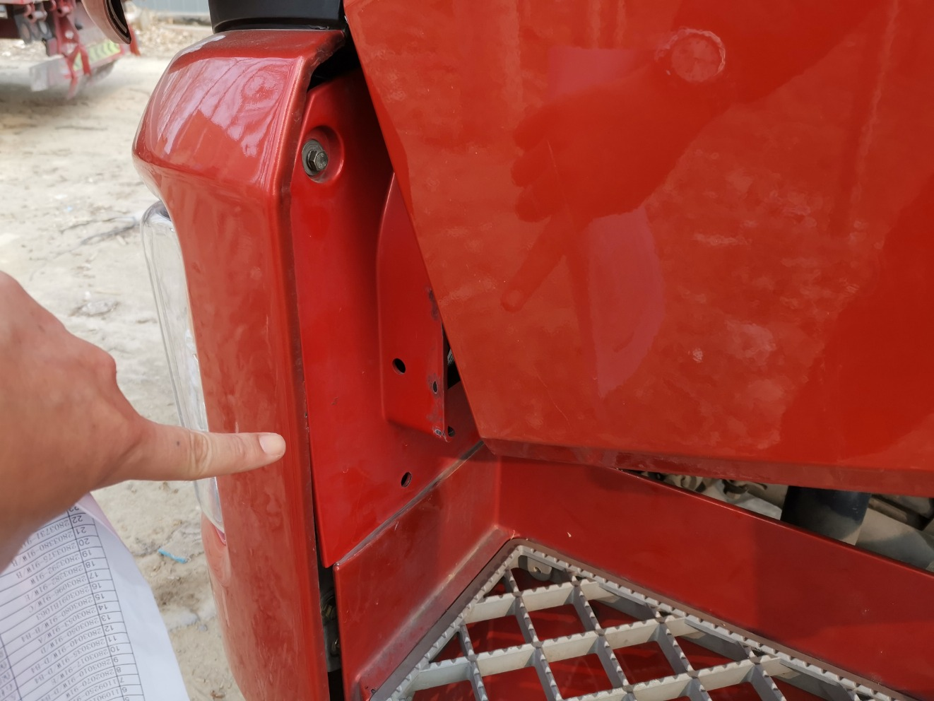 | 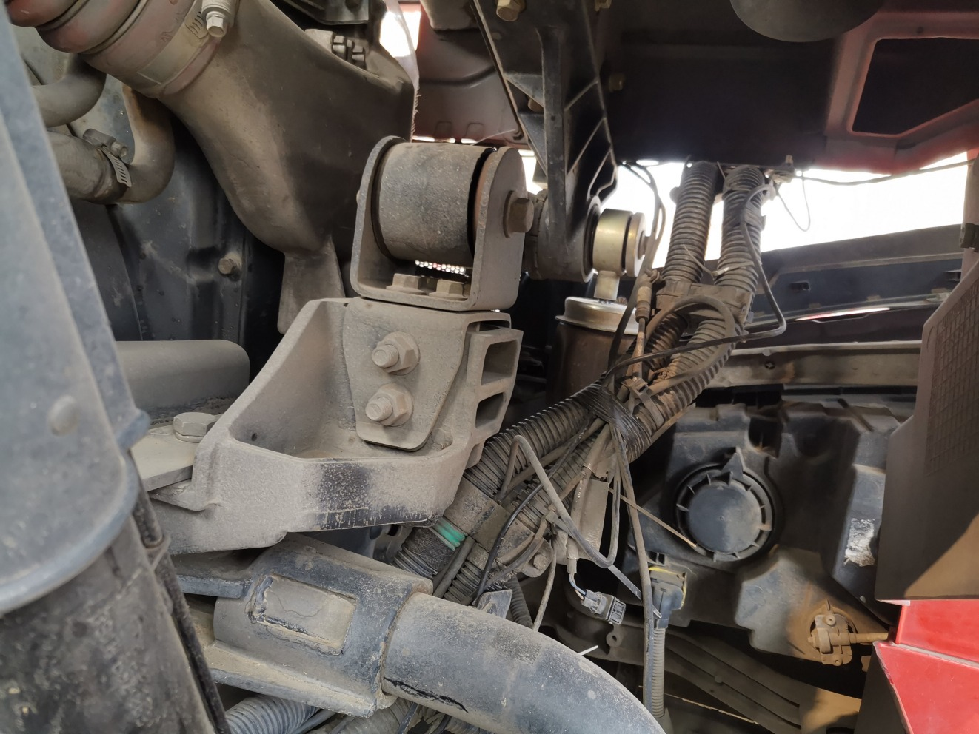
复勘照片41 | 复勘照片42
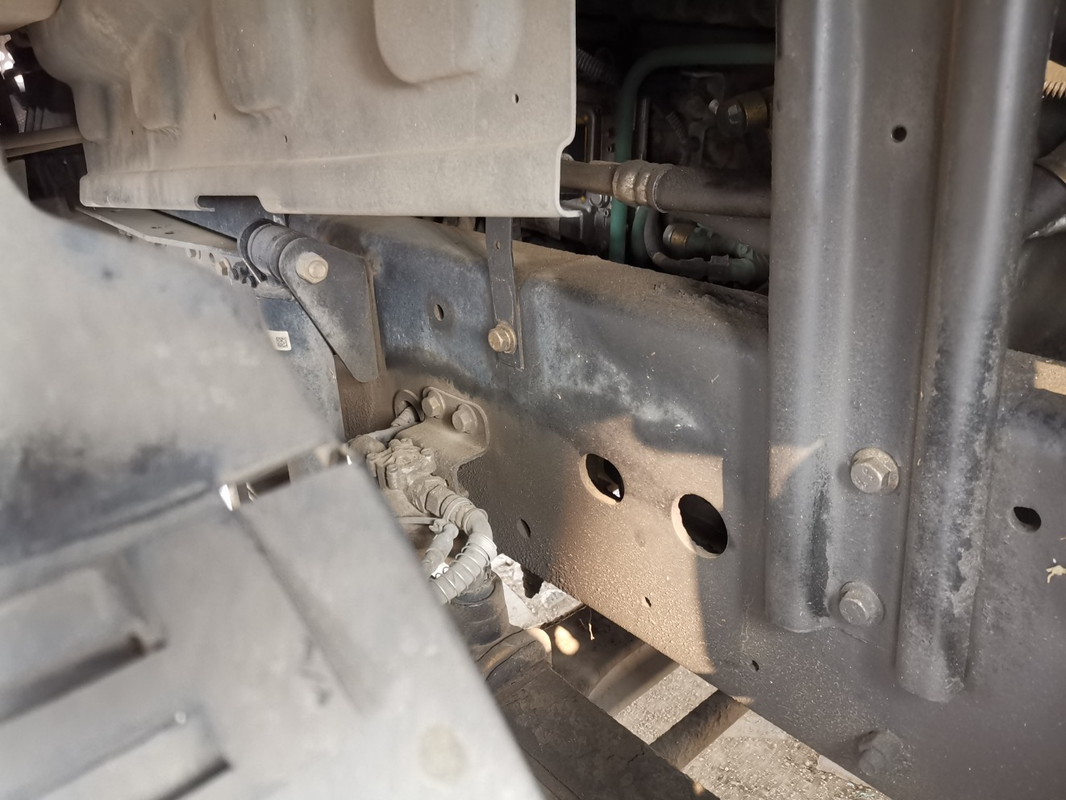 | 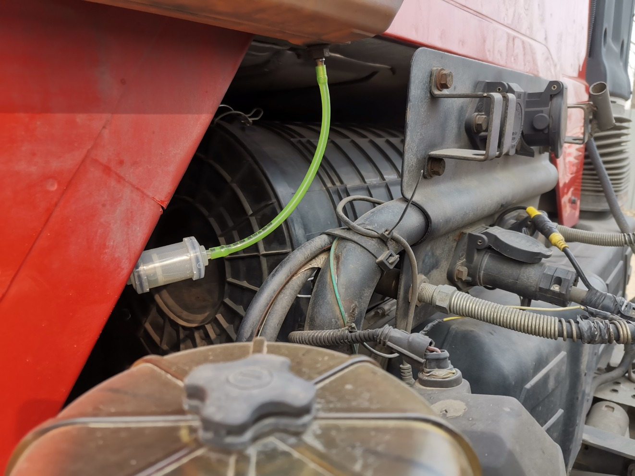
复勘照片43 | 复勘照片44
 | 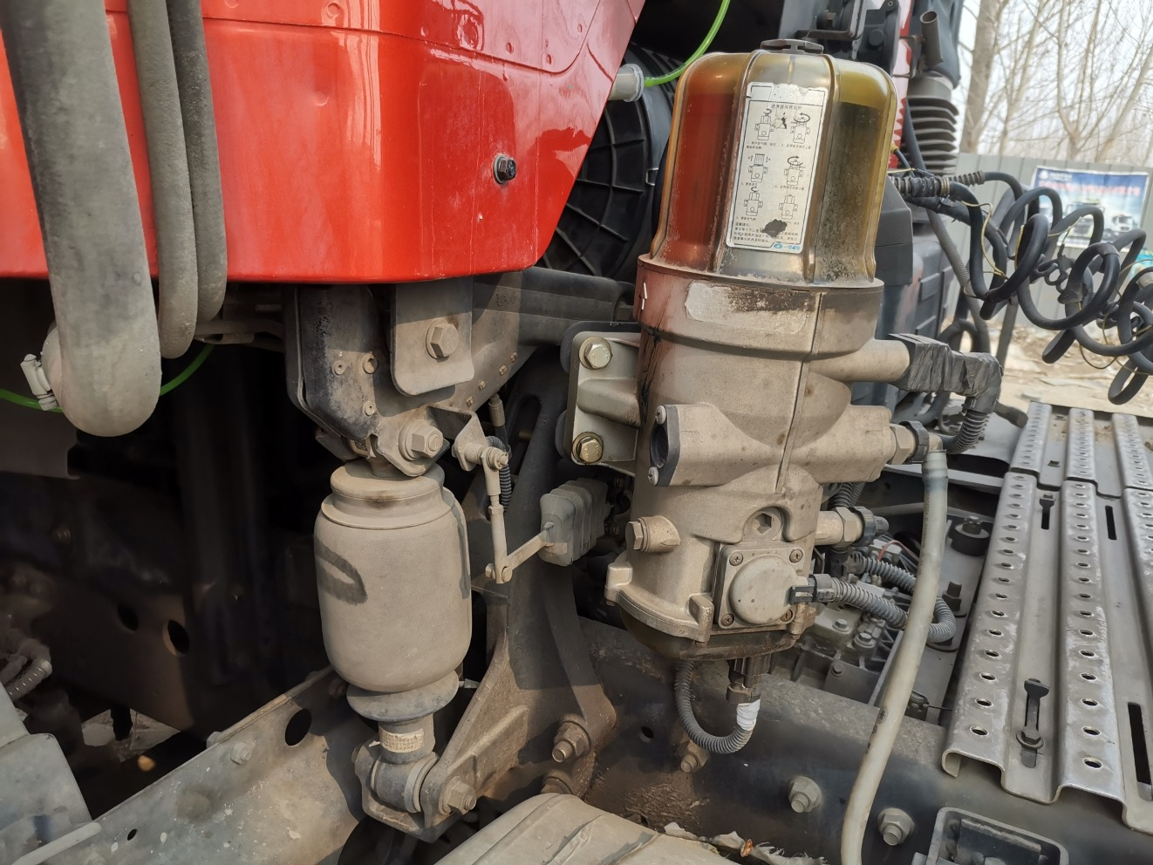
复勘照片45 | 复勘照片46
复勘照片47 | 复勘照片48

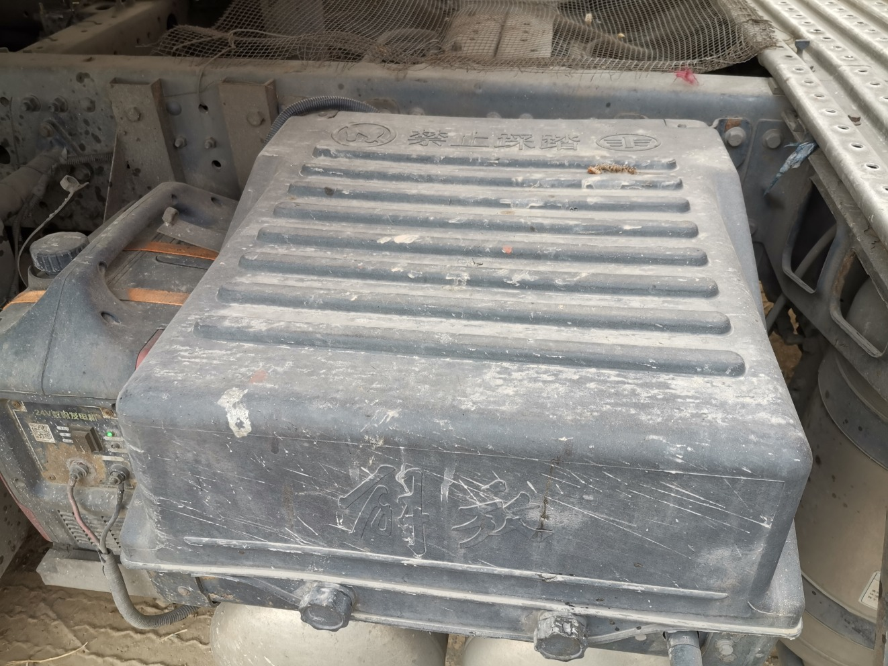 | 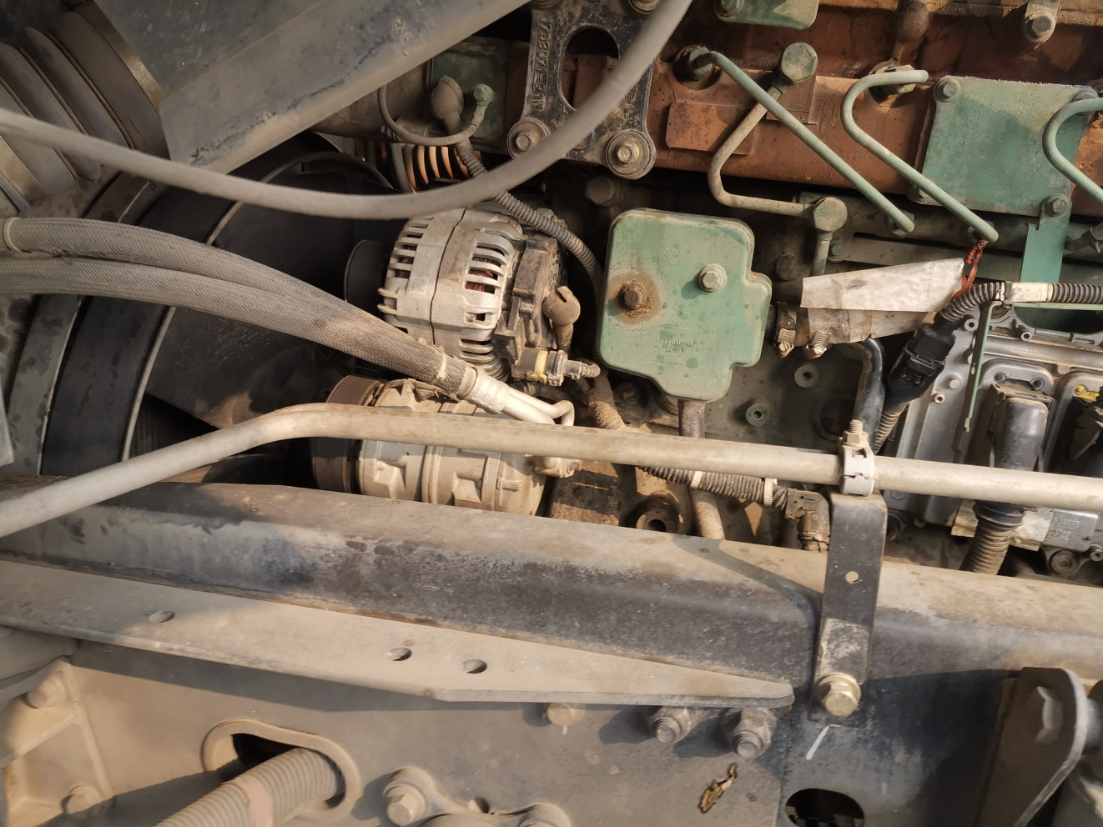
复勘照片49 | 复勘照片50
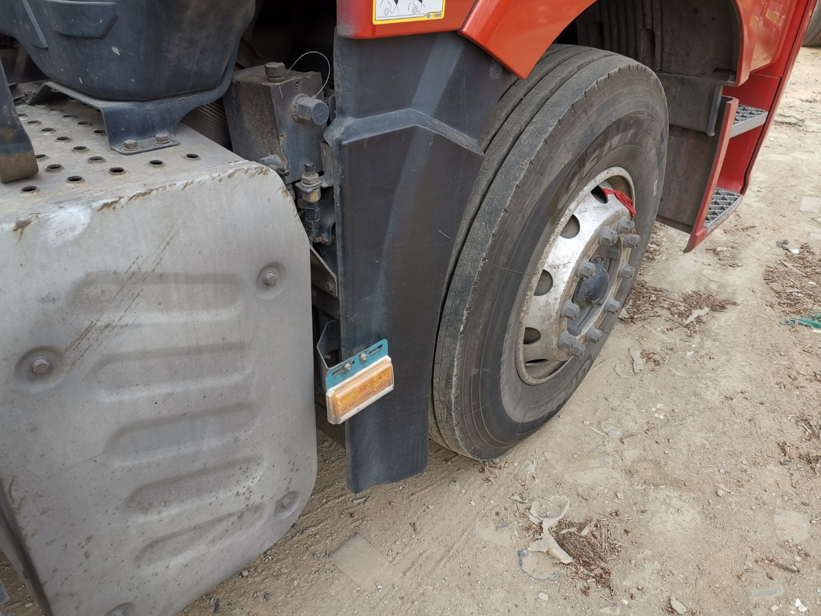 | 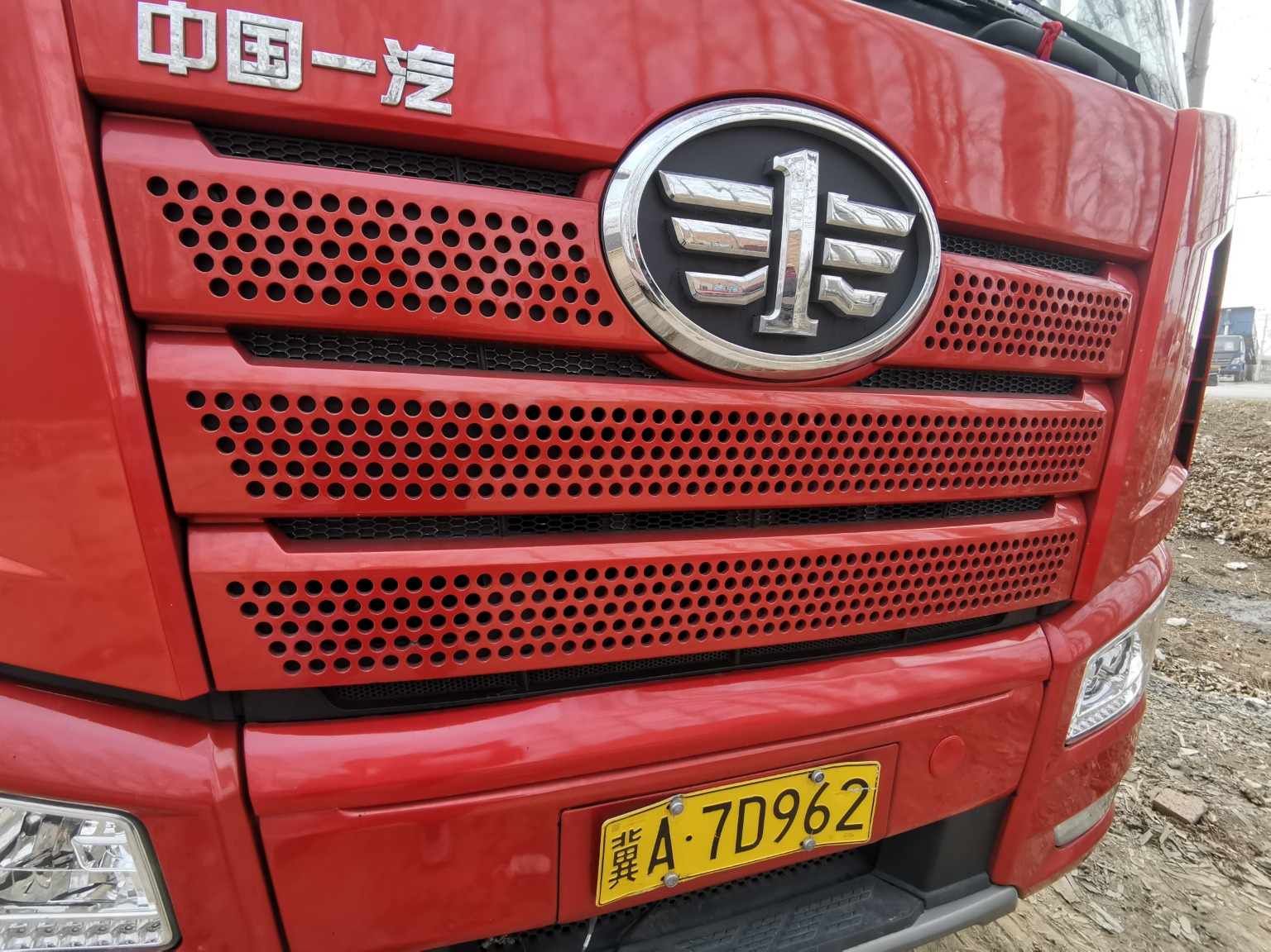
复勘照片51 | 复勘照片52
 | 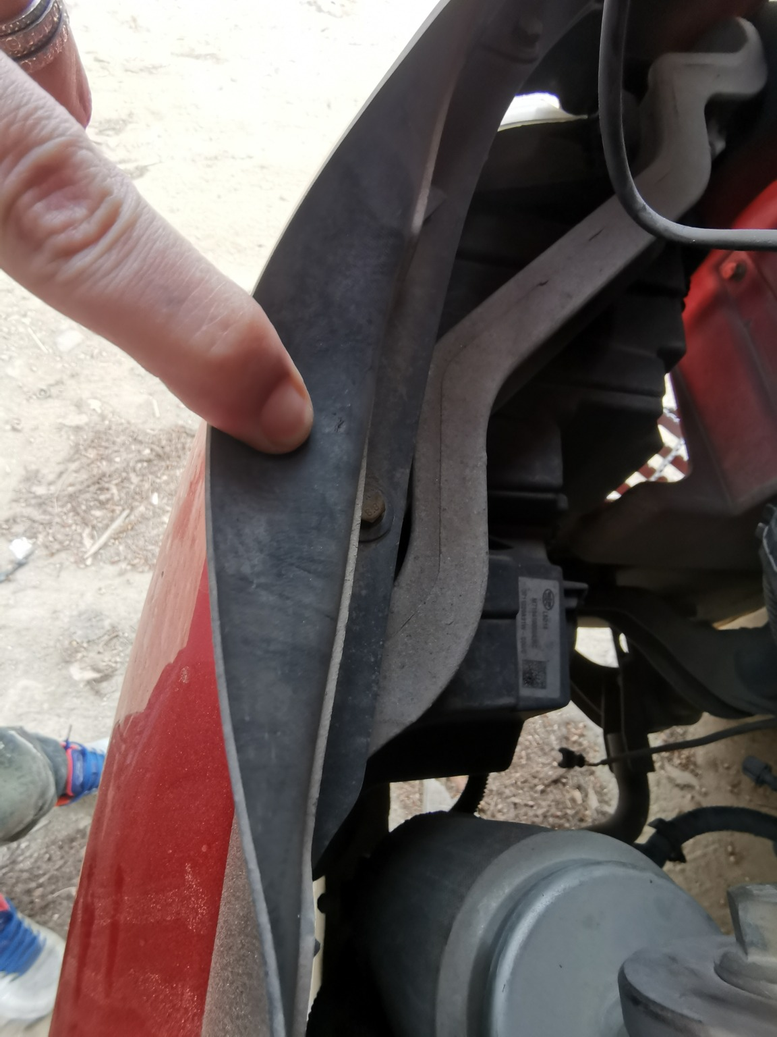
复勘照片53 | 复勘照片54
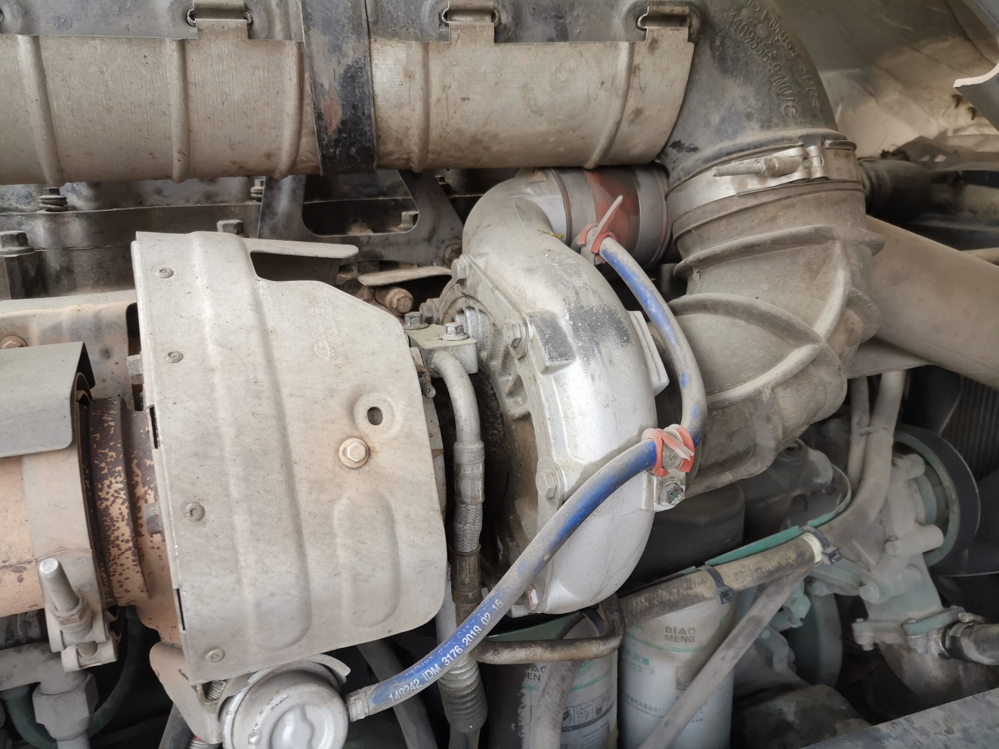
复勘照片55 | 复勘照片56

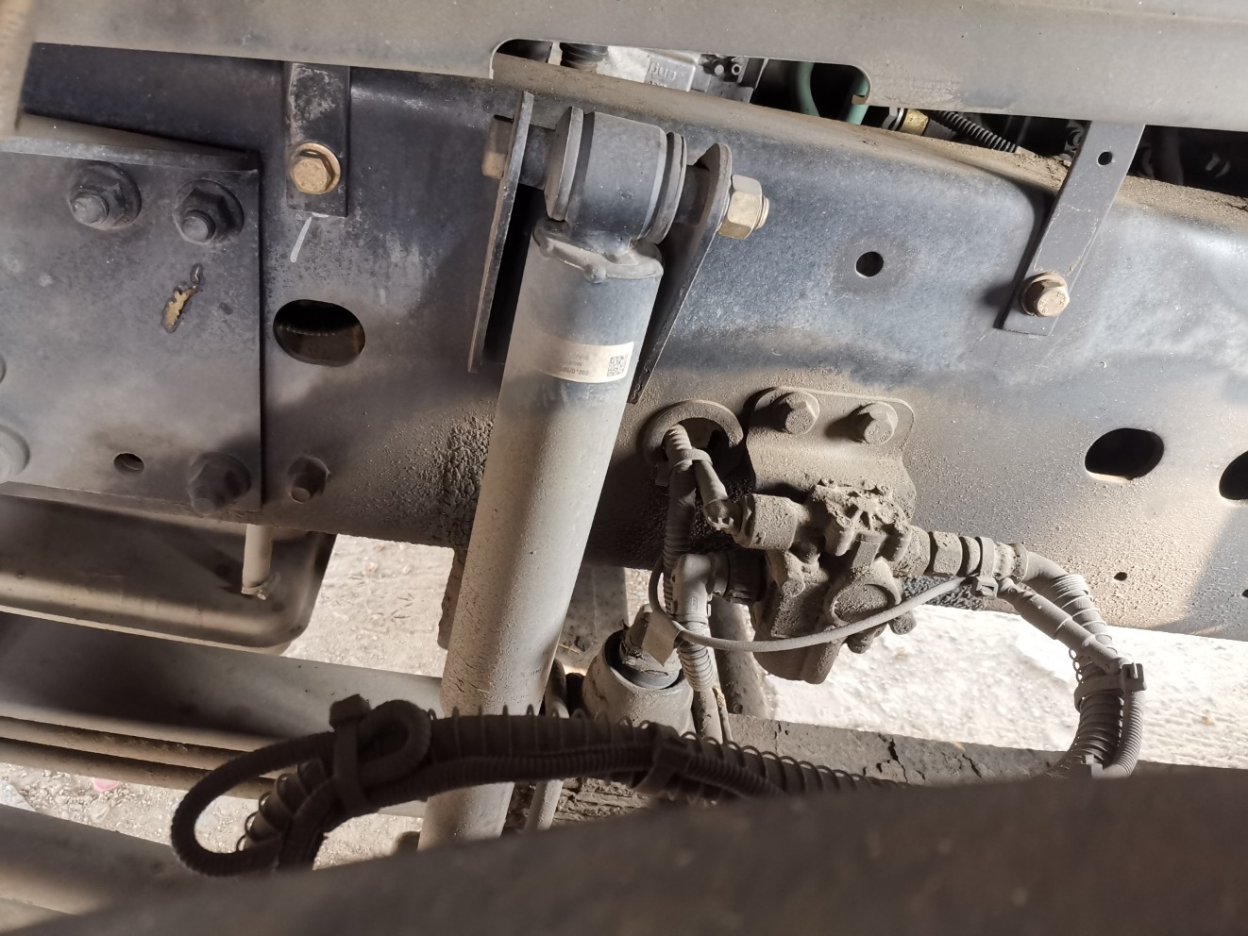 | 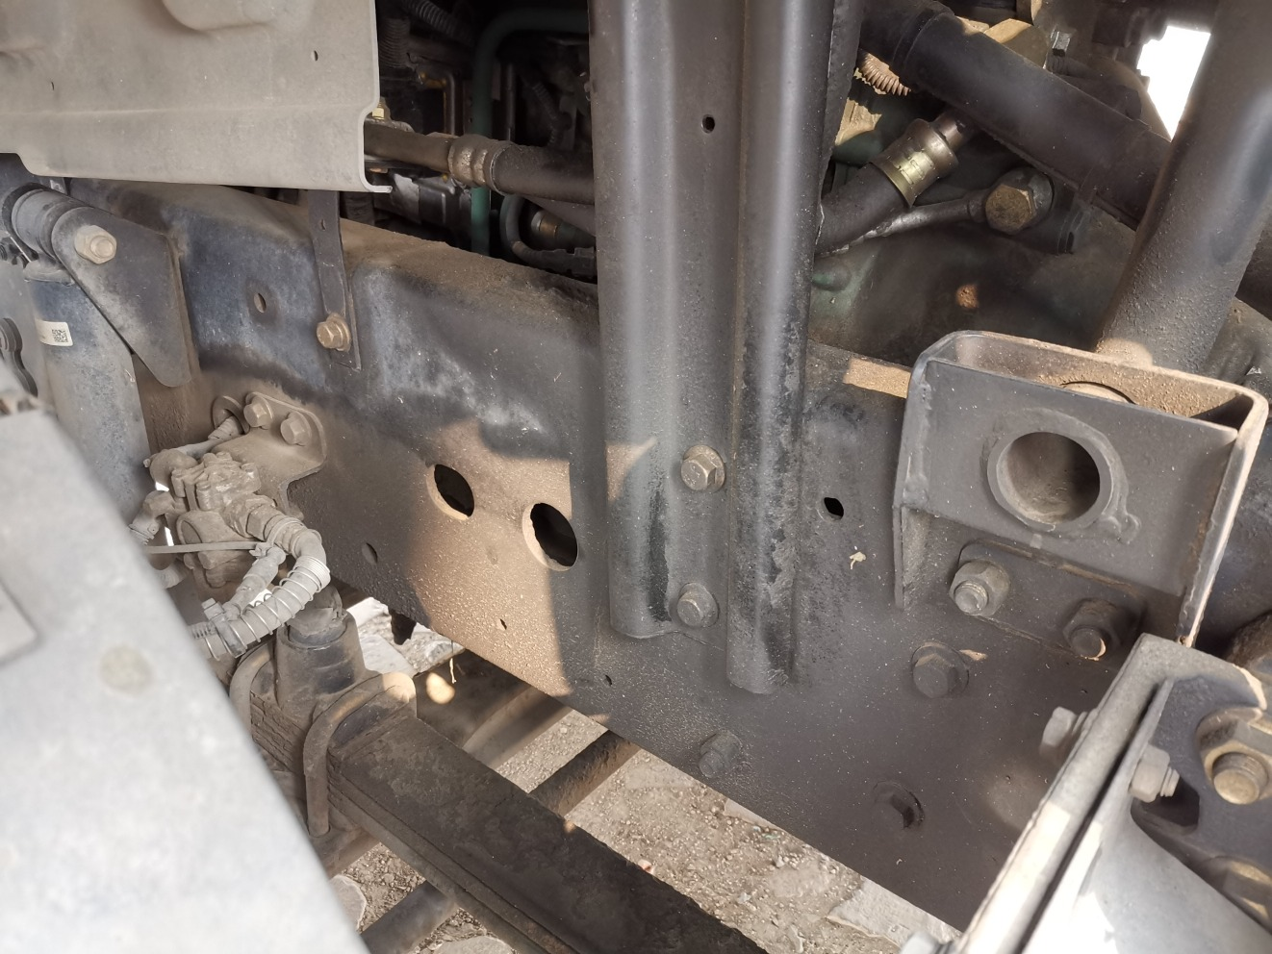
复勘照片57 | 复勘照片58
 | 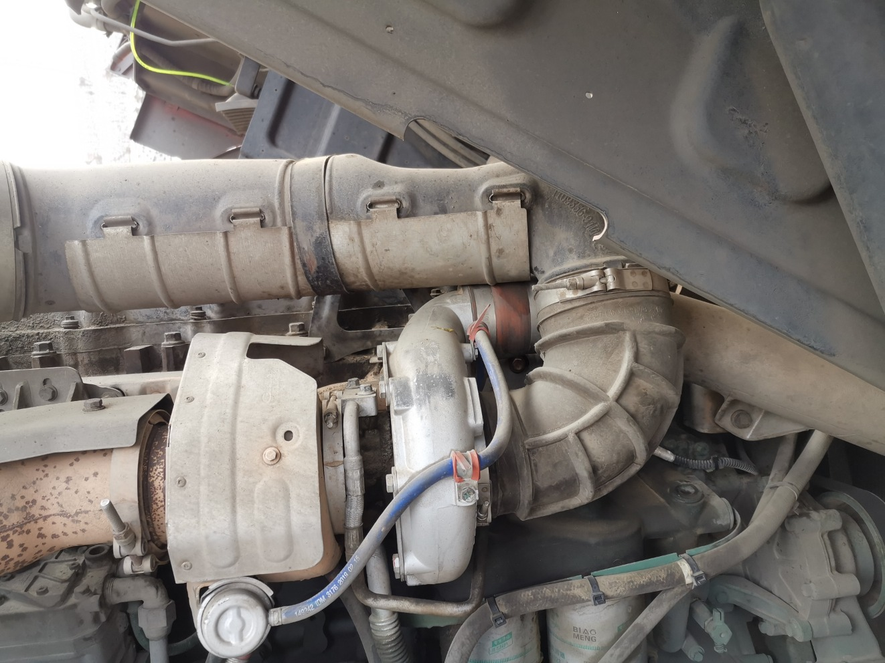
复勘照片59 | 复勘照片60
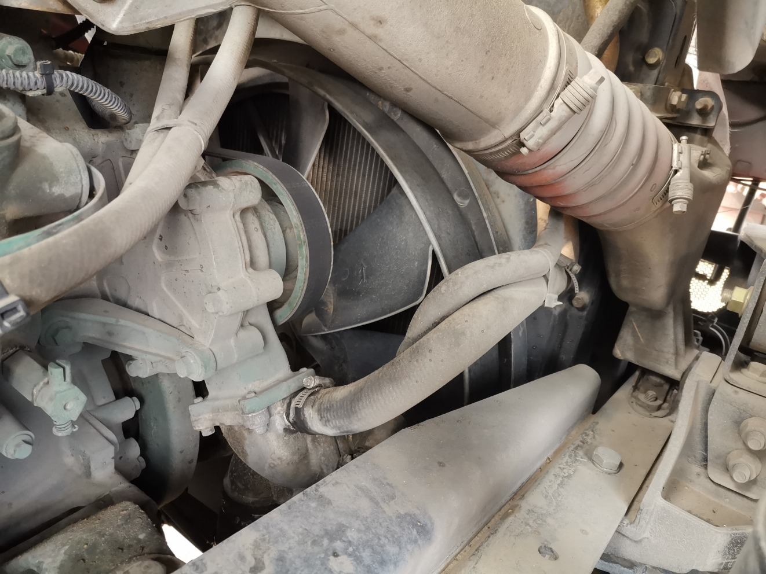 | 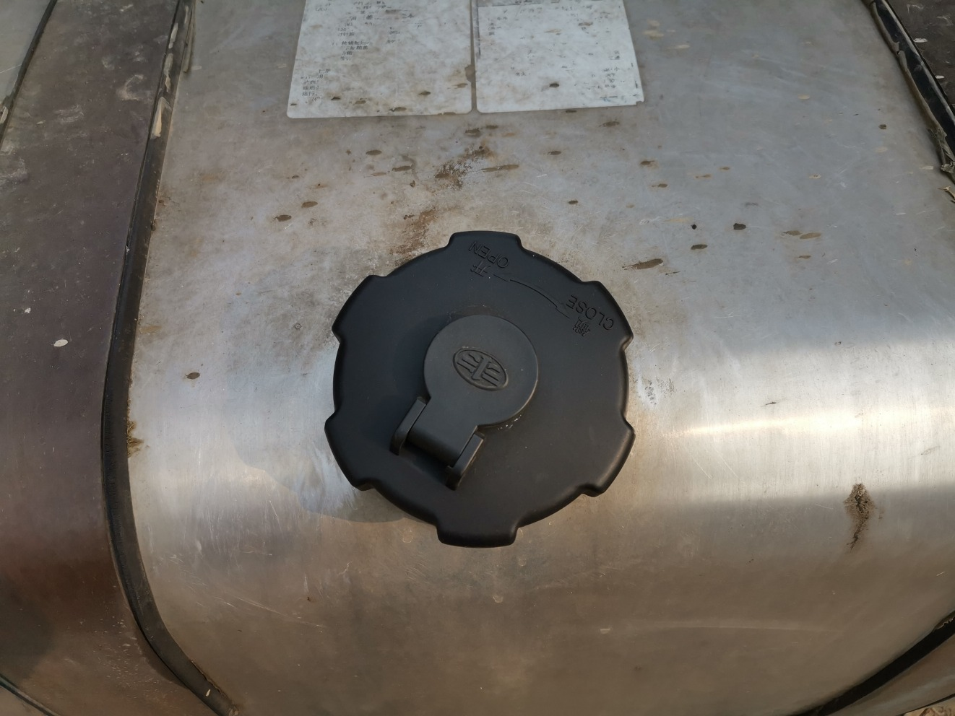
复勘照片61 | 复勘照片62
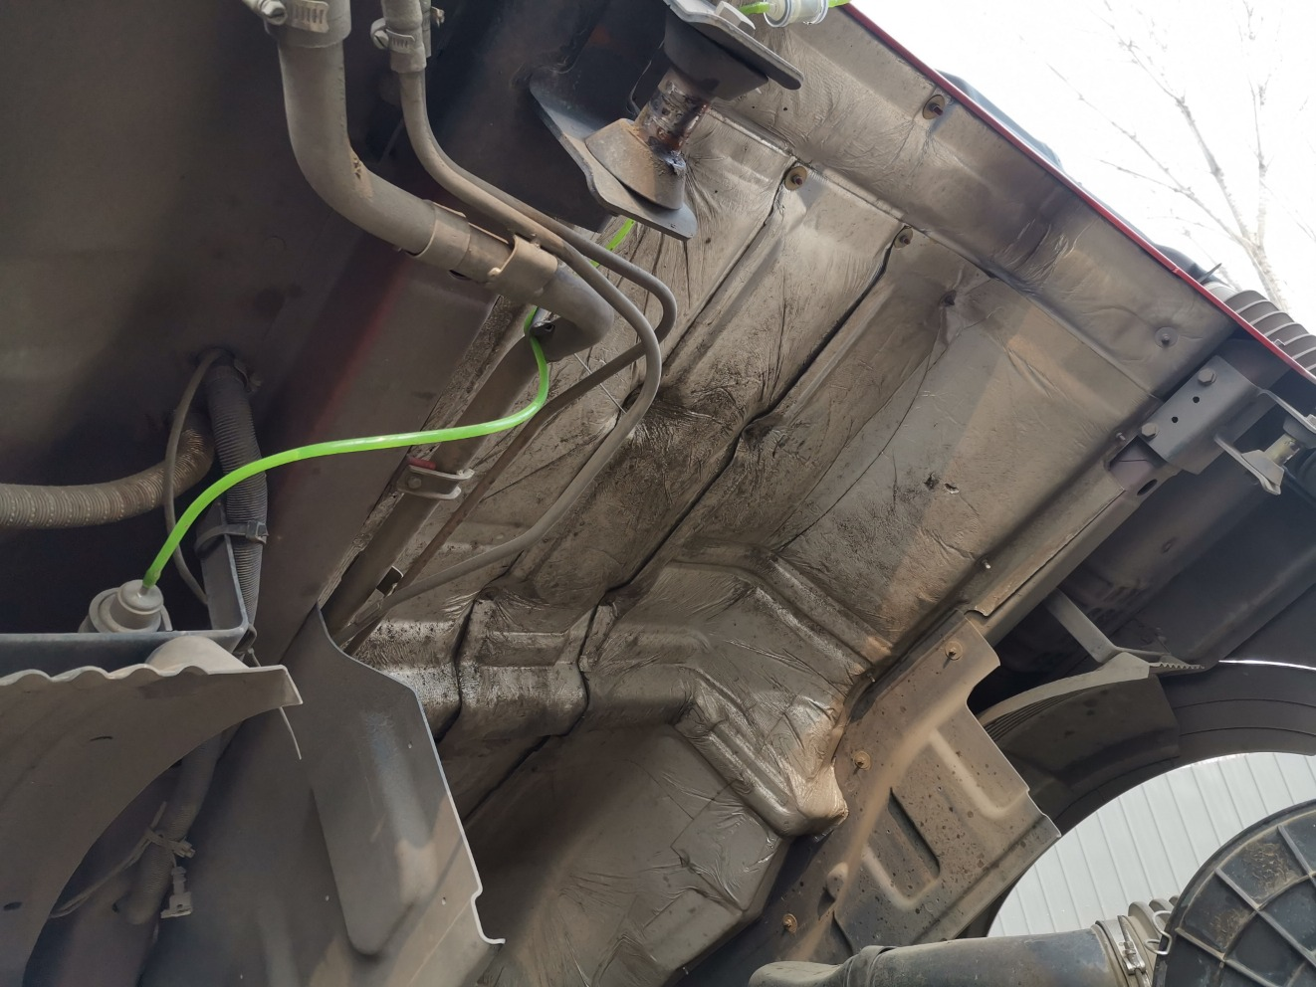 | 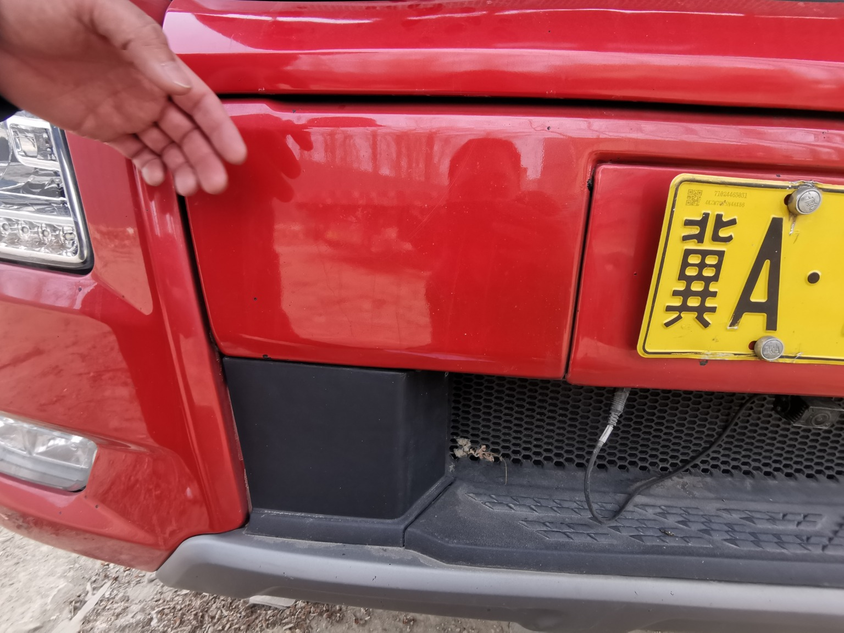
复勘照片63 | 复勘照片64

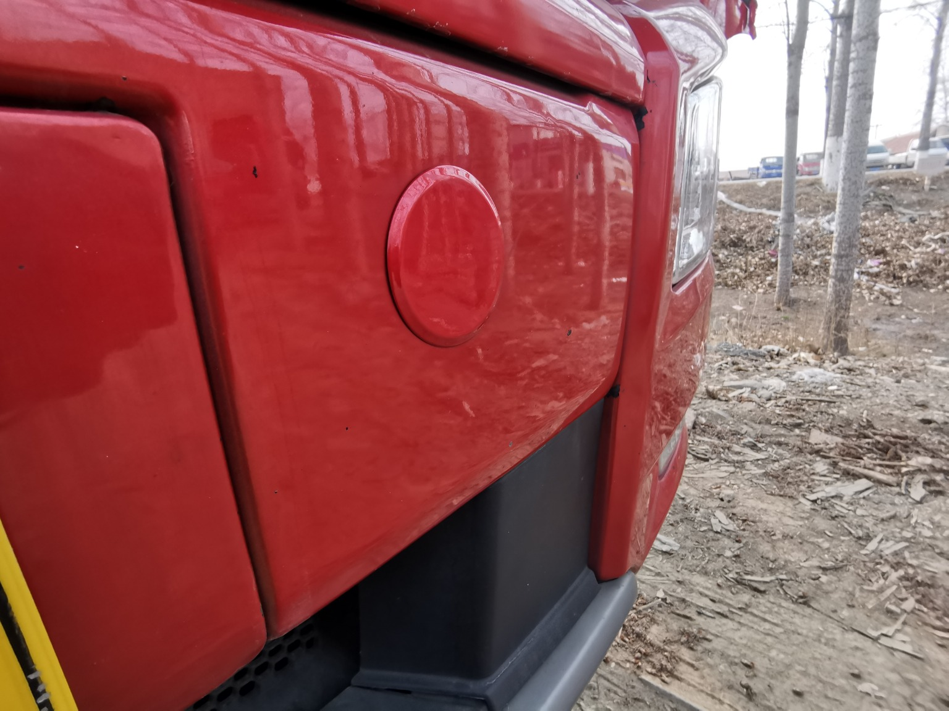
复勘照片65 | 复勘照片66
 | 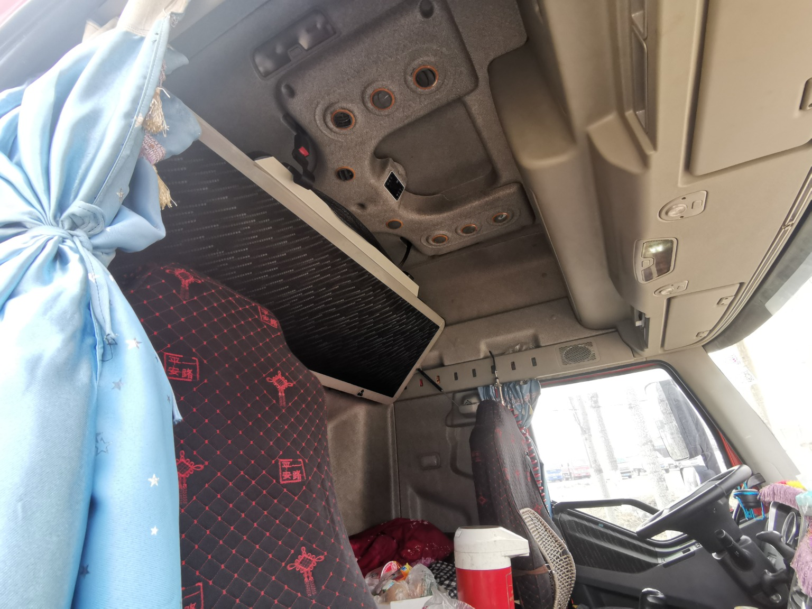
复勘照片67 | 复勘照片68
复勘照片69 | 复勘照片70
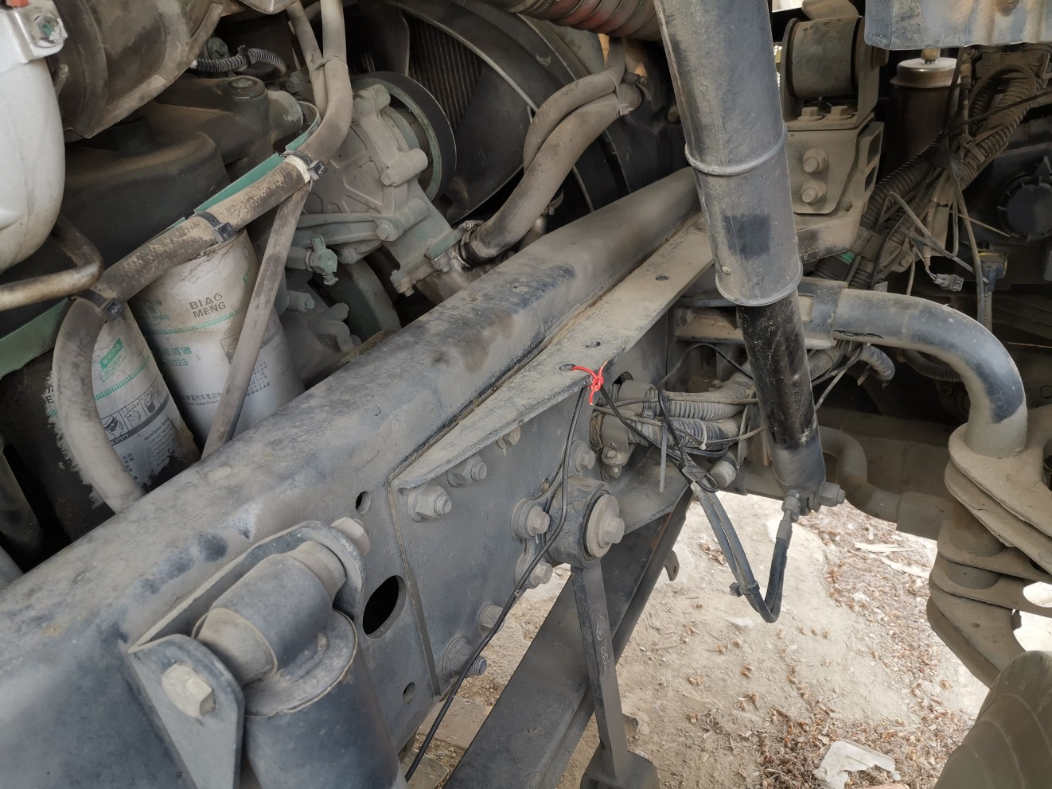 | 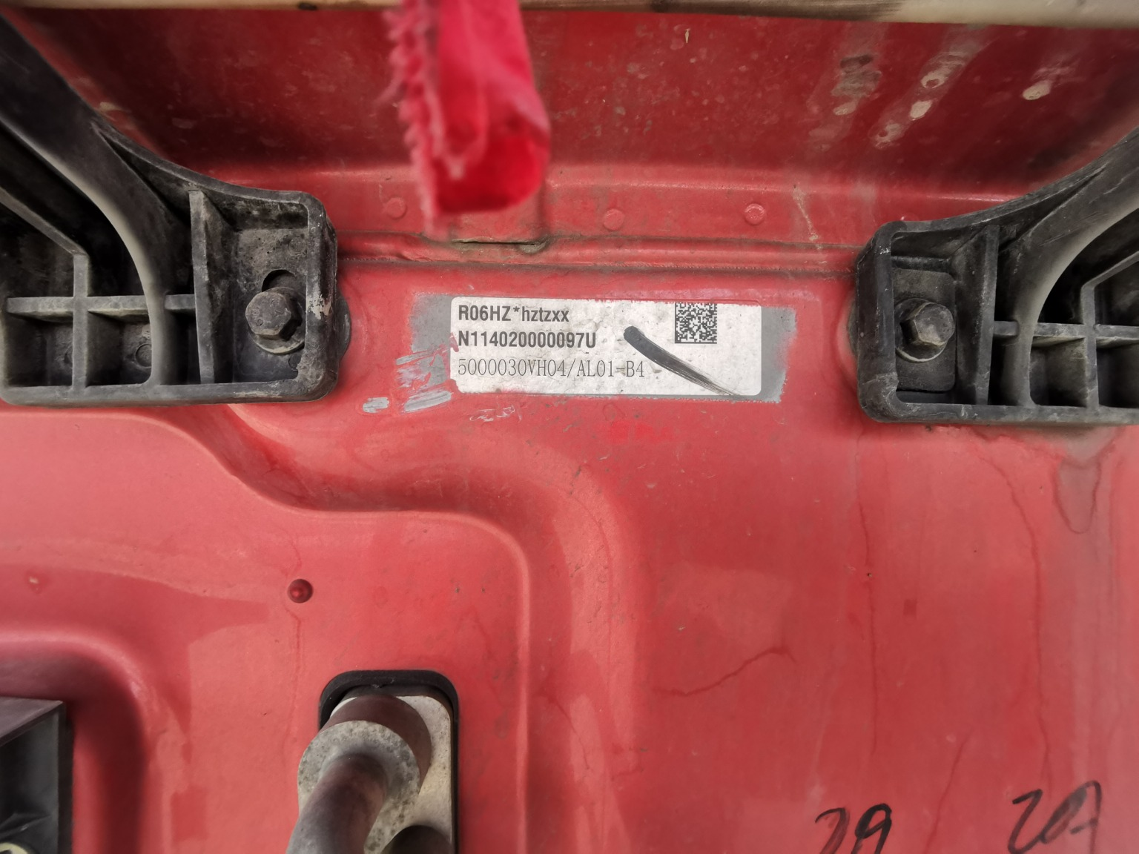
复勘照片71 | 复勘照片72

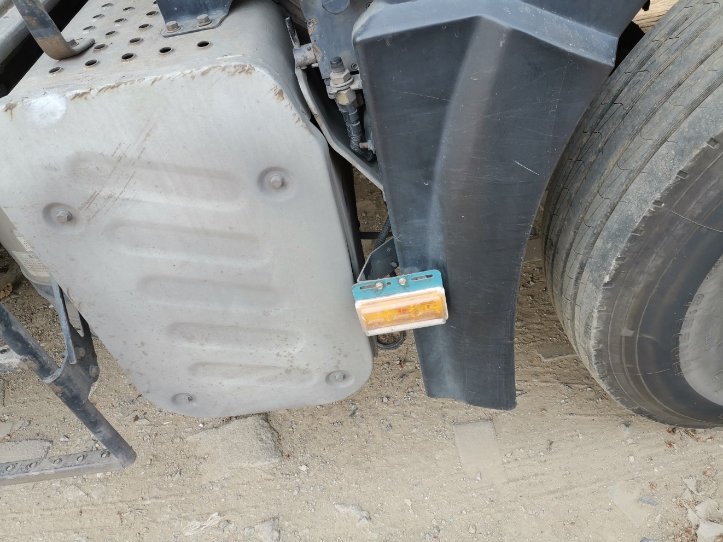 | 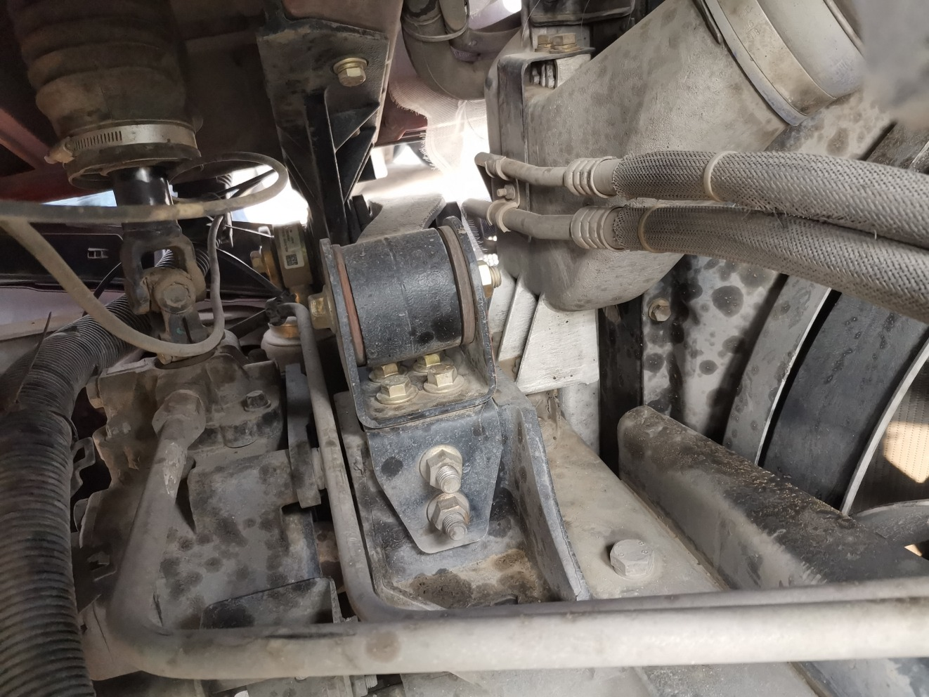
复勘照片73 | 复勘照片74
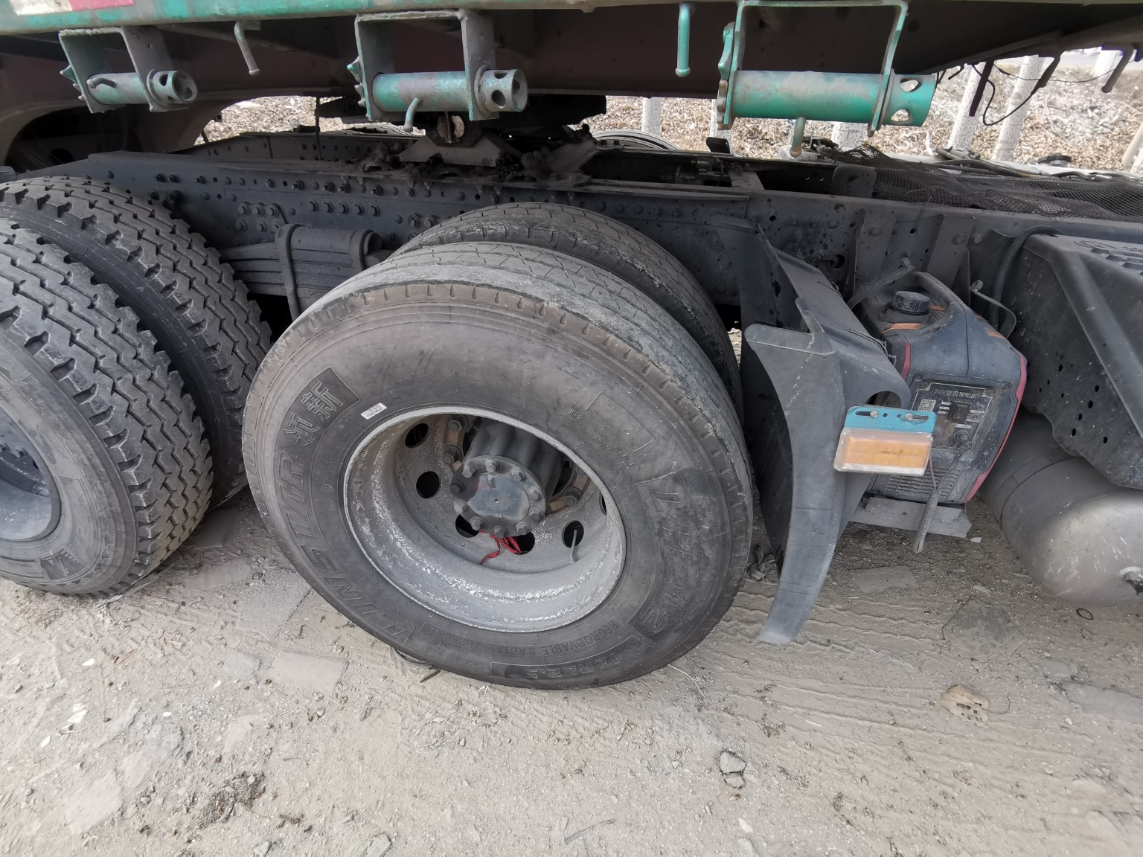 | 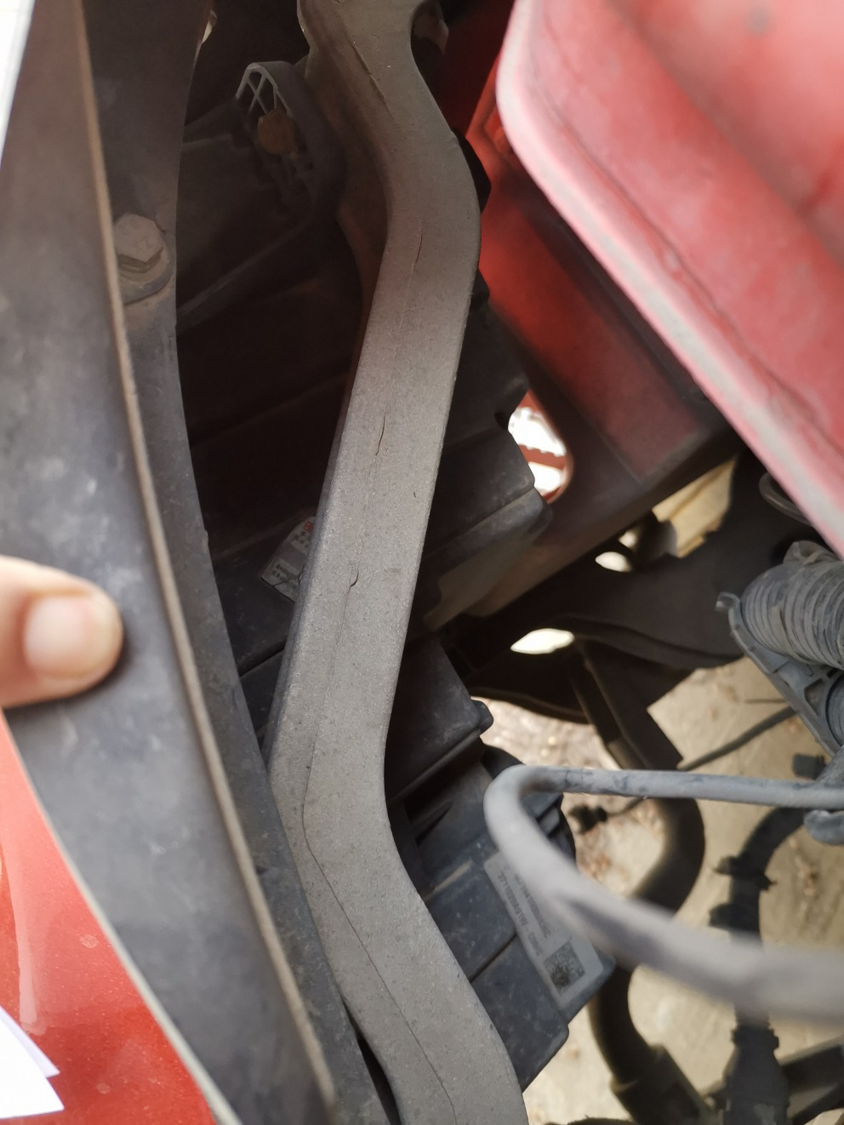
复勘照片75 | 复勘照片76
复勘照片77 | 复勘照片78
 | 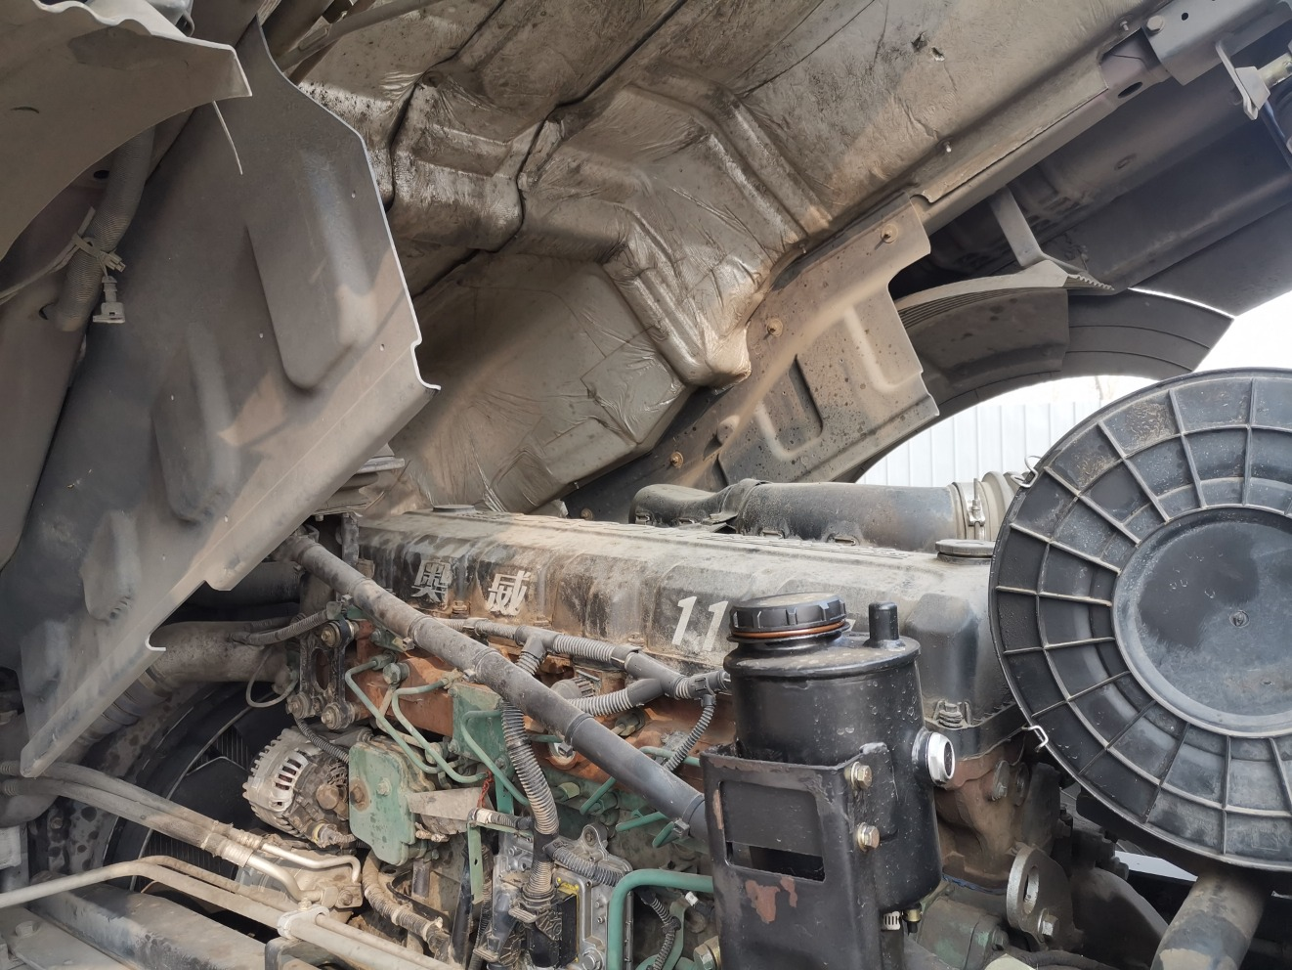
复勘照片79 | 复勘照片80

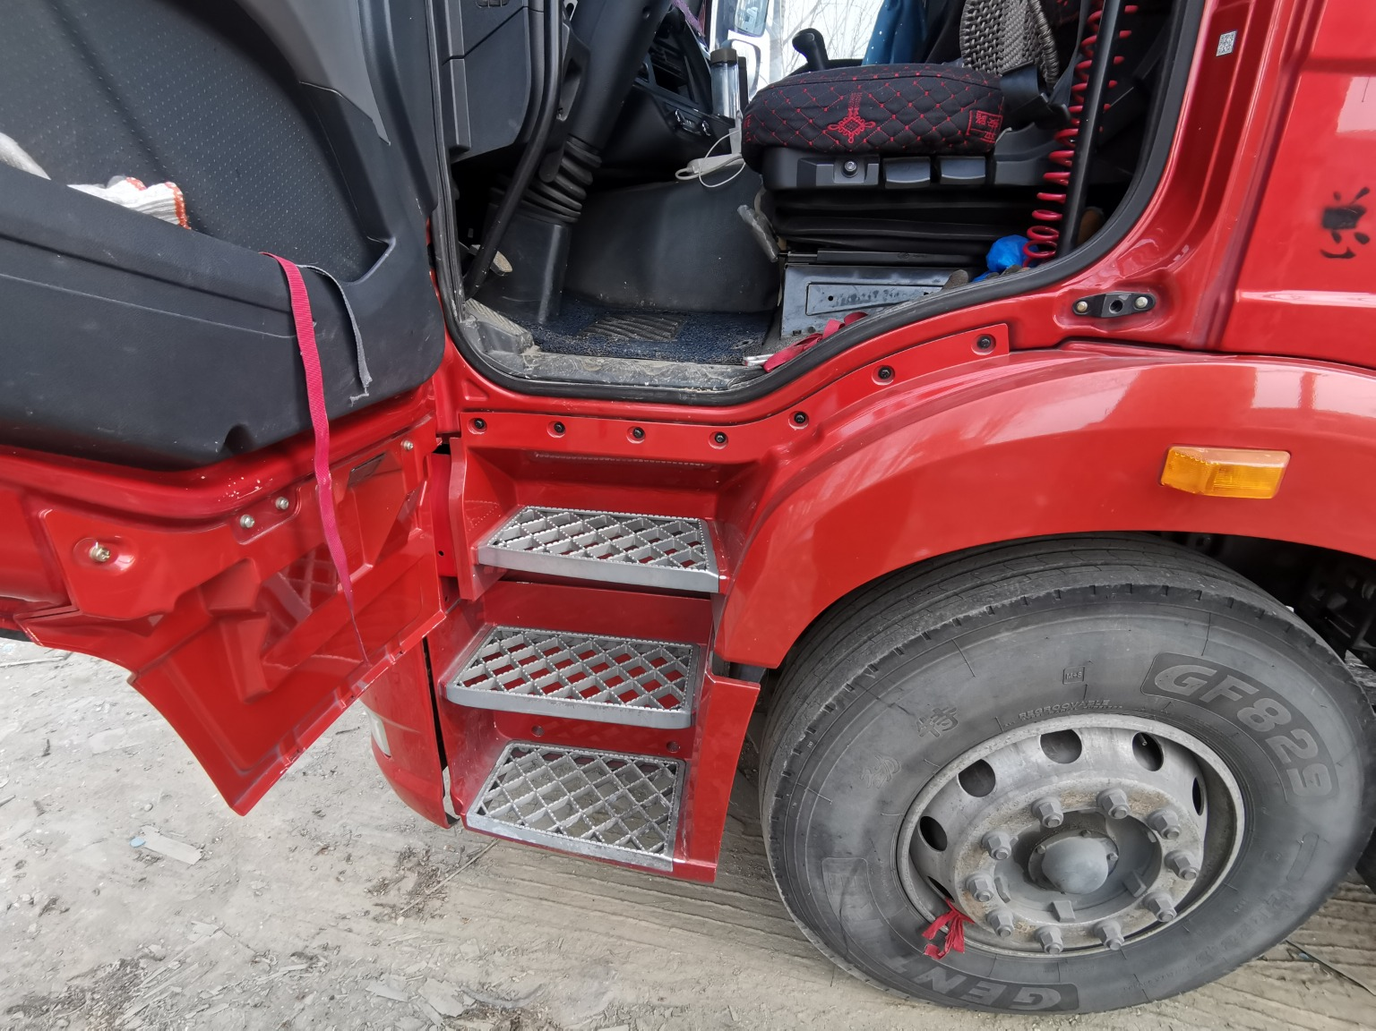 | 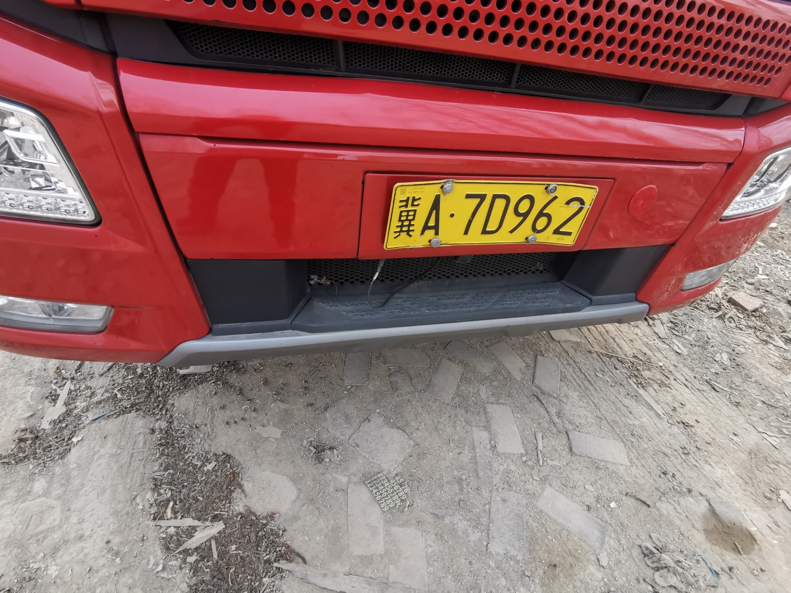
复勘照片81 | 复勘照片82
 | 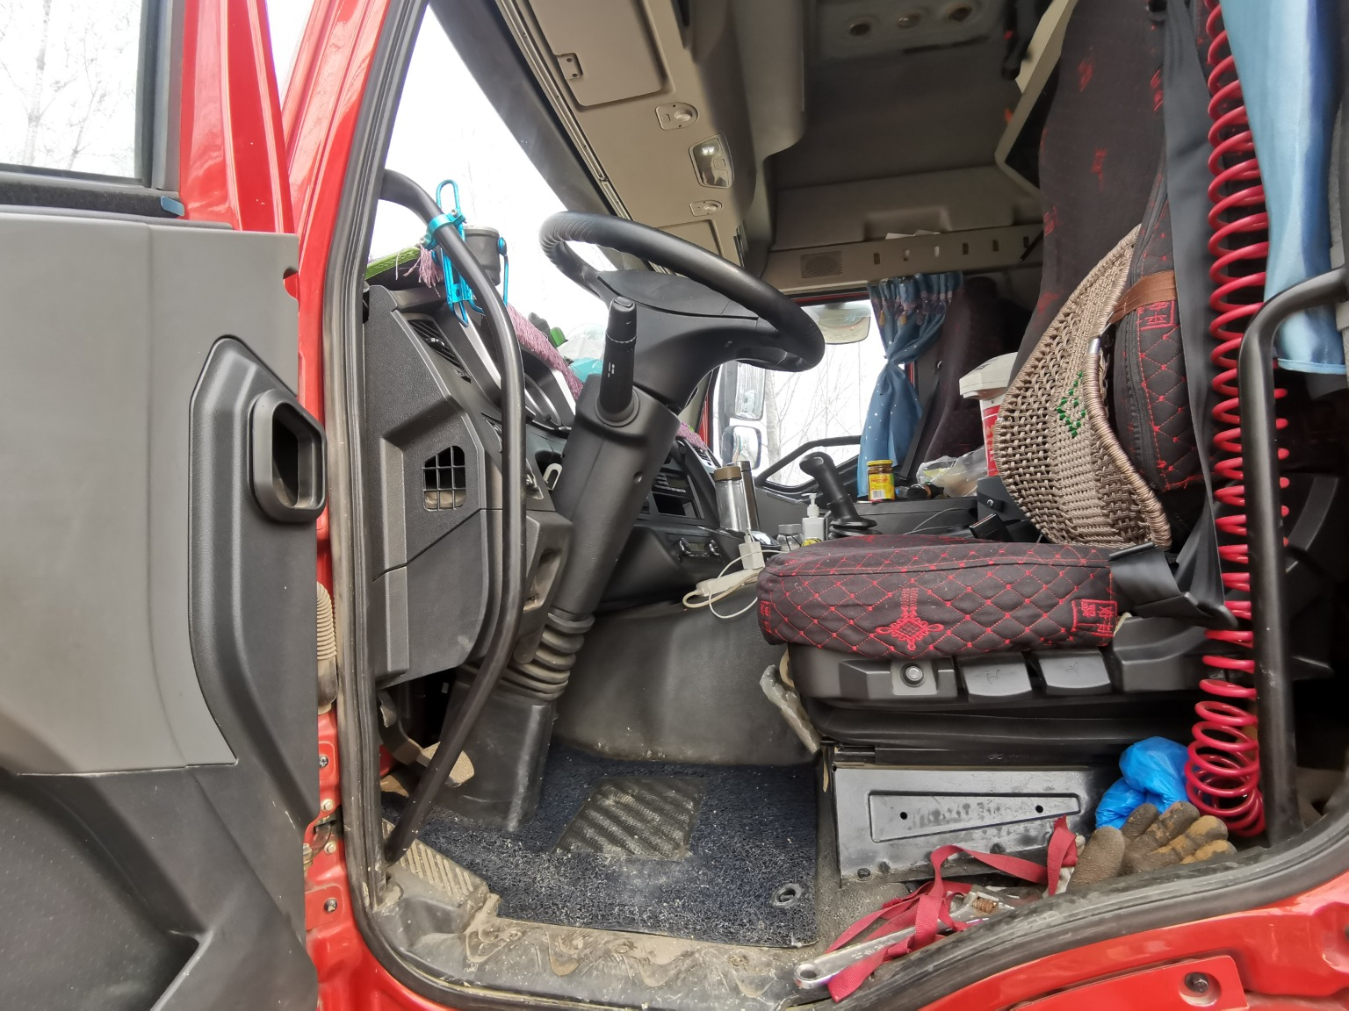
复勘照片83 | 复勘照片84
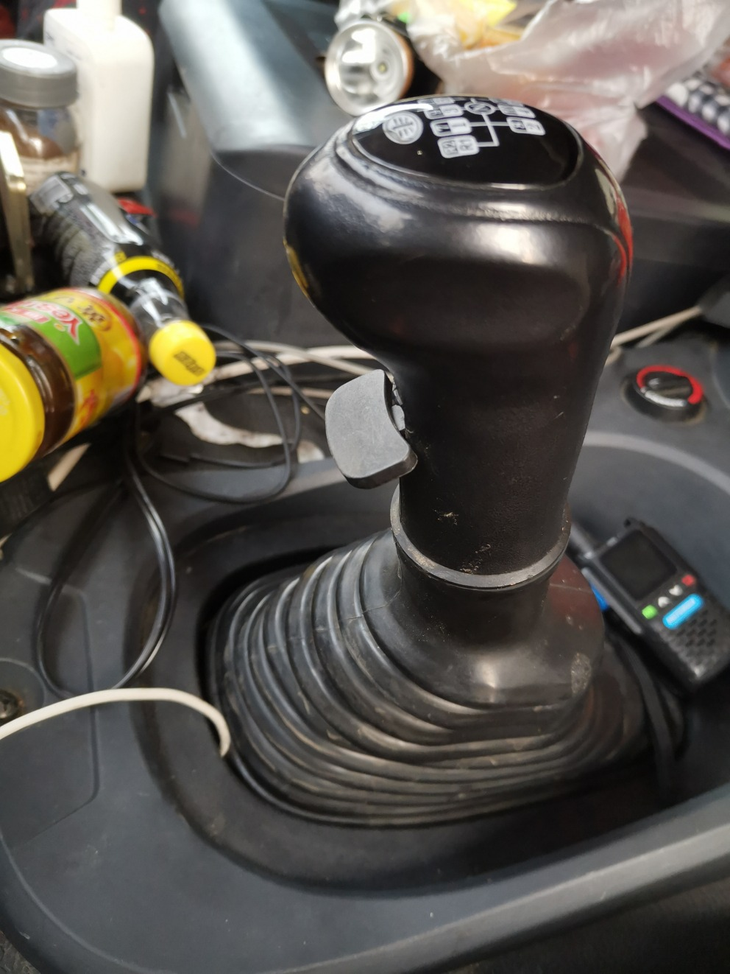 | 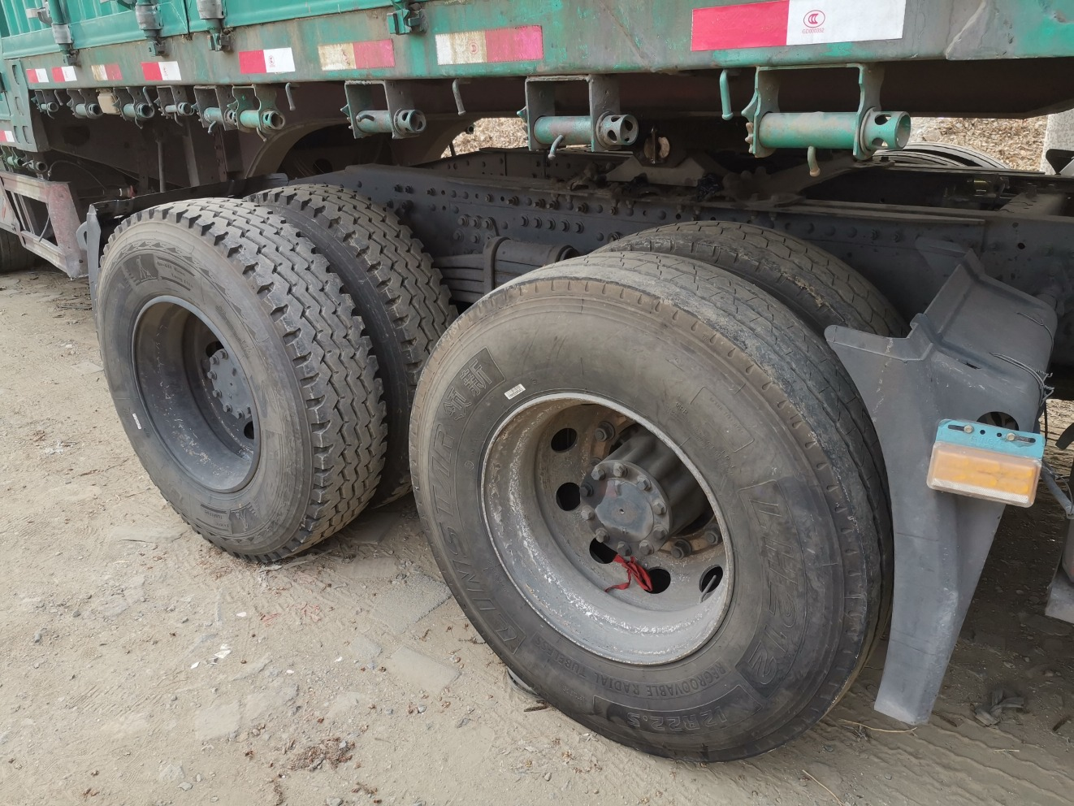
复勘照片85 | 复勘照片86
 | 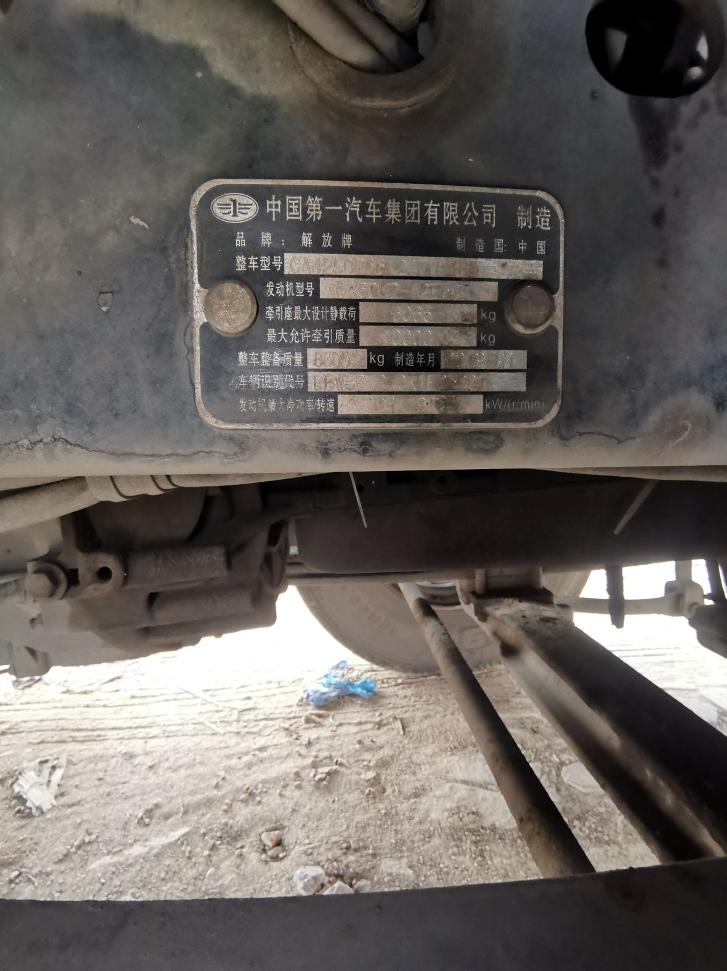
复勘照片87 | 复勘照片88

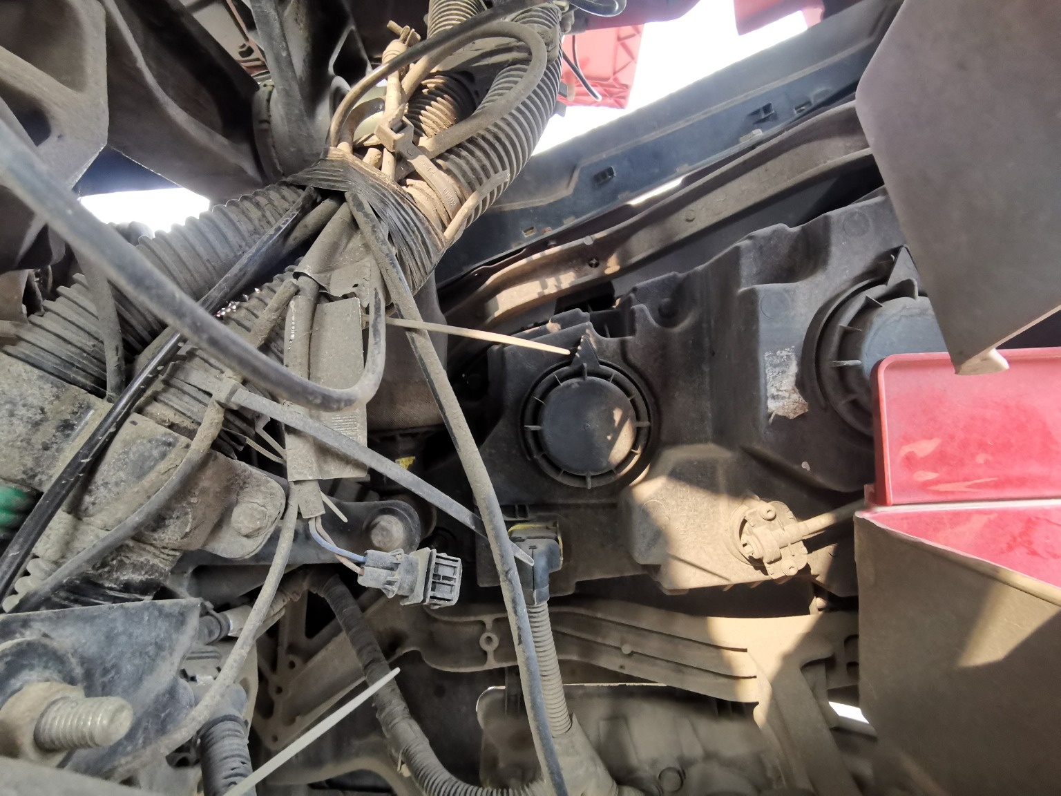 | 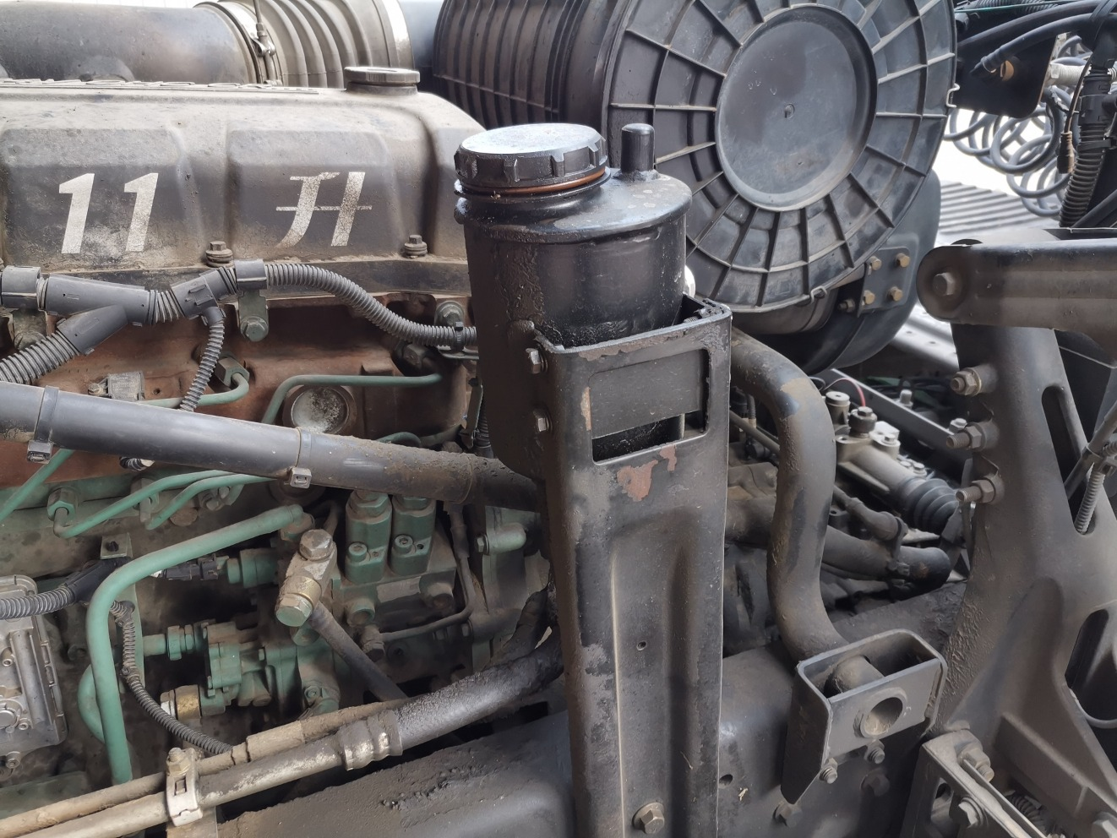
复勘照片89 | 复勘照片90
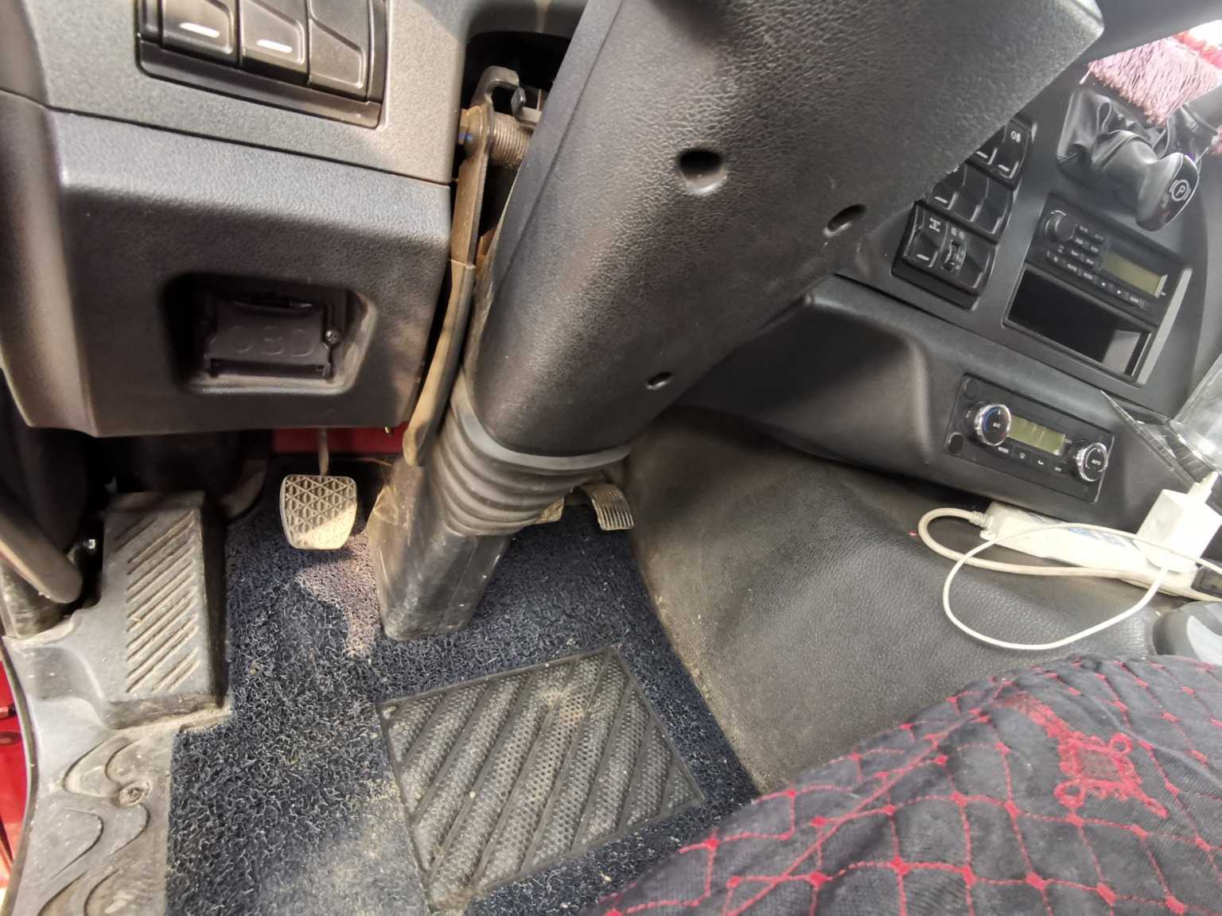
复勘照片91 | 复勘照片92
 | 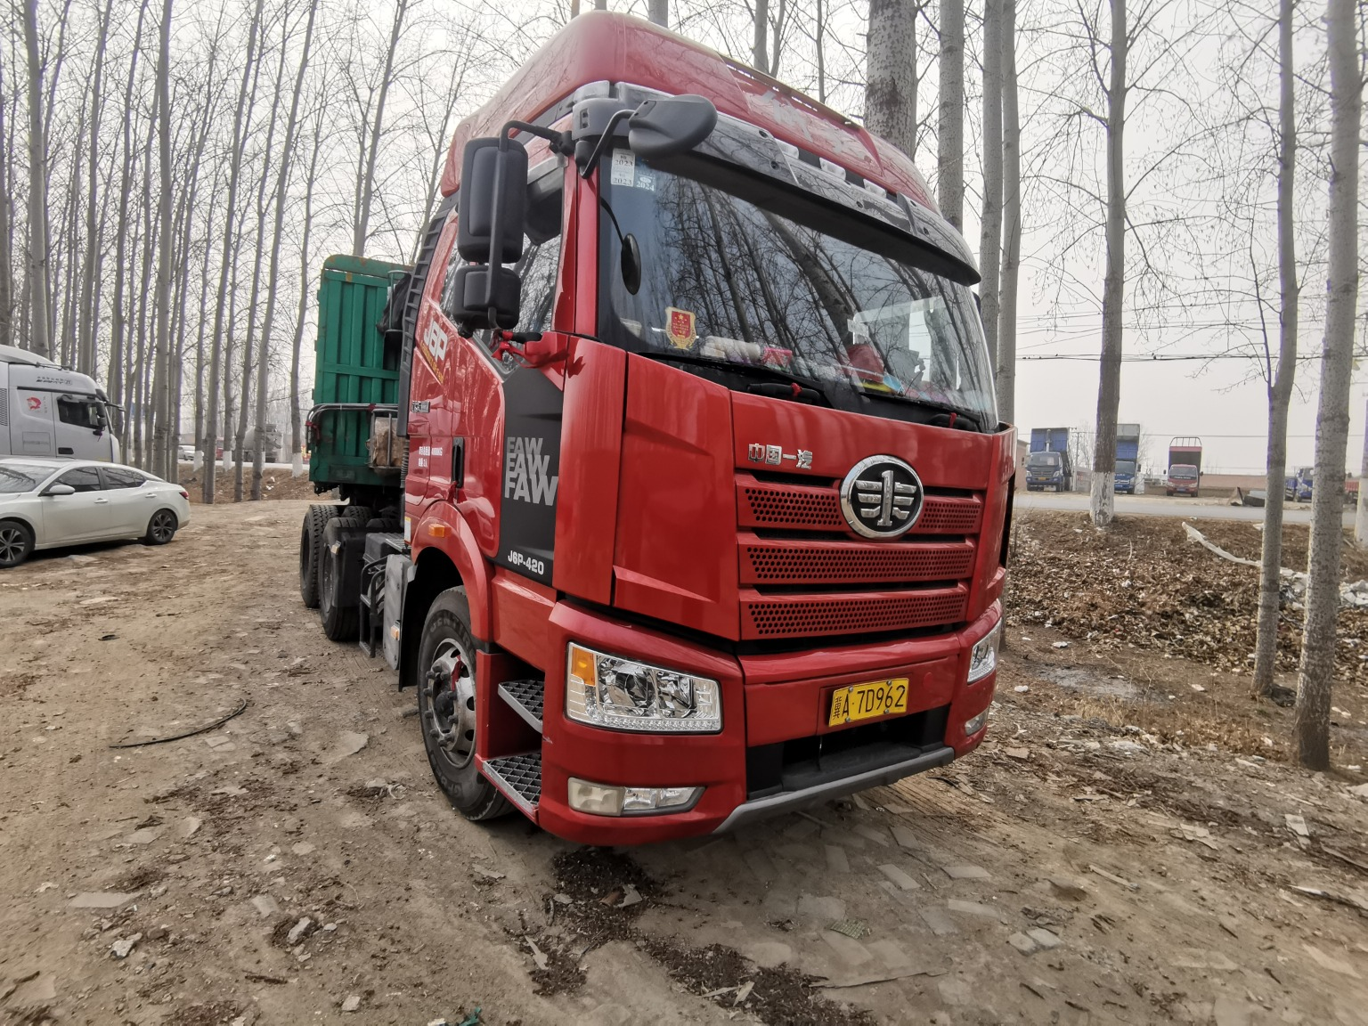
复勘照片93 | 复勘照片94
复勘照片95 | 复勘照片96

 | 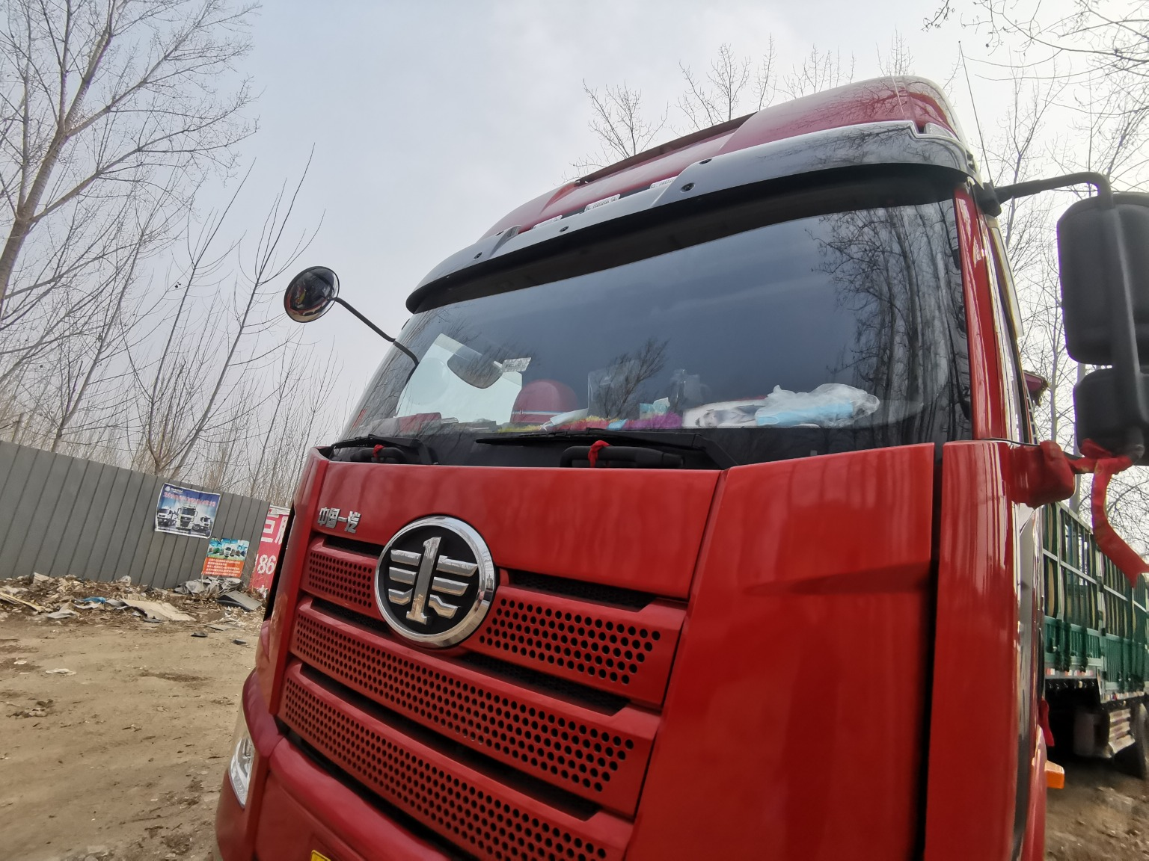
复勘照片97 | 复勘照片98
 | 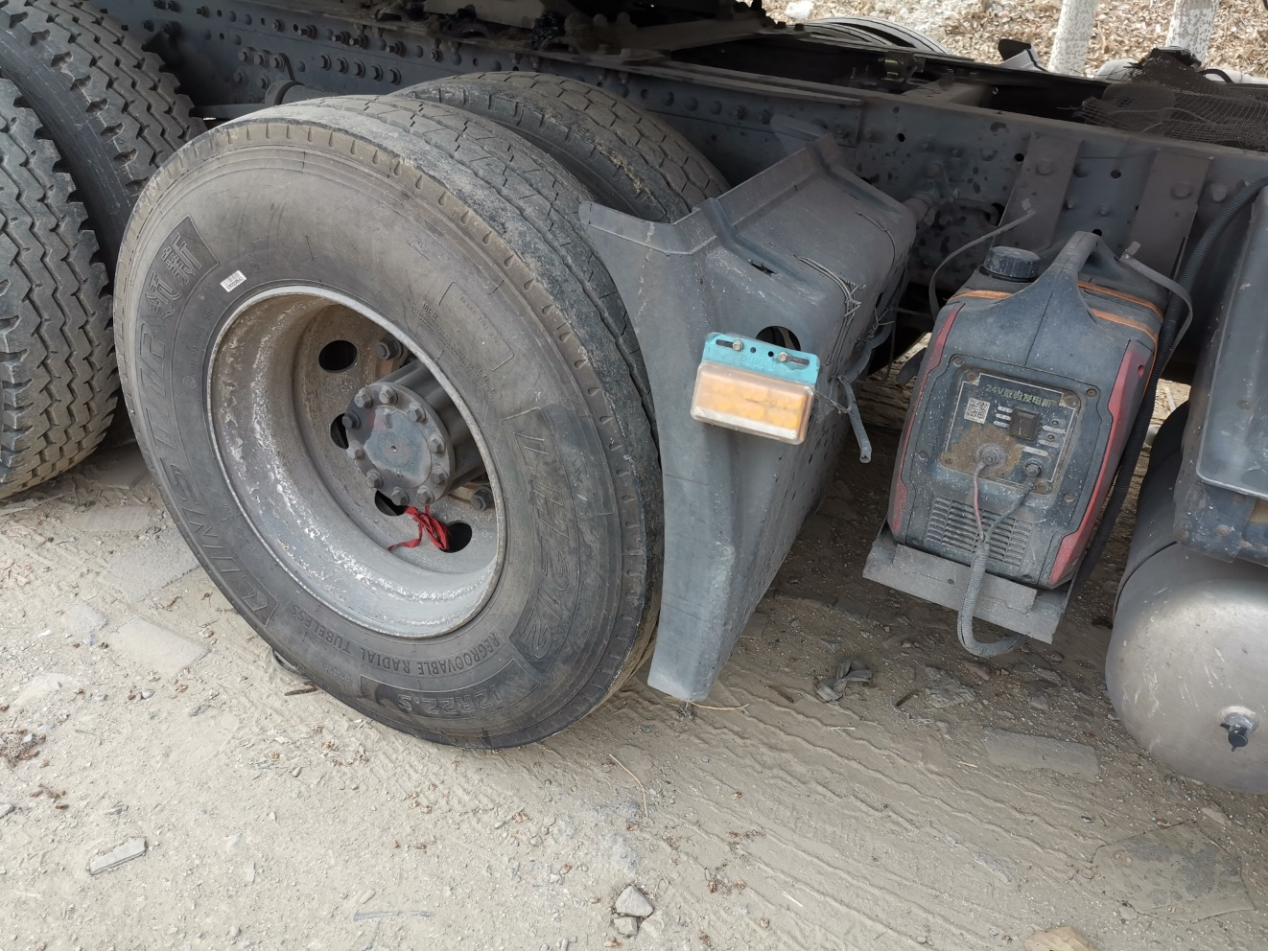
复勘照片99 | 复勘照片100
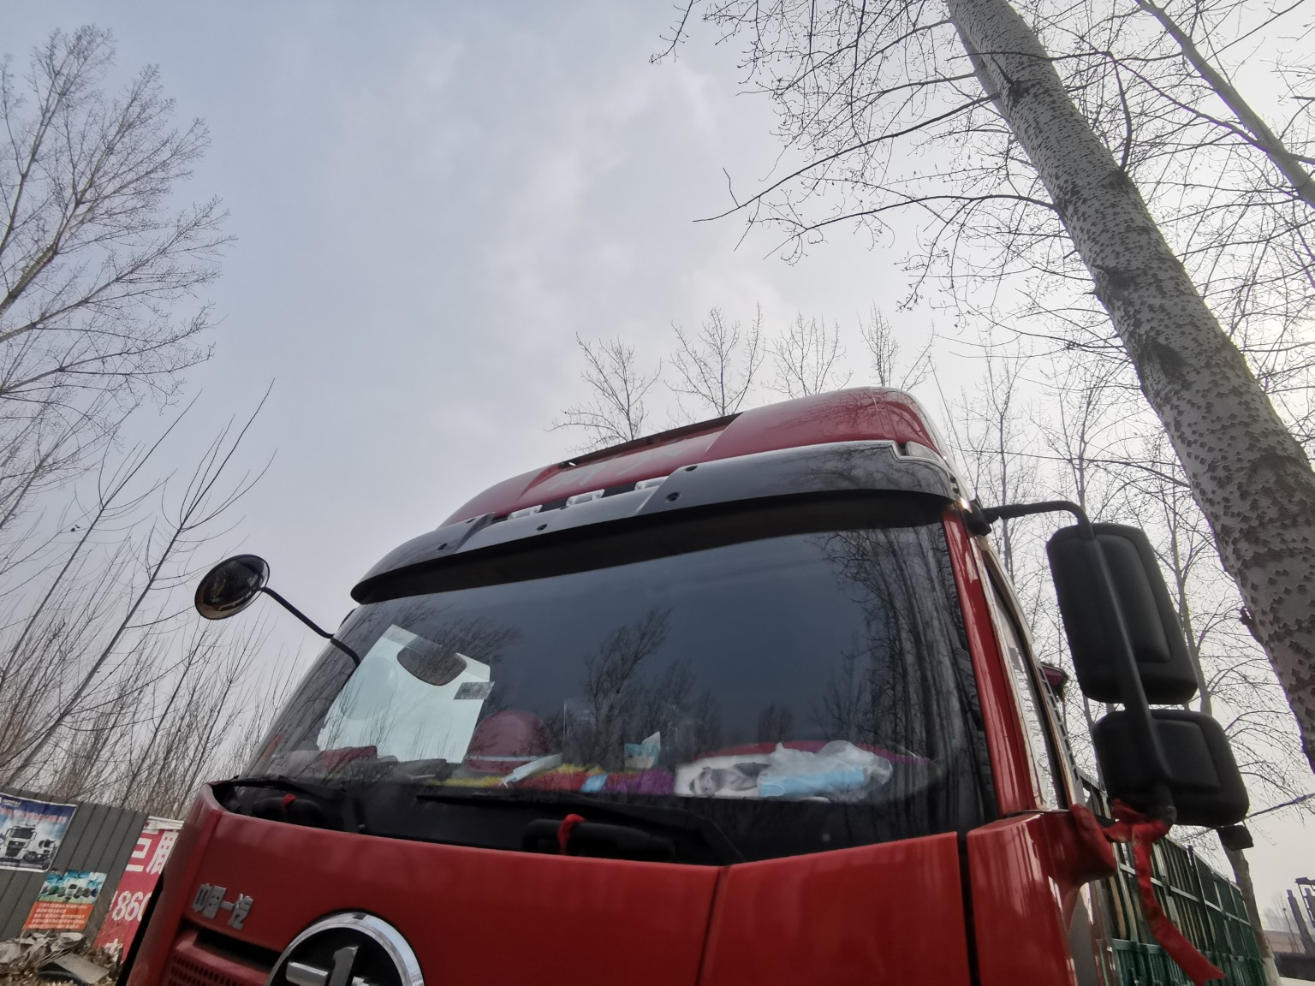
复勘照片101 | 复勘照片102
 | 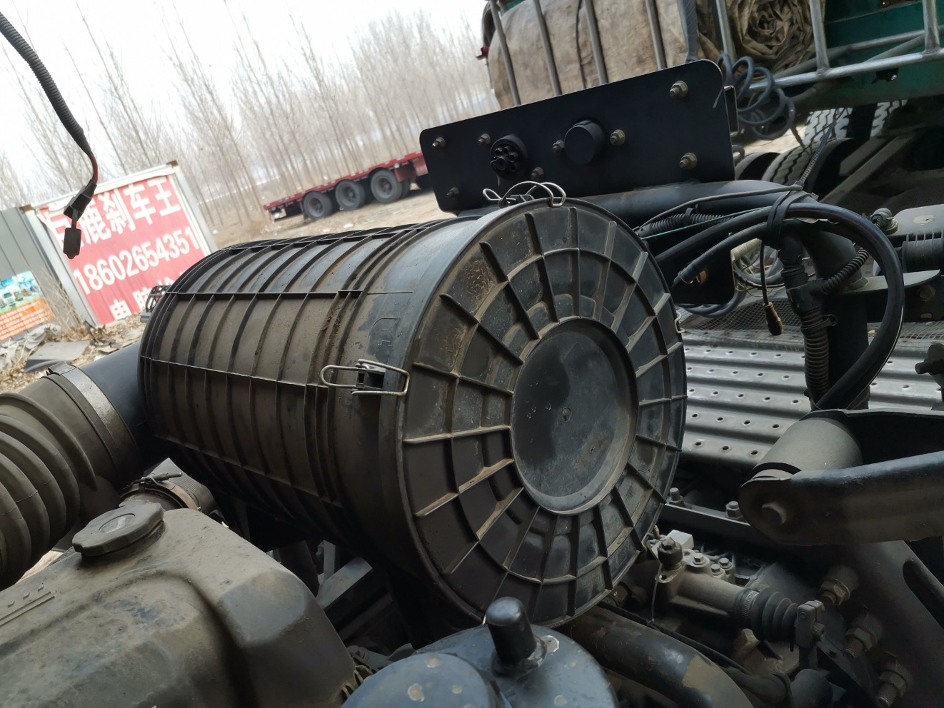
复勘照片103 | 复勘照片104

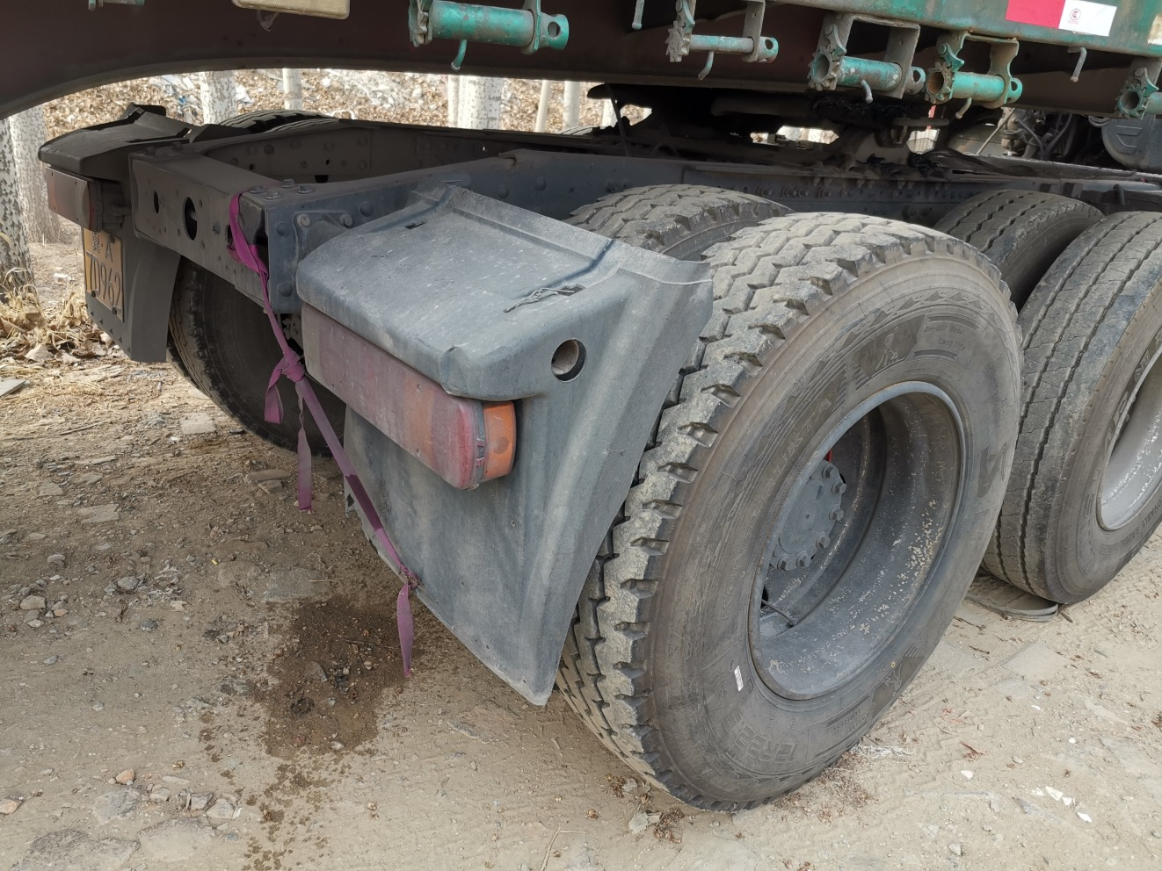
复勘照片105 | 复勘照片106
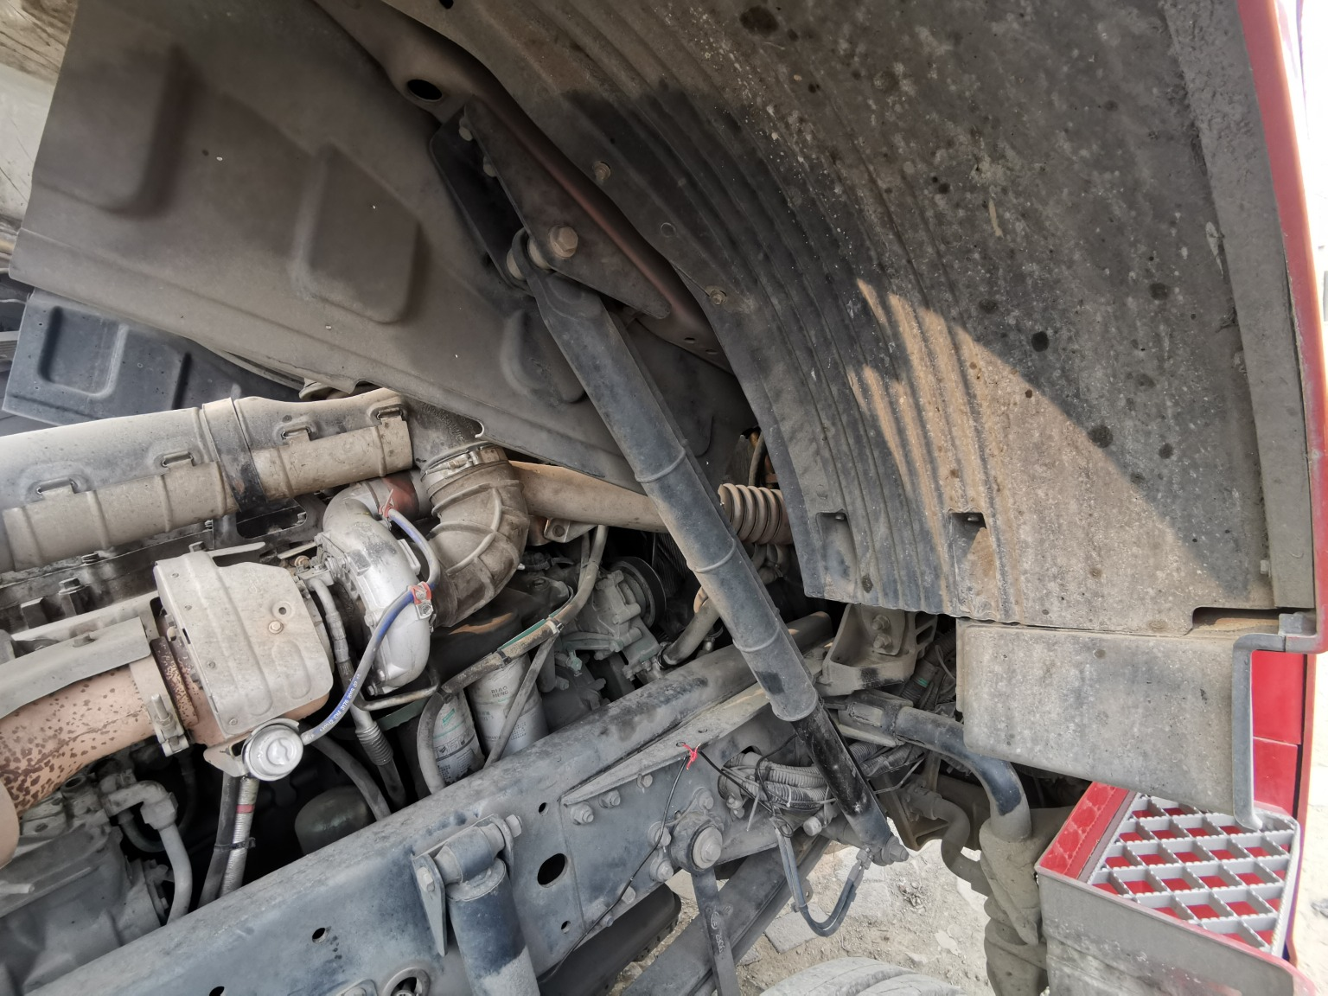 | 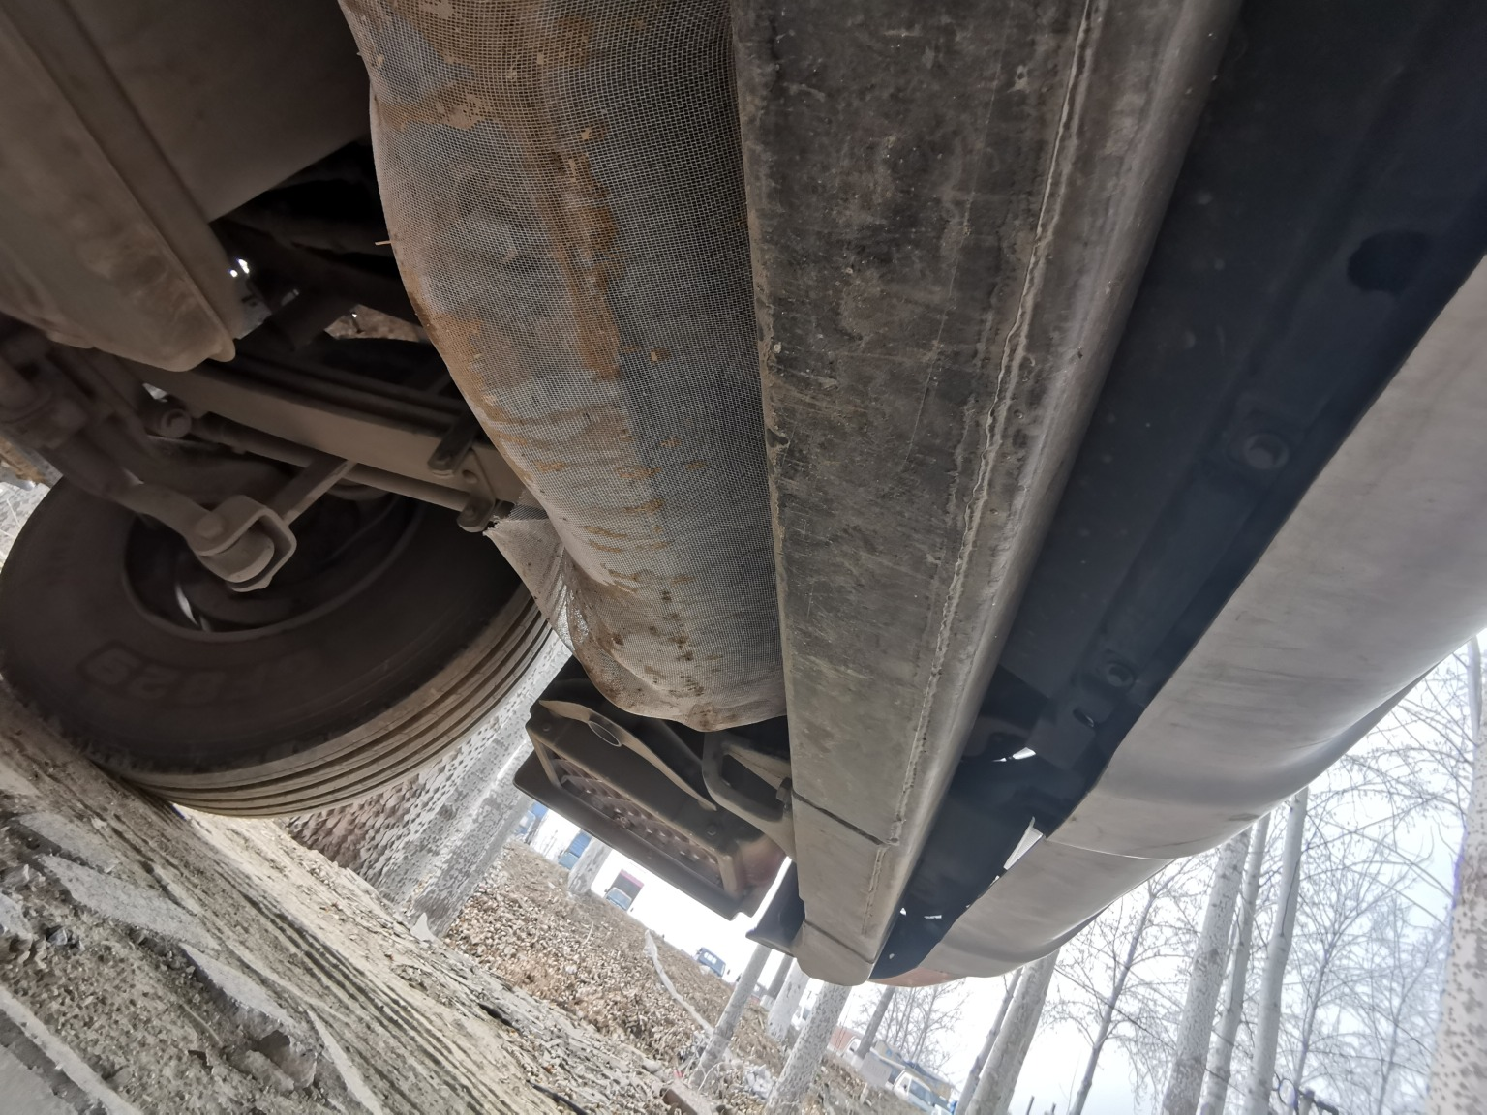
复勘照片107 | 复勘照片108
 | 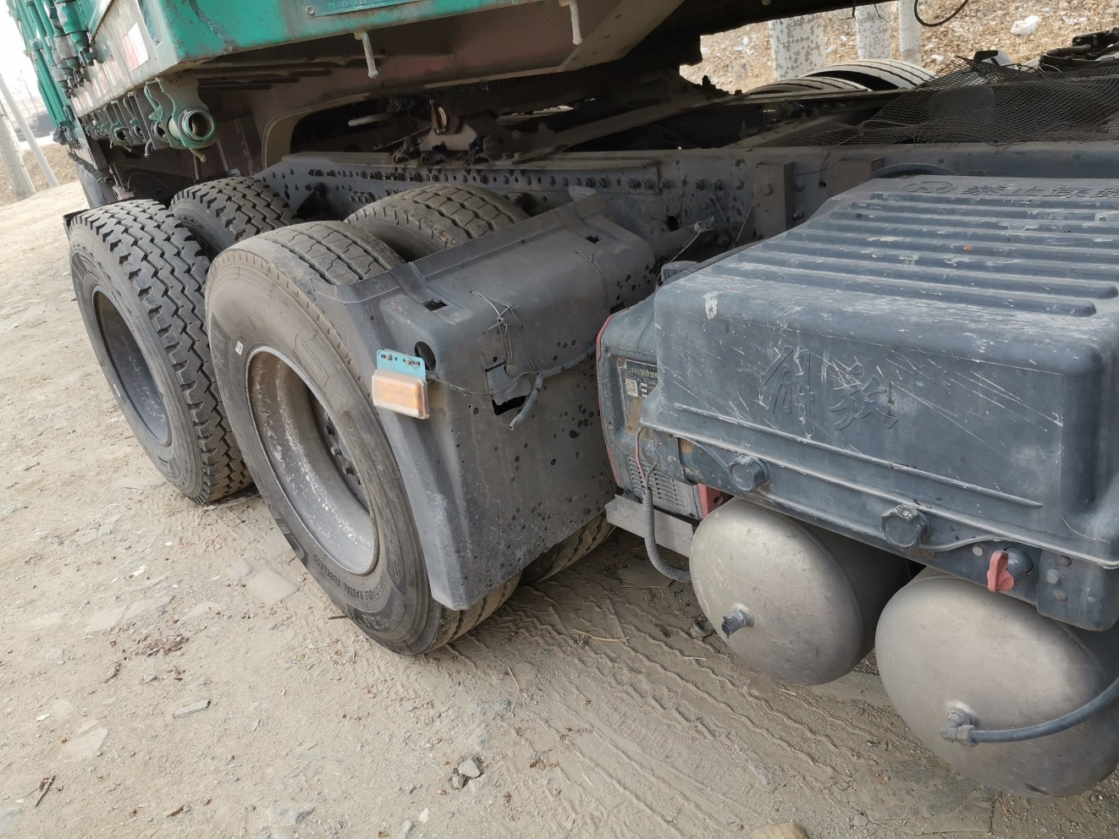
复勘照片109 | 复勘照片110
复勘照片111 | 复勘照片112

复勘照片113 | 复勘照片114
 | 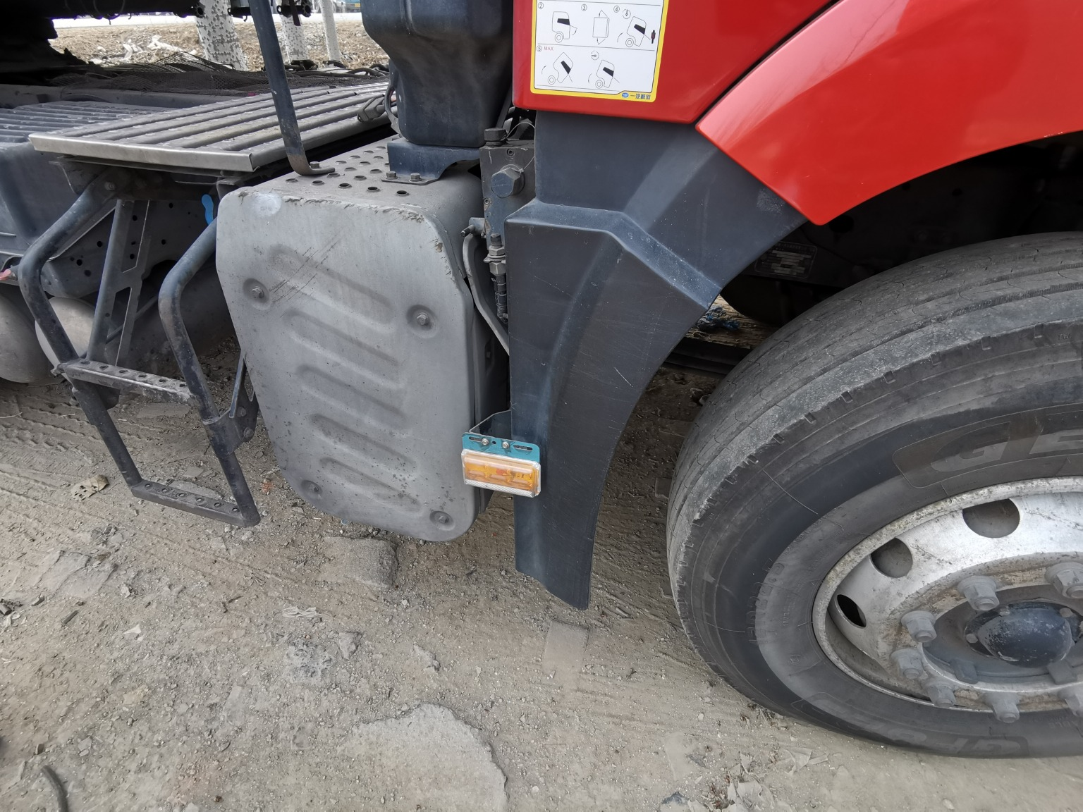
复勘照片115 | 复勘照片116
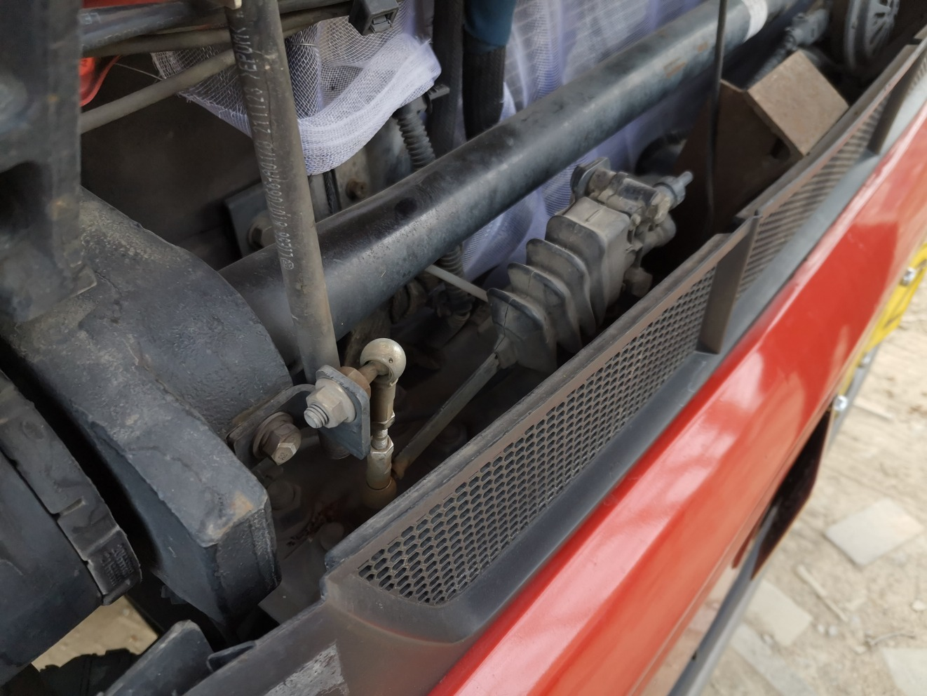 | 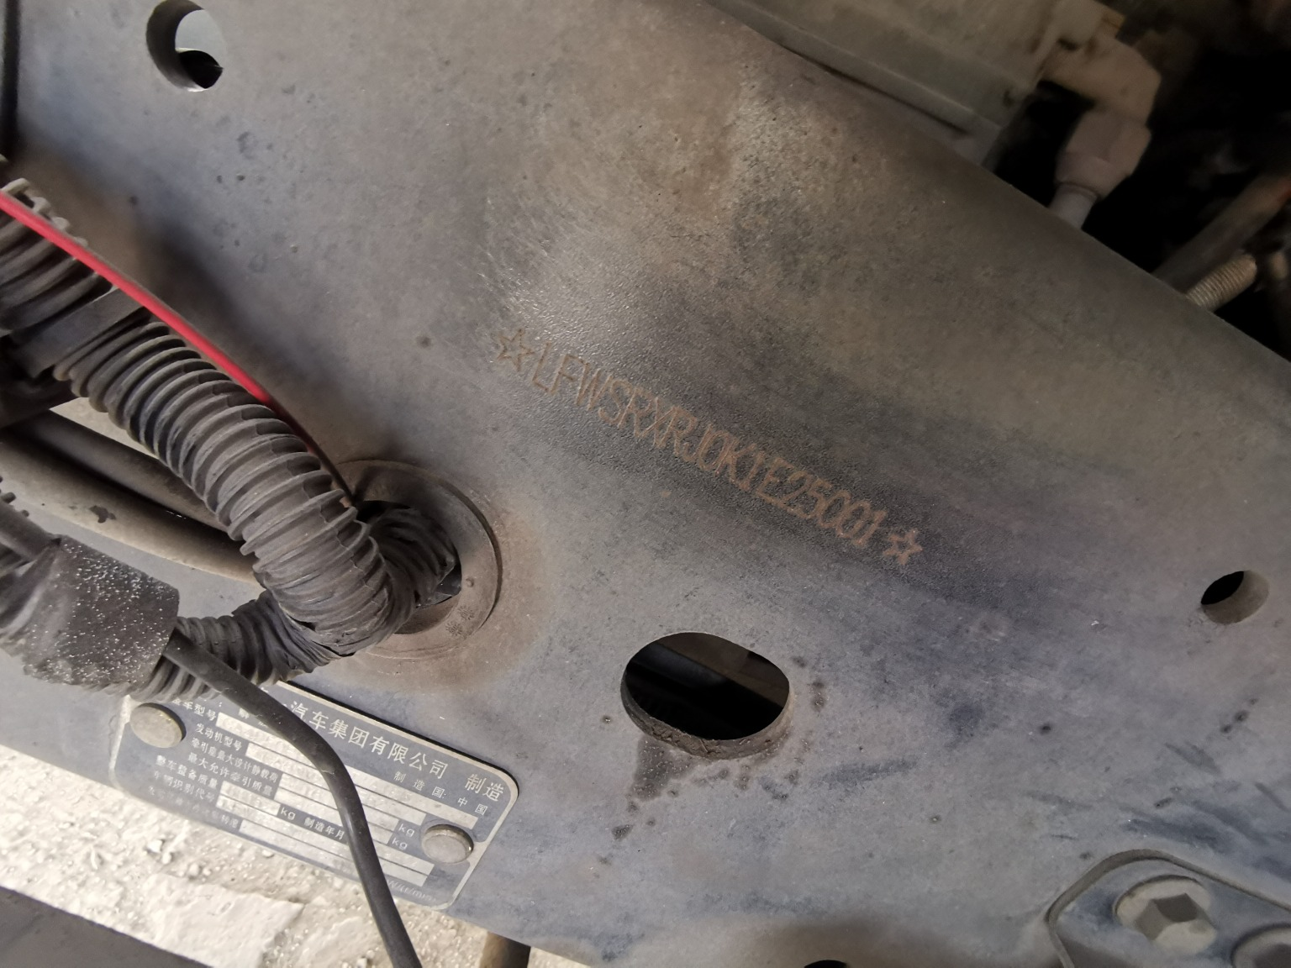
复勘照片117 | 复勘照片118
复勘照片119 | 复勘照片120

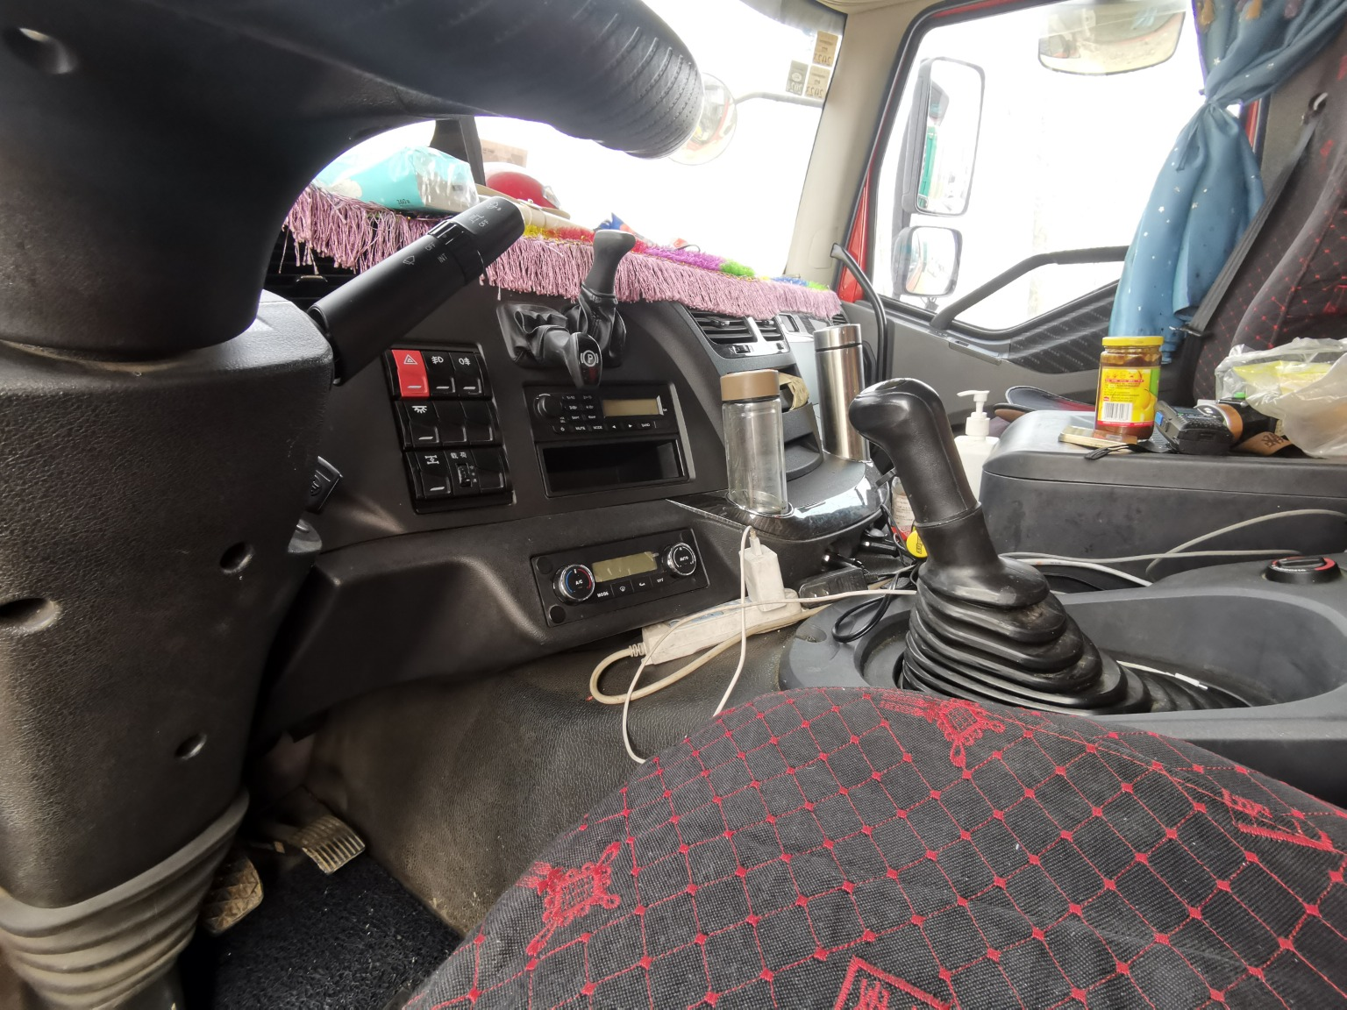 | 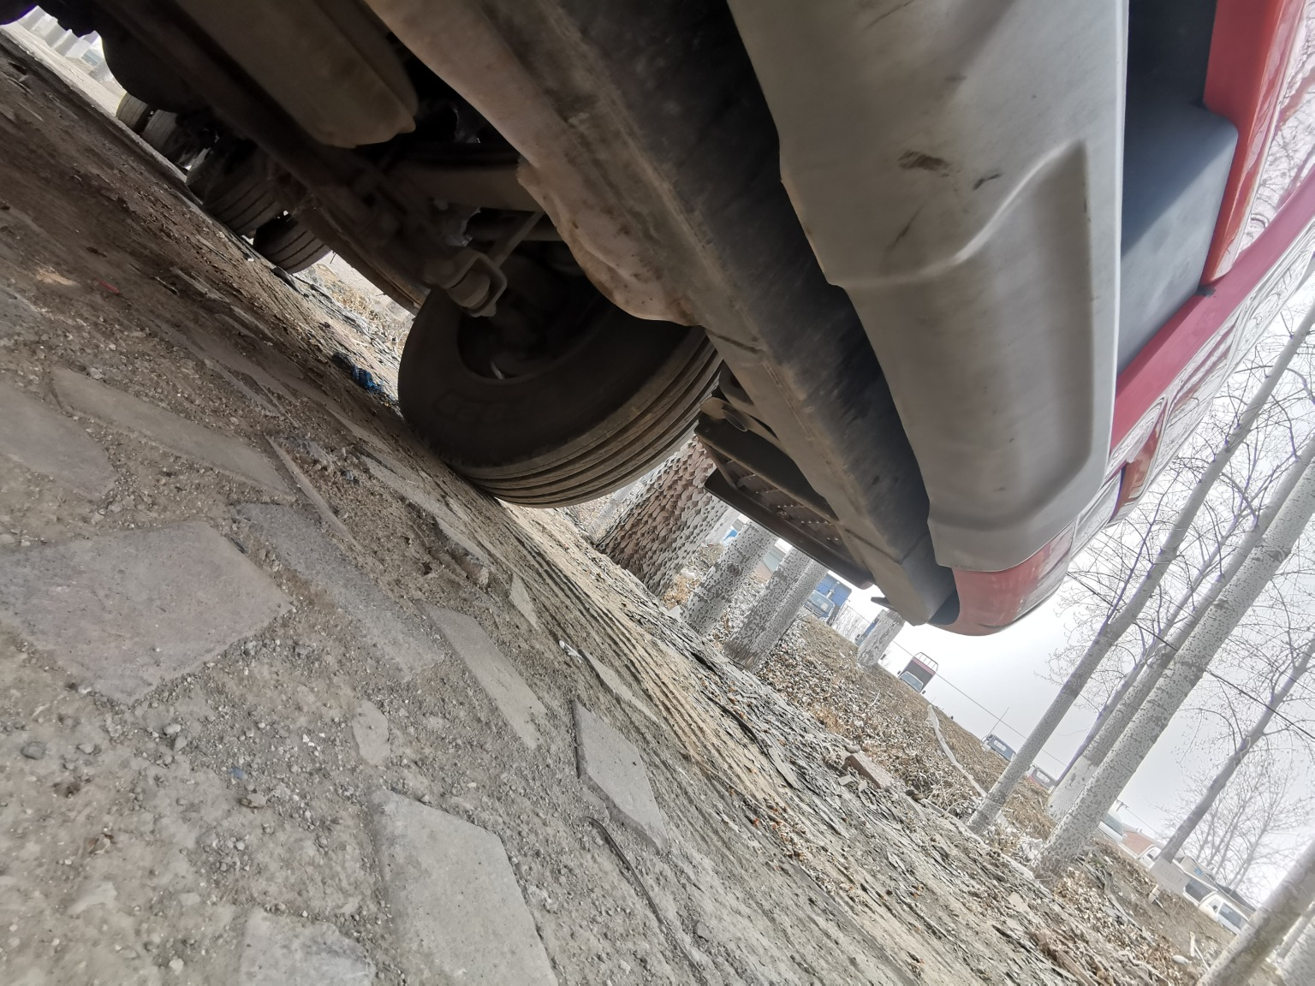
复勘照片121 | 复勘照片122
 | 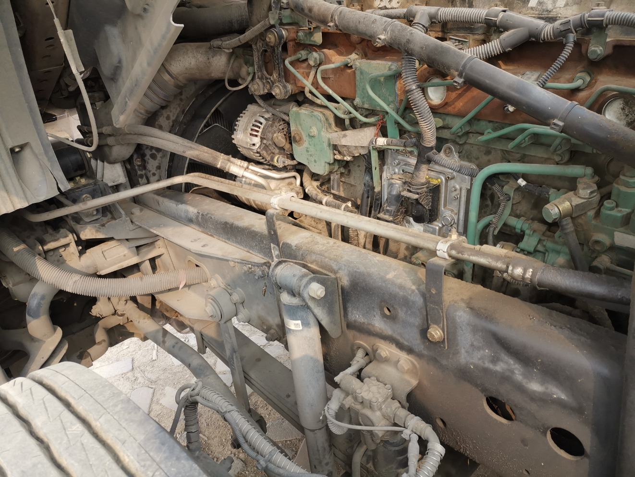
复勘照片123 | 复勘照片124
 | 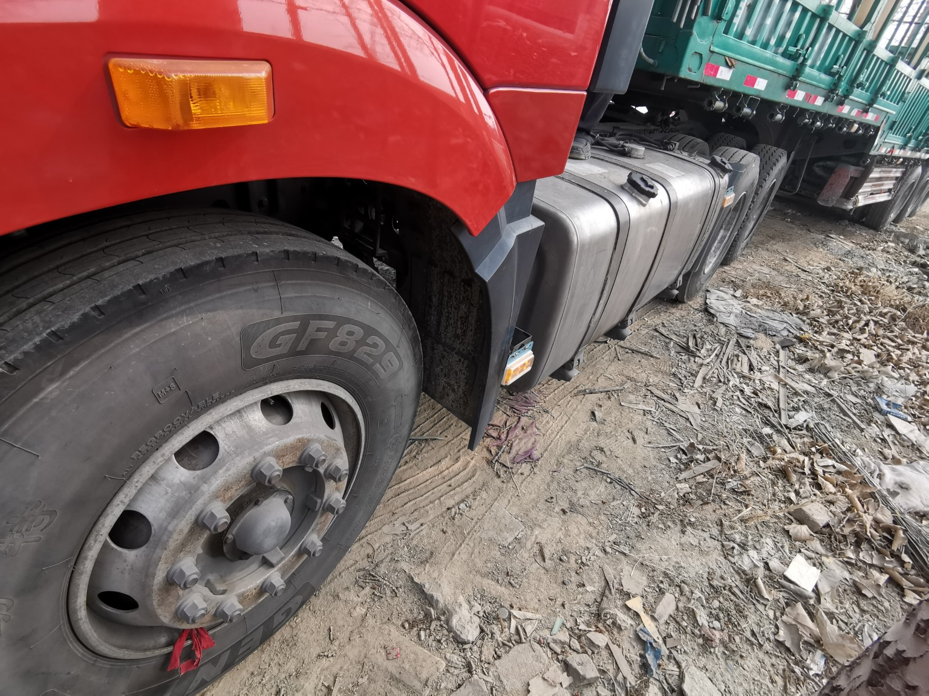
复勘照片125 | 复勘照片126
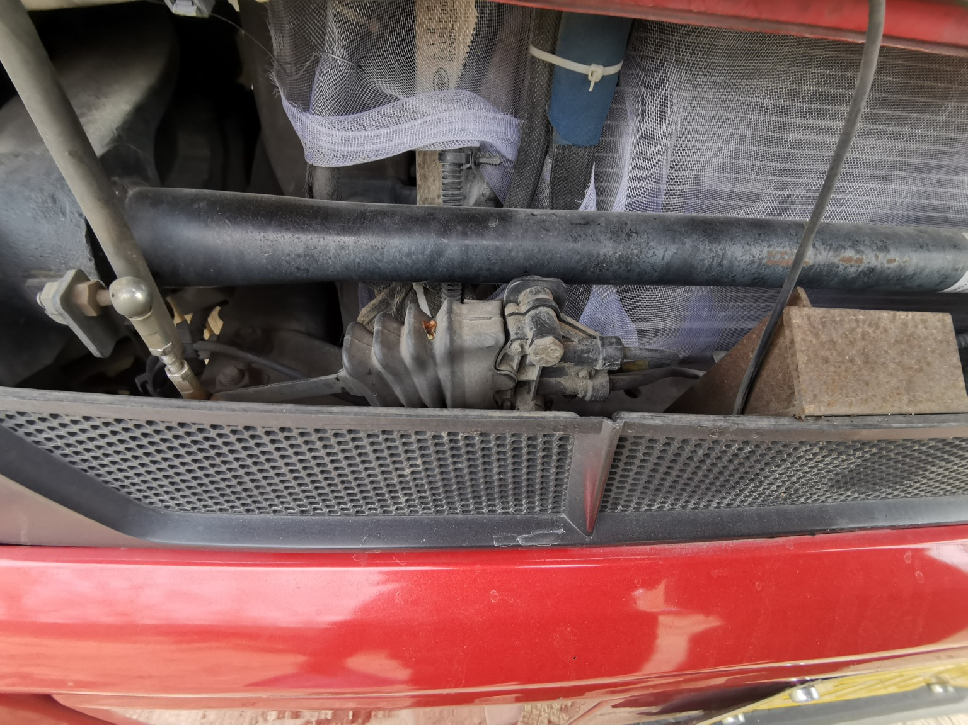 | 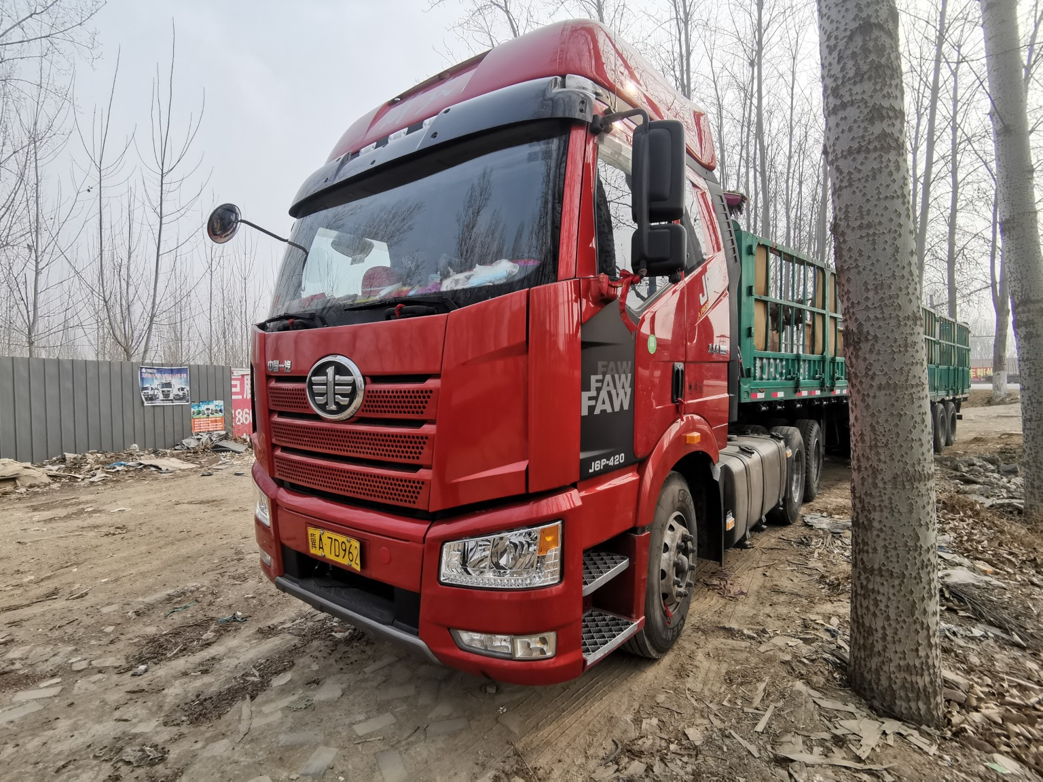
复勘照片127 | 复勘照片128

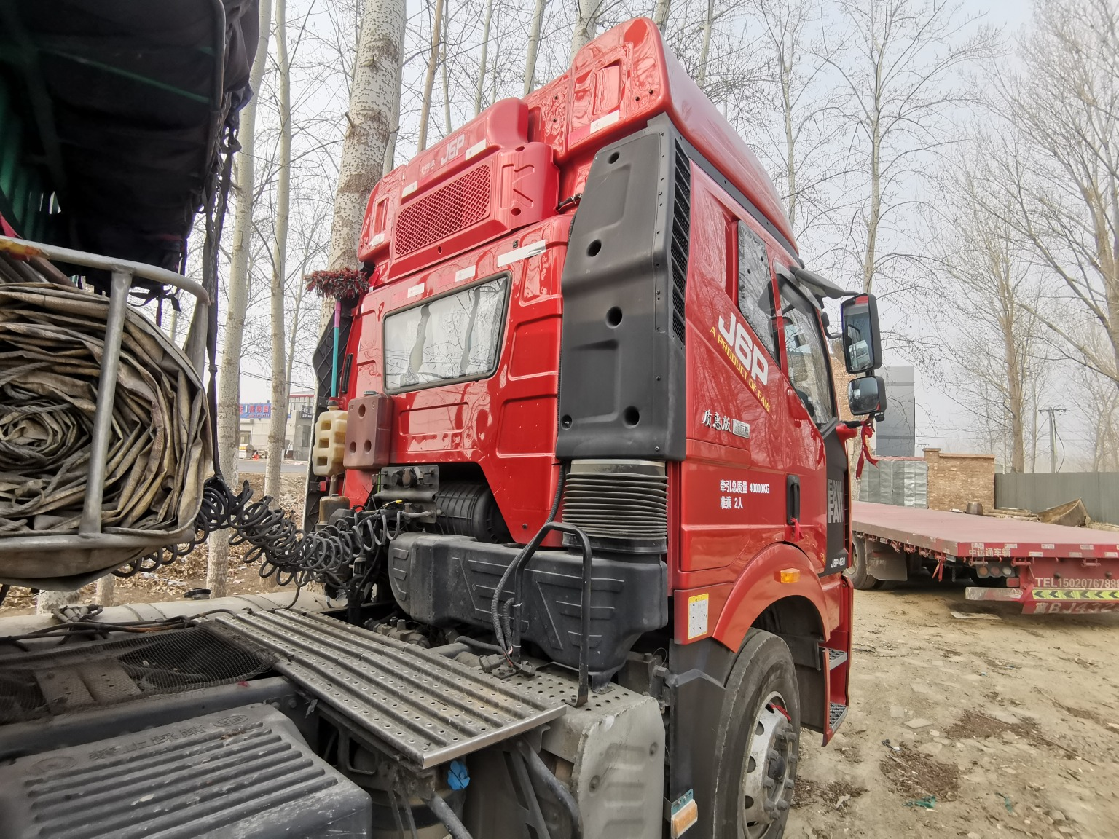
复勘照片129 | 复勘照片130
复勘照片131 | 复勘照片132

委托人提供的外观照片
外观照片1
外观照片2

营业执照
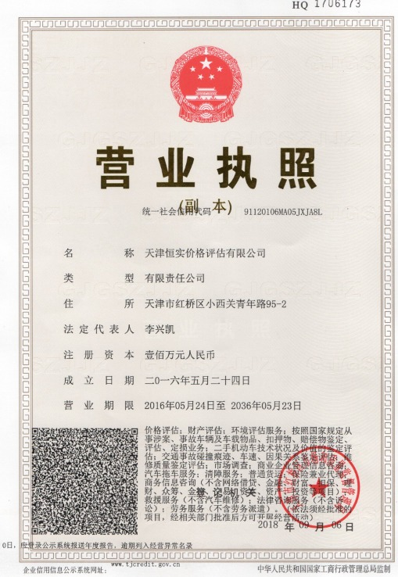
营业执照1

天津市机动车鉴定评估协会备案证书
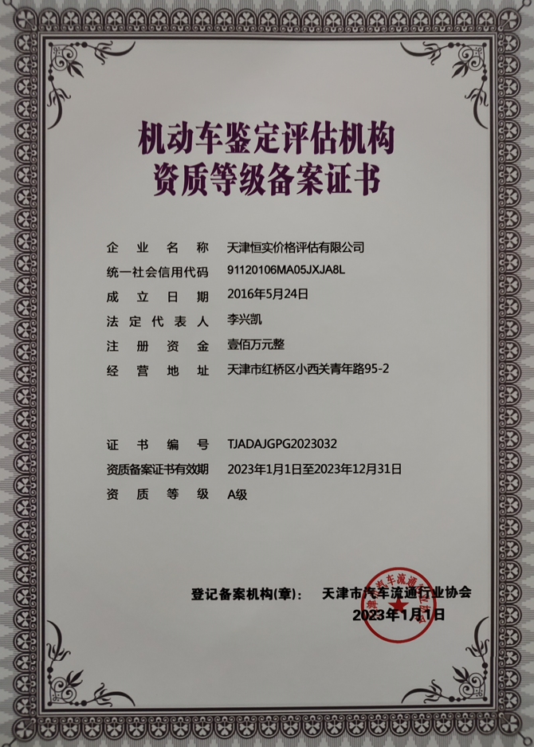
天津市机动车鉴定评估协会备案证书1

商务部备案信息表
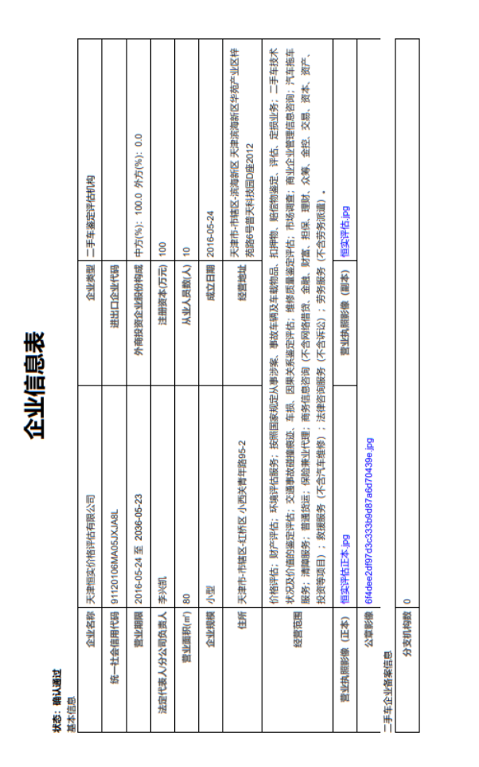

机动车评估师
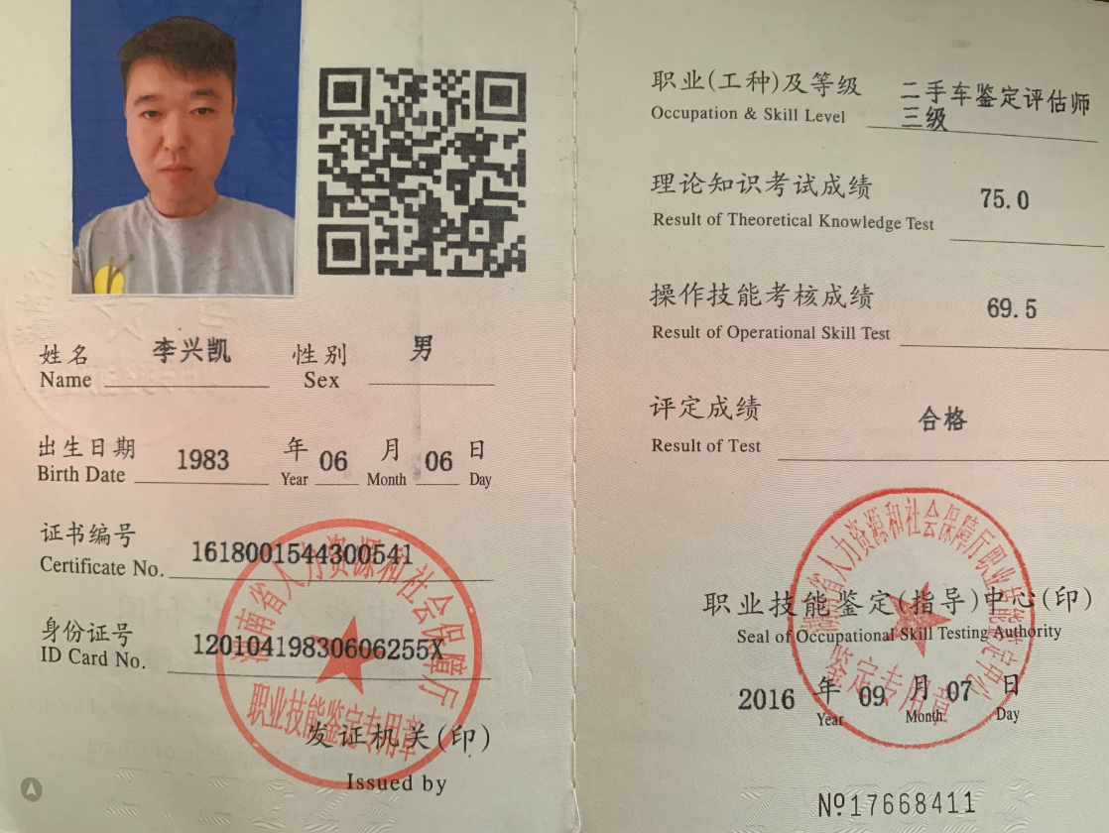
机动车鉴定评估师1

